МИНИСТЕРСТВО НАУКИ И ВЫСШЕГО ОБРАЗОВАНИЯ РОССИЙСКОЙ ФЕДЕРАЦИИ

федеральное государственное автономное образовательное учреждение высшего образования

«САНКТ-ПЕТЕРБУРГСКИЙ ГОСУДАРСТВЕННЫЙ УНИВЕРСИТЕТ   
АЭРОКОСМИЧЕСКОГО ПРИБОРОСТРОЕНИЯ»

КАФЕДРА ТЕХНОЛОГИЙ ЗАЩИТЫ ИНФОРМАЦИИ

КУРСОВАЯ РАБОТА   
ЗАЩИЩЕНА С ОЦЕНКОЙ

РУКОВОДИТЕЛЬ

|  |  |  |  |  |
| --- | --- | --- | --- | --- |
| к.э.н., доцент |  |  |  | Т.Н.Елина |
| должность, уч. степень, звание |  | подпись, дата |  | инициалы, фамилия |

|  |
| --- |
| ПОЯСНИТЕЛЬНАЯ ЗАПИСКА К КУРСОВОЙ РАБОТЕ |
| **РАЗРАБОТКА БАЗЫ ДАННЫХ ДЛЯ МИГРАЦИОННОГО УЧЕТА ИНОСТРАННЫХ ГРАЖДАН И ЛИЦ БЕЗ ГРАЖДАНСТВА** |
| по дисциплине: БАЗЫ ДАННЫХ |
|  |
|  |

РАБОТУ ВЫПОЛНИЛ

|  |  |  |  |  |  |
| --- | --- | --- | --- | --- | --- |
| СТУДЕНТ ГР. № | 3843 |  | https://sun9-58.userapi.com/impg/YEewcm6WtXnnPQi787Gf32XS-vjJTn1WG8oe0Q/EZx5j7k54aM.jpg?size=2339x784&quality=96&sign=fa4a5b49adad0d9b4a260b369d8685bc&type=album |  | А.П Конева |
|  |  |  | подпись, дата |  | инициалы, фамилия |

Санкт-Петербург 2021

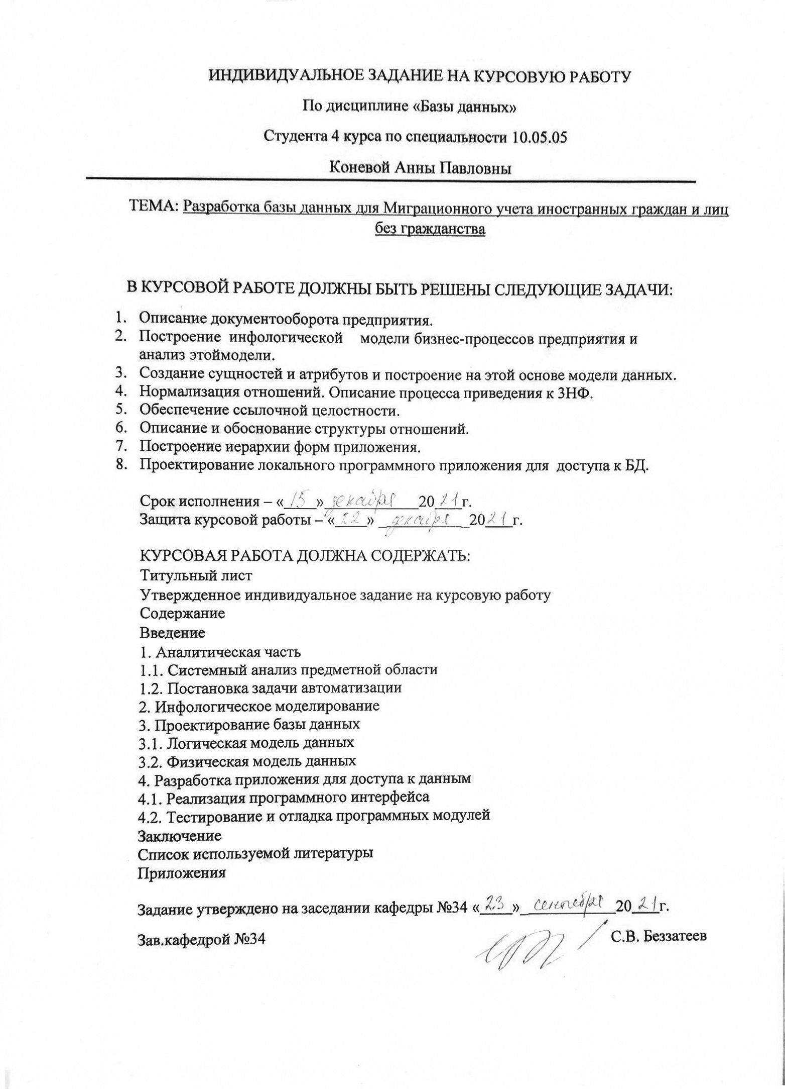

**СОДЕРЖАНИЕ**

ВВЕДЕНИЕ 4

1 Аналитическая часть 5

1.1 Системный анализ предметной области 5

1.2 Постановка задачи автоматизации 15

2 Инфологическое моделирование 16

3 Проектирование базы данных 23

3.1 Логическая модель данных 23

3.2 Физическая модель данных 28

4 Разработка приложения для доступа к данным 34

4.1 Реализация программного интерфейса 34

4.2 Тестирование и отладка программных модулей 35

ЗАКЛЮЧЕНИЕ 49

СПИСОК ИСПОЛЬЗУМЫХ ИСТОЧНИКОВ 52

ПРИЛОЖЕНИЕ A.Листинг SQL-запросов 54

ПРИЛОЖЕНИЕ B. Формы проекта, листинг форм и модулей для форм 57

### **ВВЕДЕНИЕ**

В наше время Информационные системы (ИС), несмотря на весьма ресурсоемкий процесс разработки, стали максимально востребованными, поскольку позволяют заметно уменьшать временные затраты организаций на выполнение работ и повышать комфорт при работесо сведениями и изменении данных, а также проводить более результативный поиск и анализ необходимой информации. Огромное количество видов информационных систем породило значительное количество методологий и технологий их создания.

Целью данной курсовой работы является разработка базы данных как части Информационной системы с архитектурой «клиент-сервер» для Миграционного учета иностранных граждан и лиц без гражданства вследствие осуществления инфологического и физического моделирования с использованием программ ERwin Data Modeler и ERwin Process Modeler.

Для создания ИС необходимо выполнить такие задачи как: системный анализ выбранной предметной области «Миграционный учет иностранных граждан и лиц без гражданства» и на его основании построить диаграммы бизнес-процессов IDEF0 AS-IS и диаграммы потоков данных DFD AS-IS с несколькими уровнями декомпозиции, провести функционально-временной анализ рассматриваемых процессов, а также сформулировать вывод о необходимости автоматизации. Следующими задачами являются построение диаграммы IDEF0 TO-BE и DFD TO-BE, проведение функционально-временного анализа автоматизированных процессов и оценка эффекта от автоматизации. После этого требуется построить ER-диаграмму логического уровня в 3НФ, а позже на ее основе после обоснования выбора СУБД построить ER-диаграмму физического уровня. Далее нужно реализовать программный интерфейс приложения доступа к данным с возможностью ввода, редактирования, удаления, поиска и сортировки данных, отображения связанных таблиц на одной форме в выбранной среде разработке и провести тестирование и отладку программных модулей.

### **1 Аналитическая часть**

### **1.1 Системный анализ предметной области**

В качестве предметной области был выбран Миграционный учет иностранных граждан и лиц без гражданства. Проведем системный анализ выбранной предметной области.

На основании ФЗ от 18 июня 2006 г. № 109-ФЗ «О миграционном учете иностранных граждан и лиц без гражданства в Российской Федерации» Уполномоченный сотрудник УВМ МВД принимает пакет документов от принимающей стороны.

Принимающая сторона может быть физическим или юридическим лицом. Для постановки на миграционный учет принимающей стороной подается пакет документов, включающий в себя документы ин. гражданина или гражданина без гражданства:

* паспорт ин. гражданина и его копия;
* миграционная карта и ее копия (за исключением граждан Беларуси);
* копия визы для визовых иностранных граждан),
* а также документы самой принимающей стороны.

В случае если принимающей стороной является физическое лицо (гражданин РФ или другого государства, постоянно проживающий на территории РФ) дополнительно необходимы его:

* паспорт,
* копия паспорта,
* копия свидетельства о регистрации права собственности на жилое помещение.
* Бланк «Уведомление о прибытии иностранного гражданина или лица без гражданства в место пребывания»

В случае если принимающей стороной является юридическое лицо, необходимы его:

* Копия свидетельства о государственной регистрации юридического лица.
* Копия ИНН
* Копия уведомления из территориального органа Федеральной службы государственной статистики.
* Копия свидетельства о внесении записи в ЕГРЮЛ.
* Копия приказа о назначении руководителя.
* Копия паспорта руководителя.
* Копия трудового договора с иностранным гражданином.
* Сведения об организации (адрес, телефон).
* Копия договора Аренды или копия свидетельства о праве собственности на занимаемое помещение.
* Бланк «Уведомление о прибытии иностранного гражданина или лица без гражданства в место пребывания»
* Оригинал выписки ЕГРЮЛ (сделанной не ранее двух месяцев назад).

В случае, если иностранный гражданин или лицо без гражданства владеет собственным жилым помещением в РФ, он может сам себя поставить на Миграционный учет.

Дальше происходит процесс рассмотрения документов. Если не будут предоставлены все необходимые документы или Уведомление будет заполнено с ошибками или неразборчиво, то гражданину выдадут справку с указанием основания для отказа в приеме документов.

На основании Постановления Правительства РФ № 9 «О порядке осуществления миграционного учета иностранных граждан и лиц без гражданства в Российской Федерации» и Приказа Министерства внутренних дел Российской Федерации от 23.11.2017 № 881 после приема и рассмотрения документы и сведения в Уведомлении будут проверяться на подлинность исходя из сведений, полученной по запросу в рамках межведомственного информационного взаимодействия. Если проверка пройдена успешно, принимающей стороне выдается отрывная часть бланка Уведомления, а информация об этом заносится в Отчетность о факте постановки на миграционный учет.

Не прошедшие проверку документы, а также информация о нарушениях Миграционного законодательства, поступающая в отделение УВМ МВД, поступает на учет инспектору УВМ МВД. За утерю отрывной части бланка Уведомления и нарушение режима пребывания в РФ иностранными гражданами и лицами без гражданства ст. 18.9 и ст.18.8 КоАП установлены штрафы для Принимающей стороны и для иностранных граждан. За предоставление при осуществлении миграционного учета заведомо ложных сведений об иностранном гражданине или о лице без гражданства либо подложных документов принимающей стороной, если эти действия не содержат признаков уголовно наказуемого деяния, предусмотрена административная ответственность по ст. 19.27 Кодекса об административных правонарушениях Российской Федерации в виде административного штрафа. Ст.3.10 КоАП устанавливает ответственность для ин. гражданина, нарушившего режим пребывания в РФ в виде Административного выдворения за пределы РФ, иногда с последующим запретом на въезд в РФ (ФЗ «О порядке выезда из РФ и въезда в РФ» от 15.08.1996 г. № 114-ФЗ*).* В конце работы инспектор УВМ МВД выносит решение о передаче материалов дела о правонарушении в суд, назначении административного штрафа, постановке Отметки о запрете на въезд в РФ.

Основные моделируемые функции:

* Рассмотрение пакета документов
* Проверка подлинности предоставленных документов и сведений в Уведомлении
* Учет нарушений Миграционного законодательства РФ

На построенных диаграммах, изображенных на рисунках 1.1.1 - 1.1.4, можем наблюдать, как ведется миграционный учет иностранных граждан и лиц без гражданства. Механизмами данной системы является Уполномоченный сотрудник УВМ МВД и инспектор УВМ МВД.

*Функционально-временной анализ*

Проведем функционально-временной анализ (ФВА) нашего бизнес-процесса.

Охарактеризуем каждую работу по двум параметрам:

1. Продолжительность;
2. Повторяемость.

Единицы изменения – часы. Период времени, за который проводится анализ – месяц.

Модель «Миграционный учет иностранных граждан» представлена на рисунках 1.1.1 – 1.1.4. При этом на рисунке 1.1.1 представлена контекстная диаграма IDEF0 AS-IS, на рисунке 1.1.2 - Диаграмма IDEF0 AS-IS декомпозиции 1 уровня, на рисунке 1.1.3 - Диаграмма IDEF0 AS-IS декомпозиция блока «Рассмотрение пакета документов», на рисунке 1.1.4 - Диаграмма IDEF0 AS-IS декомпозиция блока «Учет нарушений Миграционного законодательства РФ»

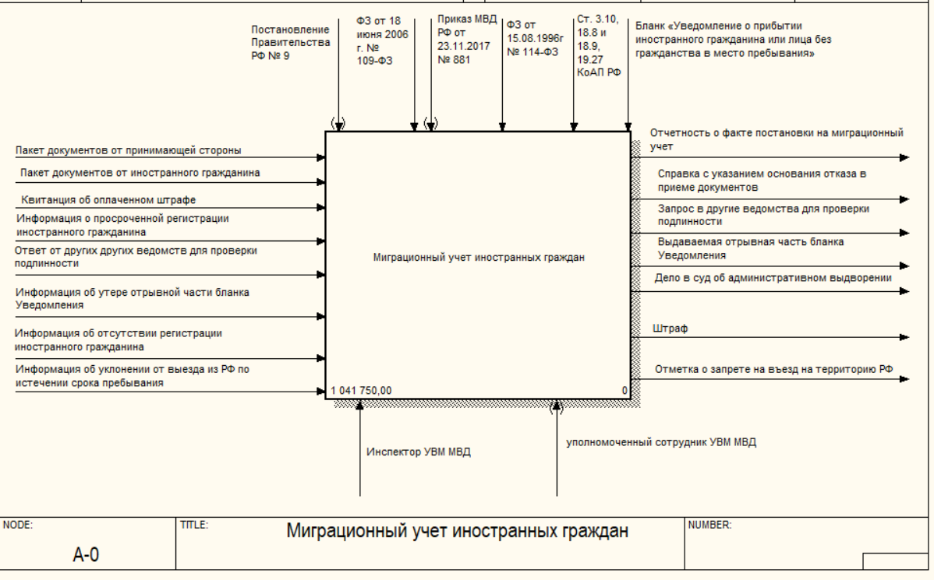

Рисунок 1.1.1 – Контекстная диаграмма IDEF0 AS-IS

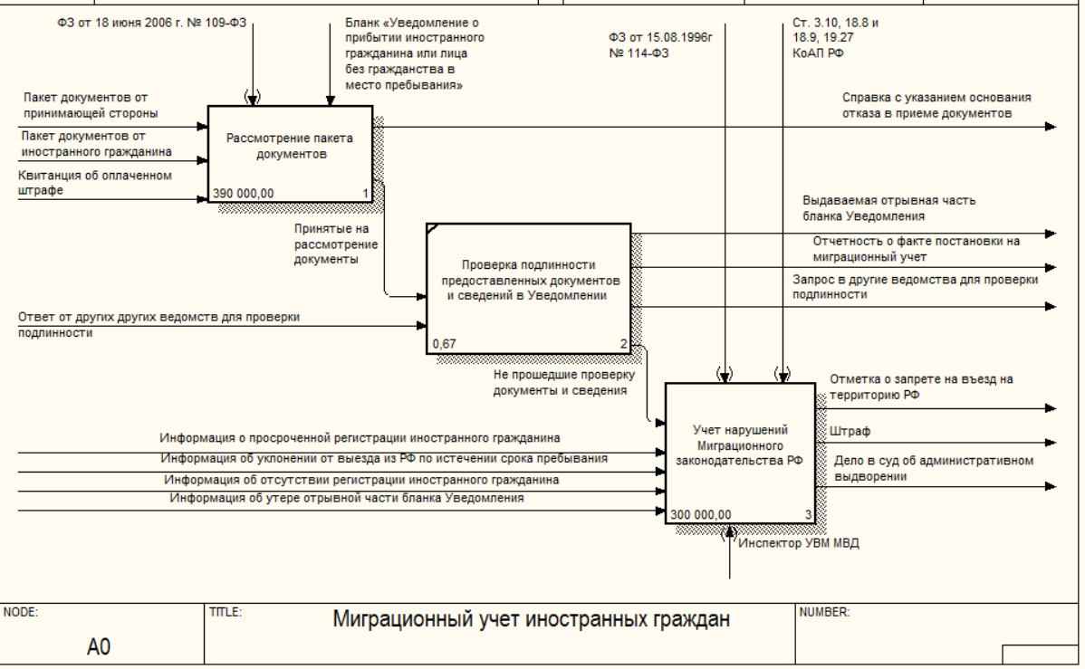

Рисунок 1.1.2 – Диаграмма IDEF0 AS-IS декомпозиции 1 уровня

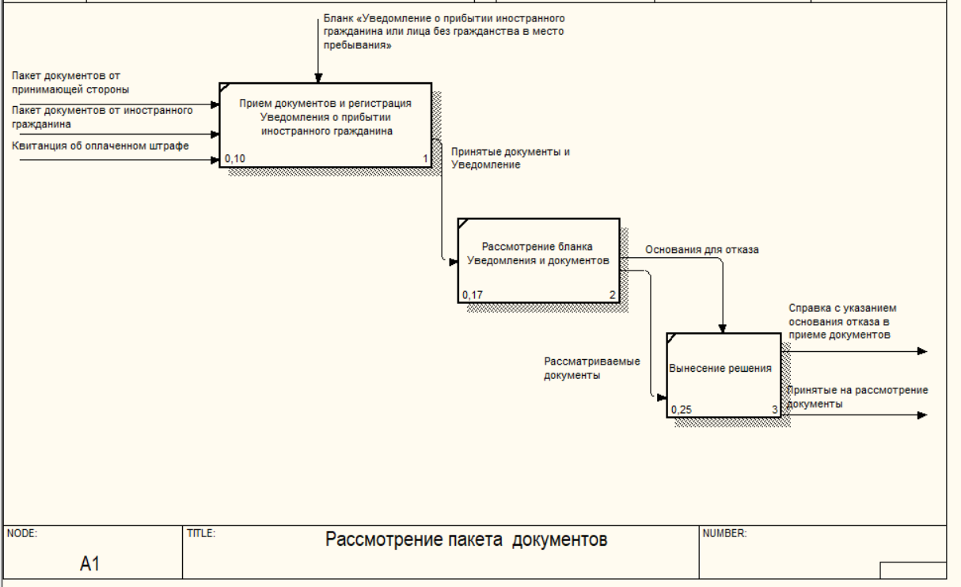

Рисунок 1.1.3 – Диаграмма IDEF0 AS-IS декомпозиция блока «Рассмотрение пакета документов»

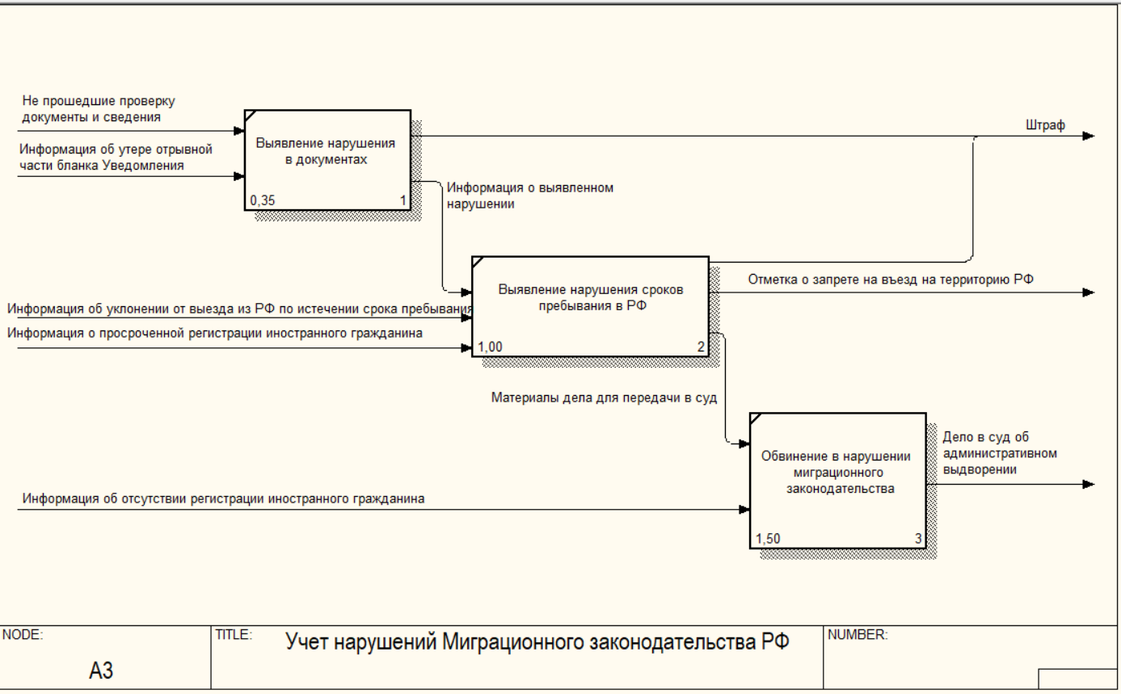

Рисунок 1.1.4 – Диаграмма IDEF0 AS-IS декомпозиция блока «Учет нарушений Миграционного законодательства РФ»

*Диаграмма потоков данных DFD*

На данной диаграмме, изображеной на рисунке 1.1.5, представлены потоки данных между нашей системой и внешними сущностями. В качестве внешних сущностей были взяты «Иностранный гражданин», «Принимающая сторона» и «Руководитель УВМ ГУ МВД». На построенной диаграмме с рисунка 1.1.5 видны запросы и ответы, которые помогают связать внешние сущности и систему. Рассмотрим накопители информации более подробно.

Для работы «*Рассмотрение пакета документов*» на рисунке 1.1.7 в качестве накопителей взяты:

1. «Журнал принятых уведомлений»

Для постановки на миграционный учет на стадии приема документов и регистрации Бланка «Уведомление о прибытии иностранного гражданина или лица без гражданства в место пребывания» Уполномоченный сотрудник УВМ МВД принимает поданный принимающей стороной пакет документов, включающий в себя документы иностранного гражданина или гражданина без гражданства, помимо документов самой принимающей стороны (физического или юридического лица), а так же заполненный бланк «Уведомление о прибытии иностранного гражданина или лица без гражданства в место пребывания» , который содержит следующую информацию: 1) Сведения о лице, подлежащем постановке на учет по месту пребывания (ФИО, гражданство, дата и место рождения, Вид и реквизиты документа, подтверждающего право на пребывание в РФ, цель въезда, данные Миграционной карты, 2) Сведения о месте пребывания (адрес, Кадастровый номер земельного или лесного участка, Наименование и реквизиты документа, подтверждающего право пользования принимающей стороной помещением 3) Сведения о принимающей стороне (для физического лица: ФИО, дата и место рождения, Гражданство, информация о документе, удостоверяющем личность, место жительств; для юридического лица: адрес организации, наименование, ИНН, печать организации). Принятому Уведомлению, хранящемуся в «Журнале принятых уведомлений», присваивается индивидуальный номер. Уполномоченный сотрудник УВМ МВД может делать запрос на поиск заявления по номеру для его дальнейшего рассмотрения.

1. «Банк данных сведений о неуплаченных административных штрафах»

Сюда инспектор УВМ МВД заносит сведения о гражданине, нарушившем Миграционное законодательство, а именно: ФИО гражданина, на которого наложен штраф, его паспортные данные, дата и место рождения; название организации, его ИНН, адрес (если штраф наложен на юридическое лицо), а также сведения Миграционной карты, Гражданство, место его пребывания, если штраф наложен на иностранного гражданина. Сюда на этапе приема документов Уполномоченным сотрудником УВМ заносится информация об оплаченном штрафе. Он также может сделать запрос, чтобы получить сведения о наличии у иностранного гражданина или принимающей стороны неоплаченных административных штрафах, а также занести сюда информацию об оплаченном штрафе.

Для работы «*Проверка подлинности предоставленных документов и сведений в Уведомлении*» на рисунке 1.1.6 в качестве накопителей взяты:

1. «Архив ответов на межведомственные запросы»

Здесь содержатся сведения из запросов в рамках межведомственного информационного взаимодействия:

* о документах, подтверждающих право пользования жилым помещением, указанным в Уведомлении
* о паспортных данных иностранного гражданина и принимающей стороны;
* о миграционной карте и визе иностранного гражданина
* о действительности свидетельства о регистрации права собственности на жилое помещение или договора долгосрочной Аренды
* о свидетельстве о государственной регистрации юридического лица, ИНН и действительности сведений об организации
* о свидетельстве о внесении записи в ЕГРЮЛ.

1. «Список лиц, состоящих на Миграционном учете»

Данный список обновляется Уполномоченным сотрудником УВМ, вносящим данные о новом иностранном гражданине или лица без гражданства, поставленным на Миграционный учет. «Список лиц, состоящих на Миграционном учете» представляет собой ФИО гражданина, год и место рождения, его паспортные данные, адрес места пребывания и другие сведения из Уведомления.

Для работы «*Учет нарушений Миграционного законодательства РФ*» на рисунке 1.1.8 в качестве накопителей взяты:

1. «Таблица размеров Административных штрафов»

Здесь содержится таблица, содержащая информацию о виде правонарушения, соответствующих статях КоАП РФ, сведения о том, на кого накладывается штраф (иностранный гражданин, физическое или юридическое лицо), а также размер штрафа. Данной таблицей руководствуется инспектор УВМ МВД при наложении штрафа на нарушителя Миграционного законодательства.

1. «Списки лиц, нарушивших Миграционное законодательство, выявленные в результате проверок граждан сотрудниками Полиции»

Здесь хранится информация о лицах, нарушивших Миграционное законодательство, выявленных в результате проверок граждан сотрудниками Полиции, переданная в отделение УВМ МВД для дальнейшей проверки инспектором УВМ МВД. «Списки лиц, нарушивших Миграционное законодательство, выявленные в результате проверок граждан сотрудниками Полиции» представляют собой ФИО гражданина, год и место рождения, а также (при наличии) его паспортные данные, данные визы и Миграционной карты, адрес места пребывания и основания для предъявления обвинения в нарушении Миграционного законодательства.

1. «Списки лиц, которым запрещен въезд в РФ»

На этапе выявления нарушений сроков пребывания инспектор УВМ ВМД формирует на основе проверок сведений о гражданине, состоящем на учете, а также на основе списка лиц, нарушивших Миграционное законодательство, выявленных в результате проверок граждан сотрудниками Полиции, формирует список лиц, которым в Миграционную карту ставится отметка о запрете въезда на территорию РФ.

1. «Архив дел об административных правонарушениях»

В данный накопитель на этапе обвинения в нарушении Миграционного законодательства направляются для хранения материалы дела об административном правонарушении, рассмотренного инспектором УВМ МВД. Инспектор также может запрашивать дела из архива при рассмотрении материалов дела о повторном правонарушении, совершенным одним и тем же лицом.

1. «Список лиц, состоящих на Миграционном учете»

На этапе учета нарушений Миграционного законодательства РФ Инспектор УВМ МВД получает из данного накопителя сведения о гражданине, состоящем на учете, совершившем правонарушение. «Список лиц, состоящих на Миграционном учете» представляет собой ФИО гражданина, год и место рождения, его паспортные данные, адрес места пребывания и другие сведения из Уведомления.

1. «Банк данных сведений о неуплаченных административных штрафах»

Сюда на этапе «Учет нарушений Миграционного законодательства» инспектором УВМ МВД заносится информация о размере наложенного административного штрафа, а также сведения о гражданине, нарушившем Миграционное законодательство, в том числе: ФИО гражданина, на которого наложен штраф, его паспортные данные, дата и место рождения; название организации, его ИНН, адрес (если штраф наложен на юридическое лицо), а также сведения Миграционной карты, Гражданство, место его пребывания, если штраф наложен на иностранного гражданина.

Модель «Учет обращений граждан» представлена на рисунках 1.1.5 – 1.1.8. При этом на рисунке 1.1.5 представлена Контекстная диаграмма DFD AS-IS, на рисунке 1.1.6 - Диаграмма DFD AS-IS декомпозиции 1 уровня, на рисунке 1.1.7 - Диаграмма DFD AS-IS декомпозиция блока «Рассмотрение пакета документов», на рисунке 1.1.8 - Диаграмма DFD AS-IS декомпозиция блока «Учет нарушений Миграционного законодательства РФ.

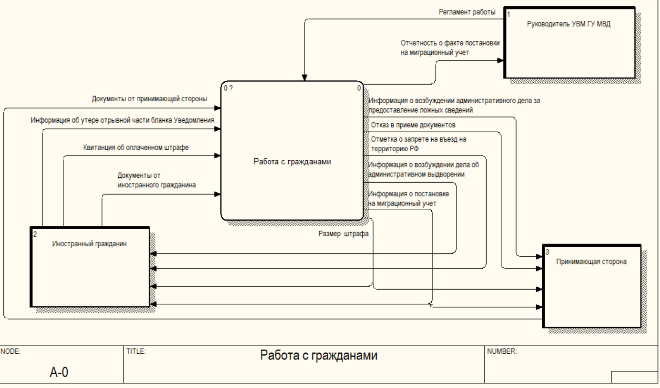

Рисунок 1.1.5 – Контекстная диаграмма DFD AS-IS

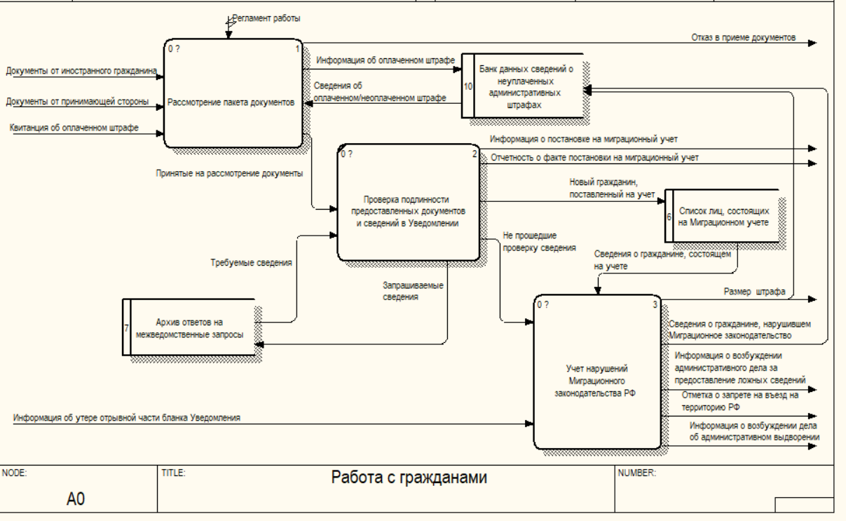

Рисунок 1.1.6 – Диаграмма DFD AS-IS декомпозиции 1 уровня

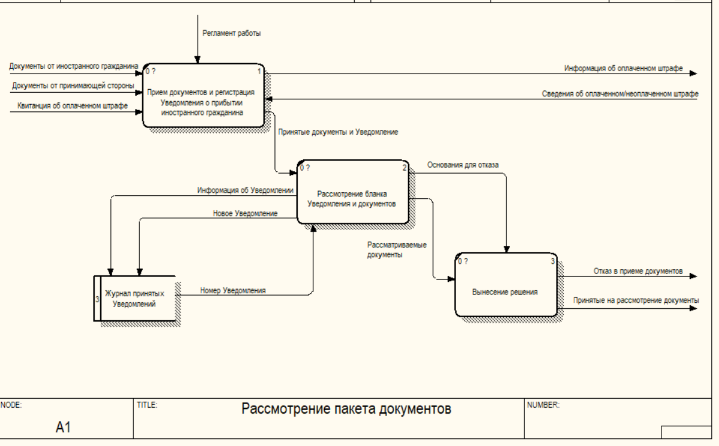

Рисунок 1.1.7 – Диаграмма DFD AS-IS декомпозиция блока «Рассмотрение пакета документов»

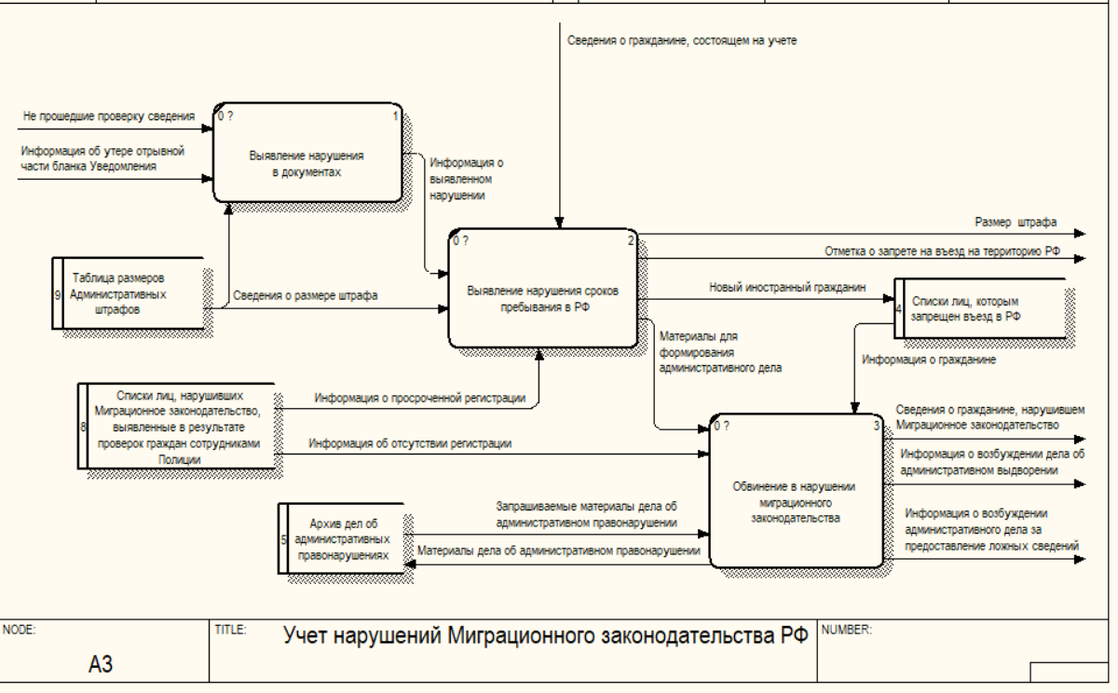

Рисунок 1.1.8 – Диаграмма DFD AS-IS декомпозиция блока «Учет нарушений Миграционного законодательства РФ

### **1.2 Постановка задачи автоматизации**

В результате проведения системного анализа выбранной предметной области были построены диаграммы бизнес-процессов IDEF0 AS-IS (рисунки 1.1.1 - 1.1.4) и диаграммы потоков данных DFD AS-IS с несколькими уровнями декомпозиции(рисунки 1.1.5 -1.1.8). Благодаря им можно увидеть, какие работы нуждаются в автоматизации: «Рассмотрение пакета документов», «Выявление нарушения сроков пребывания в РФ», «Обвинение в нарушении Миграционного законодательства».

Автоматизация этих работ позволит ускорить работу уполномоченного сотрудника УВМ МВД, сделать ее более эффективной, предоставит возможность принимать, регистрировать и обрабатывать большее количество Уведомлений, а также повысить производительность инспектора УВМ МВД при выявлении нарушений Миграционного законодательства, поскольку на данном этапе сотрудник и инспектор вручную производят обработку данных и сведений.

### **2 Инфологическое моделирование**

*Диаграмма IDEF0 TO - BE*

Для проведения функционально-временного анализа (ФВА) бизнес-процесса охарактеризуем каждую работу по продолжительности и повторяемости.

Выбранные единицы изменения – часы. Выбранный период времени, в течение которого проводится анализ – месяц. В рассматриваемом бизнес-процессе появился новый механизм – Информационная система, в связи с чем время на выполнение некоторых работ уменьшилось, поскольку теперь некоторые задачи можно автоматизировать.

Модель «Миграционный учет иностранных граждан» представлена на рисунках 2.1 – 2.4. При этом на рисунке 2.1 представлена контекстная диаграмма IDEF0 TO–BE, на рисунке 2.2 - Диаграмма IDEF0 TO–BE декомпозиции 1 уровня, на рисунке 2.3 - Диаграмма IDEF0 TO–BE декомпозиция блока «Рассмотрение пакета документов», 2.4 - Диаграмма IDEF0 TO–BE декомпозиция блока «Учет нарушений Миграционного законодательства РФ».

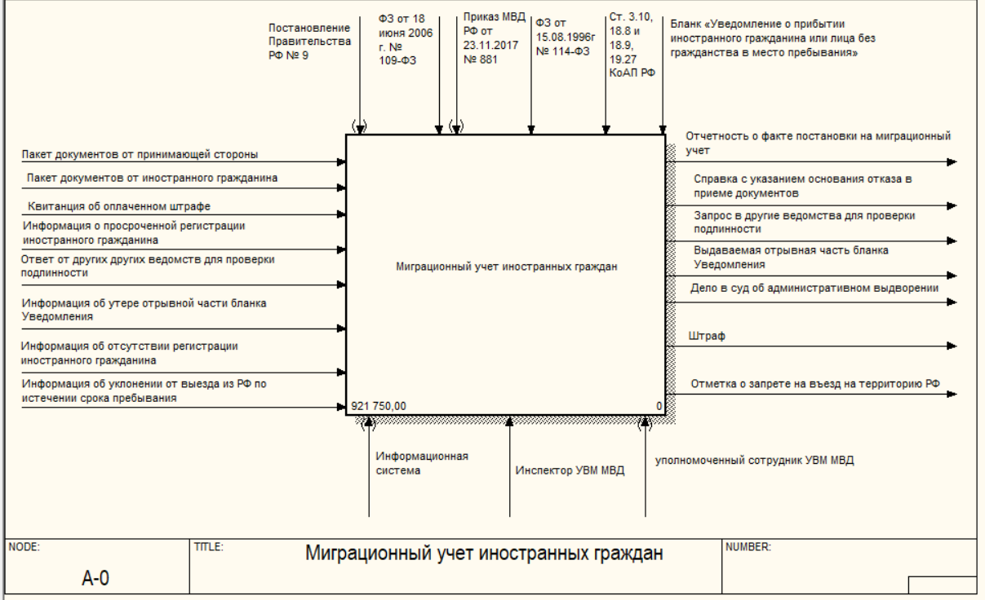

Рисунок 2.1 – Контекстная диаграмма IDEF0 TO–BE

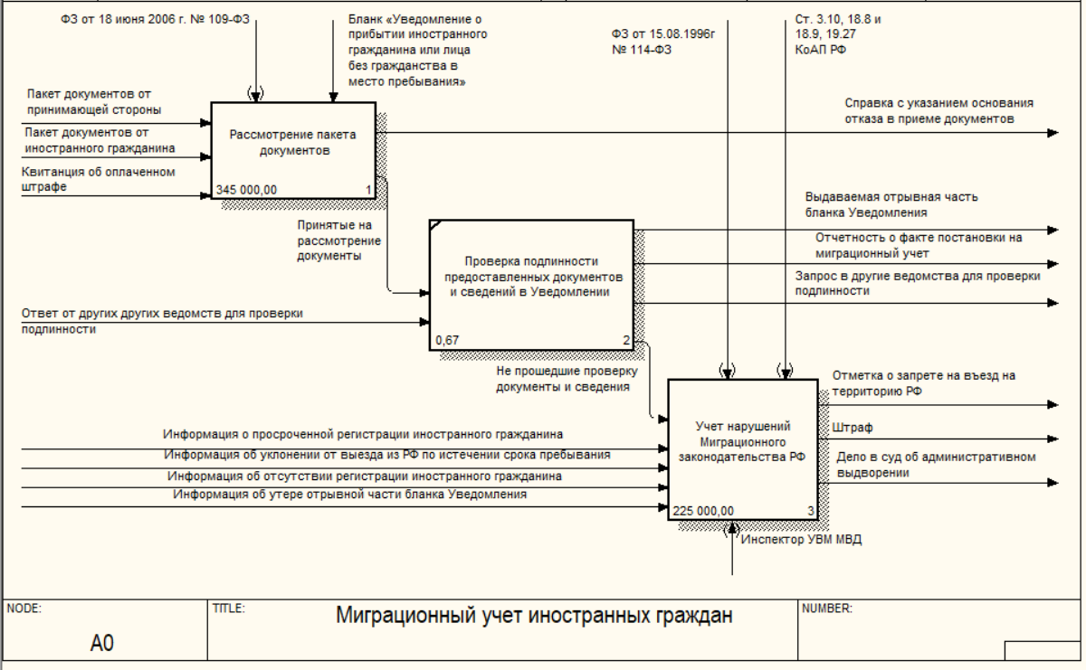

Рисунок 2.2 – Диаграмма IDEF0 TO–BE декомпозиции 1 уровня

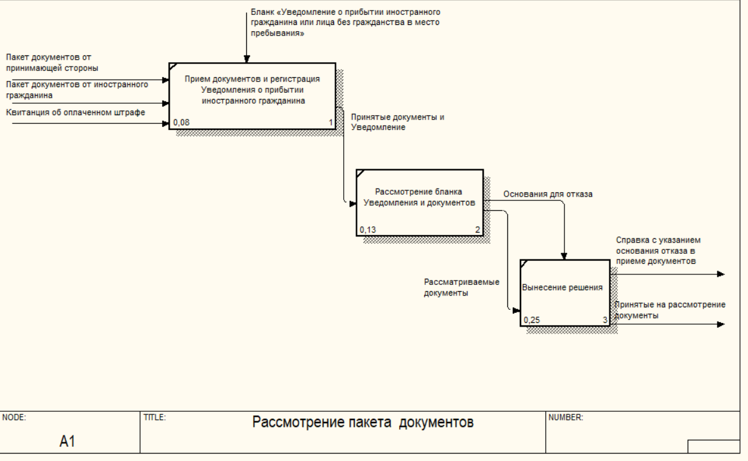

Рисунок 2.3 – Диаграмма IDEF0 TO–BE декомпозиция блока «Рассмотрение пакета документов»

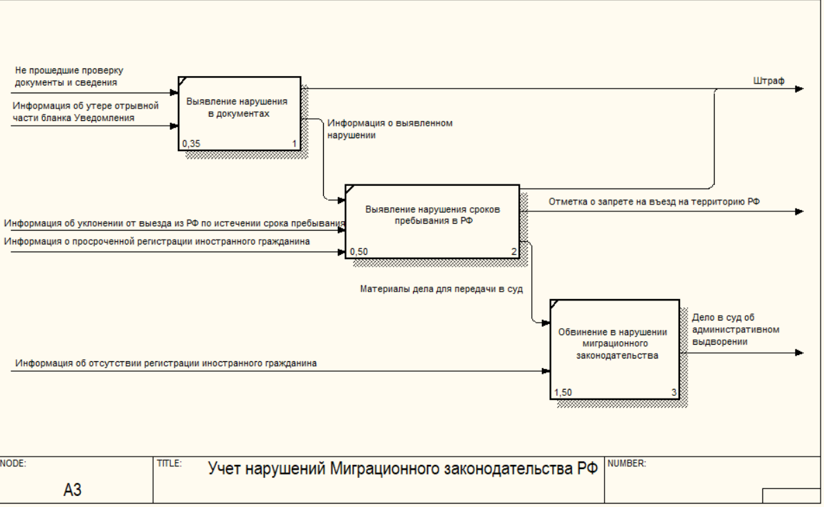

Рисунок 2.4 – Диаграмма IDEF0 TO–BE декомпозиция блока «Учет нарушений Миграционного законодательства РФ»

*Сравнение диаграмм IDEF0 AS* – *IS и TO* – *BE*

Выбранные единицы изменения – часы. Выбранный период времени, в течение которого проводится анализ – месяц.

Результаты сравнения после проведения функционально-временного анализа бизнес-процесса в результате введения нового механизма содержатся в Таблице 2.1.

Таблица 2.1 – Сравнение диаграмм IDEF0 AS–IS и IDEF0 TO–BE

|  |  |  |  |
| --- | --- | --- | --- |
| Работы | AS–IS | TO–BE | Экономия |
| Рассмотрение пакета документов | 390 000 | 345 000 | 45 000 |
| Прием документов и регистрация  Уведомления о прибытии иностранного гражданина | 0,10 | 0,08 | 0,02 |
| Рассмотрение бланка  Уведомления и документов | 0,17 | 0,13 | 0,04 |
| Вынесение решения | 0,25 | 0,25 | 0 |
| Проверка подлинности предоставленных документов и сведений в Уведомлении | 0,67 | 0,67 | 0 |

Продолжение таблицы 2.1

|  |  |  |  |
| --- | --- | --- | --- |
| Учет нарушений Миграционного  законодательства РФ | 300 000 | 225 000 | 75 000 |
| Выявление нарушения в документах | 0,35 | 0,35 | 0 |
| Выявление нарушения сроков пребывания в РФ | 1,00 | 0,50 | 0,50 |
| Обвинение в нарушении Миграционного законодательства | 1,50 | 1,50 | 0 |
| Всего | 1 041 750 | 921 750 | 120 000 |

Суммарная разница по времени в результате проведения ФВА диаграмм IDEF0 AS–IS (рисунки 1.1.1 - 1.1.4) и TO–BE (рисунки 2.1 - 2.4) после автоматизации работ составила 120 000 часов в месяц.

*Отличия IDEF0 AS* – *IS от IDEF0 TO* – *BE:*

Модель AS – IS - это модель существующей организации работы, а модель TO – BE - модель идеальной организации бизнес-процессов, полученной в результате усовершенствования.

Поскольку теперь все документы и заполненное Уведомление поступают в электронном виде, появившийся на модели TO – BE новый механизм – Информационная система – который позволил ускорить следующие работы: «Прием документов и регистрация Уведомления о прибытии иностранного гражданина», «Рассмотрение бланка Уведомления и документов», «Выявление нарушения сроков пребывания в РФ».

*Диаграмма DFD TO* – *BE*

Ввиду того, что хранить документы и вести их учет на бумажных носителях нерационально, заменим существующие накопители информации на более подходящие. Модель «Учет обращений граждан» представлена на рисунках 2.5 – 2.8. При этом на рисунке 2.5 представлена контекстная диаграмма DFD TO–BE, на рисунке 2.6 - Диаграмма DFD TO–BE декомпозиции 1 уровня, на рисунке 2.7 - диаграмма DFD TO–BE декомпозиция блока «Рассмотрение пакета документов», на рисунке 2.8 - Диаграмма DFD TO–BE декомпозиция блока «Учет нарушений Миграционного законодательства РФ».



Рисунок 2.5 – Контекстная диаграмма DFD TO–BE

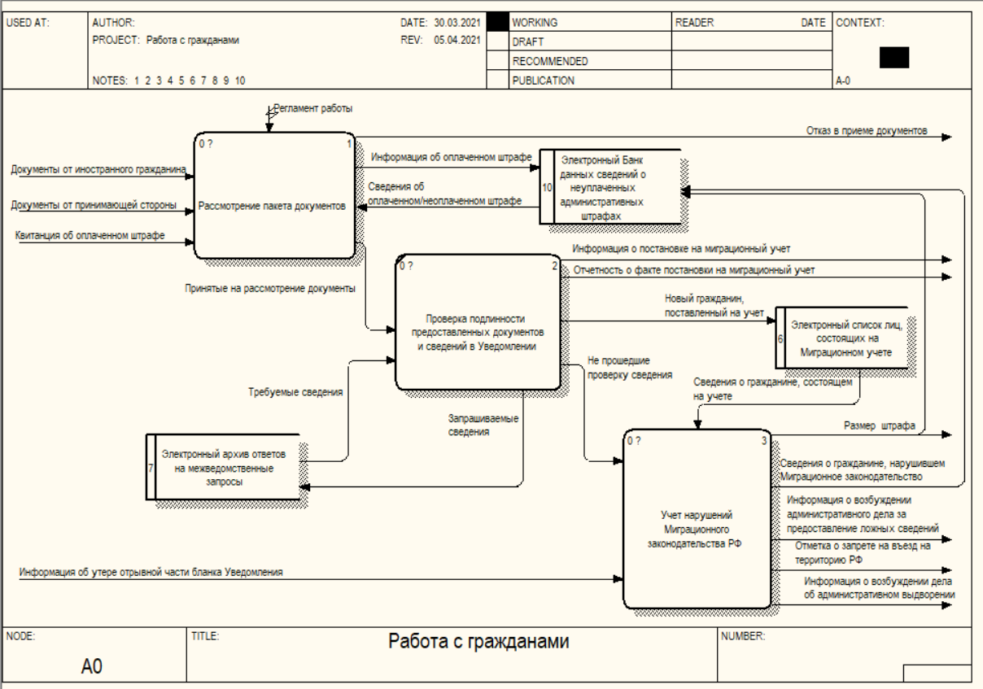

Рисунок 2.6 – Диаграмма DFD TO–BE декомпозиции 1 уровня

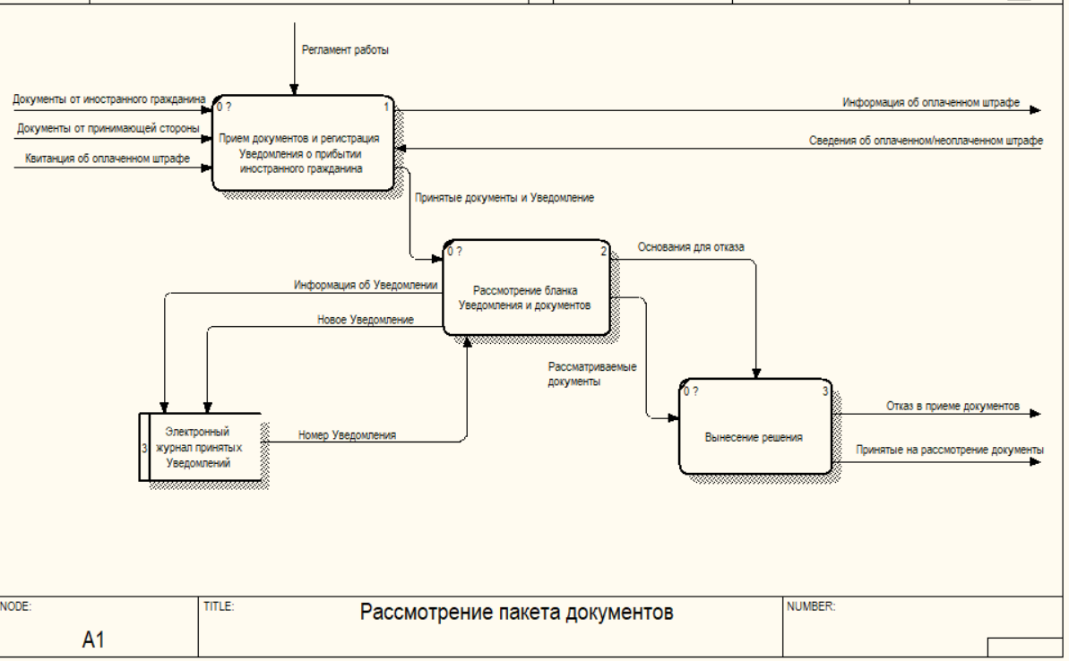

Рисунок 2.7 – Диаграмма DFD TO–BE декомпозиция блока «Рассмотрение пакета документов»

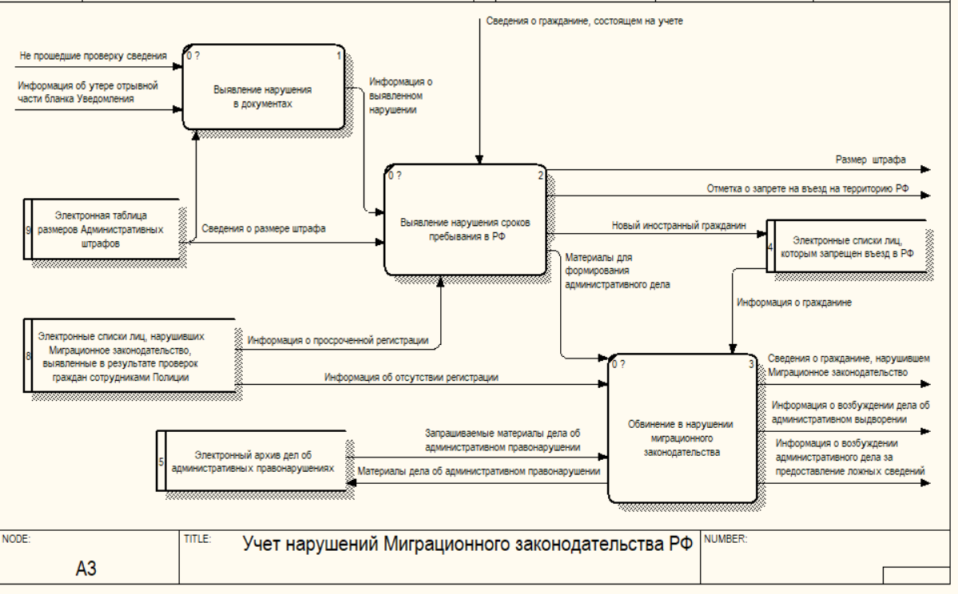

Рисунок 2.8 – Диаграмма DFD TO–BE декомпозиция блока «Учет нарушений Миграционного законодательства РФ»

*Отличия DFD AS–IS от DFD TO–BE:*

Все рассматриваемые на DFD AS–IS с рисунков 1.1.5 - 1.1.8 бумажные накопители информации на DFD TO–BE с рисунков 2.5 - 2.8 были заменены на электронные версии, что значительно уменьшило временные затраты на выполнение некоторых работ. Данное решение также повлияло на повышение комфорта при работе с данными, поскольку теперь для изменения информации достаточно внести изменения в электронный документ, а не заполнять его заново вручную, как это было ранее. Кроме того, поиск требующихся данных в электронных таблицах, несомненно, более эффективен по времени и позволяет при необходимости оперативно систематизировать и анализировать нужную информацию.

*Проведение патентного поиска и обоснование необходимости в собственной разработке информационной системы*

На данный момент существует множество как платных, так и бесплатных, как объемных, так и мини- информационных систем для Миграционного учета иностранных граждан и лиц без гражданства: «Миграционный учет 1С», «КонтурОтель», «Мигрант», «Мини-ФМС», «Лайт-ФМС». Поскольку разработанная мною информационная система была реализована в целях обучения в рамках дисциплины «Базы данных», она не может составить перечисленным системам конкуренцию, однако из них мною был позаимствован наиболее удобный функционал.

### **3 Проектирование базы данных**

### **3.1 Логическая модель данных**

ER-диаграмма строится на основе диаграммы DFD TO-BE с рисунков 2.6 - 2.8 и позволяет выделить ключевые сущности и связи между ними, атрибуты и их типы данных. ER-диаграмма отображает структуру создаваемой Базы Данных и используется для точного и полного отображения реальной предметной области.

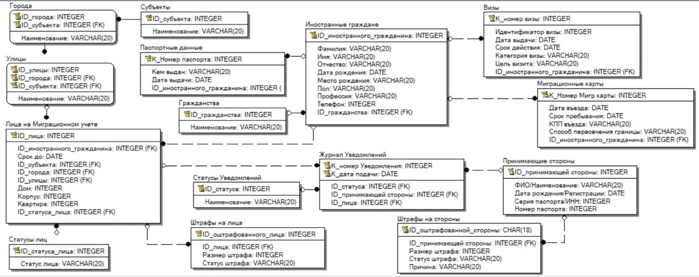 ER- диаграмма логического уровня представлена на рисунке 3.1.1

Рисунок 3.1.1 – ER- диаграмма логического уровня

Из накопителей информации, полученных при построении диаграмм DFD TO-BE на рисунках 2.6 - 2.8, выделим следующие сущности:

1. «Журнал Уведомлений»
2. «Штрафы»
3. «Лица на Миграционном учете»
4. «Списки лиц, которым запрещен въезд в РФ»
5. «Списки лиц, нарушивших Миграционное законодательство, выявленные в результате проверок граждан сотрудниками Полиции»
6. «Документы от иностранного гражданина»
7. «Принимающие стороны»

Приведем сущность «Документы от иностранного гражданина» к 1НФ. Для этого разобьем атрибут ФИО на атомарные атрибуты Фамилия, Имя, Отчество. Поскольку атрибуты Идентификатор визы, Дата выдачи, Срок действия визы, Категория визы, Цель визита напрямую зависят от Номера визы, перенесем их в новую сущность «Визы», где Первичным ключом является «Номер визы». Поскольку атрибуты Дата въезда, Срок пребывания, КПП въезда и Способ пересечения границы зависят напрямую от Номера Миграционной карты, перенесем их в новую сущность «Миграционные карты», где первичным ключом является «Номер Миграционной карты». Атрибуты Кем выдан паспорт, Дата выдачи паспорта и Срок действия напрямую зависят от атрибута «Номера паспорта», что будет являться первичным ключом в отдельной сущности «Паспортные данные». Создадим сущность «Гражданства», являющуюся выпадающим списком с первичным ключом «ID гражданства» и атрибутом Наименование гражданства. Оставшиеся атрибуты Фамилия, Имя, Отчество, Дата рождения, Место рождения, Номер визы, Пол, Профессия, Телефон выделим в сущность «Иностранные граждане» с первичным ключом «ID иностранного гражданина». Так как перечисленные сущности находятся в 1НФ, и каждый не ключевой атрибут функционально полно зависит от первичного ключа, сущности «Визы» и «Миграционные карты», «Иностранные граждане» и «Паспортные данные» приведены ко 2НФ. Поскольку теперь перечисленные сущности находятся во 2НФ и внутри всех перечисленных сущностей отсутствуют транзитивные зависимости атрибутов от соответствующего первичного ключа, они приведены к 3НФ.

Сущность «Принимающие стороны» приведена к 1НФ, поскольку первичный ключ «ID принимающей стороны» и атрибуты Наименование/ФИО, Дата рождения/Регистрации, Серия паспорта/ИНН, Номер паспорта атомарны. Так как теперь сущность в 1НФ и каждый не ключевой атрибут функционально полно зависит от первичного ключа «ID принимающей стороны», эта сущность приведена ко 2НФ. Поскольку каждый не ключевой атрибут не транзитивно зависит от первичного ключа, сущность находится в 3НФ.

Приведем сущность «Лица на Миграционном учете» с первичным ключом «ID лица» к 1НФ, для чего разобьем атрибут Адрес на атомарные атрибуты Область, Город, Улица, Дом, Корпус, Квартира. Далее, приводя ко 2НФ, выделим отдельные сущности «Области», «Города», «Улицы», (где атрибутами являются Наименования, а первичными ключами – соответствующие «ID Области», «ID города» и «ID улицы»), которые будут являться выпадающими списками в БД. Поскольку во всех перечисленных сущностях не ключевые атрибуты не транзитивно зависят от соответствующих первичных ключей, сущности находятся в 3НФ.

Чтобы избежать дублирования одной и той же информации (такой как, например, номер Миграционной карты, серия и номер паспорта иностранного гражданина) в нескольких таблицах, объединим информацию из сущностей «Списки лиц, которым запрещен въезд в РФ», «Списки лиц, нарушивших Миграционное законодательство, выявленные в результате проверок граждан сотрудниками Полиции» и сформируем сущность «Статусы лиц» с первичным ключом «ID статуса лица», которая будет представлена в БД в виде выпадающего списка. Поскольку значение атрибута Статус лица атомарно, сущность находится в 1НФ. Так как сущность находится в 1НФ, и каждый не ключевой атрибут функционально полно зависит от первичного ключа, она приведена ко 2НФ, а отсутствие транзитивной зависимости не ключевого атрибута от первичного ключа говорит о 3НФ.

Сущность «Журнал Уведомлений» приведена к 1НФ, поскольку значения первичного ключа «Номер Уведомления» и «Дата подачи» и не ключевого атрибута «Статус Уведомления» и внешнего ключа «ID принимающей стороны» атомарны. Чтобы привести ко 2НФ и создать выпадающий список в БД, выделим сущность «Статусы Уведомлений» с первичным ключом «ID статуса» и атрибутом Наименование. Поскольку в обеих сущностях не ключевые атрибуты не транзитивно зависят от соответствующих первичных ключей, сущности находятся в 3НФ.

Сущность «Штрафы» разделим на сущности «Штрафы на лица» с первичным ключом «ID оштрафованного лица» и атрибутами ID лица, Размер штрафа, Статус штрафа и «Штрафы на стороны» с первичным ключом «ID оштрафованной стороны» и атрибутами ID принимающей стороны, Размер штрафа, Статус штрафа, Причина. Эти сущности приведены к 1НФ, поскольку все атрибуты атомарны. Так как сущности находится в 1НФ, и каждый не ключевой атрибут функционально полно зависит от первичного ключа, они приведены ко 2НФ, а отсутствие транзитивной зависимости не ключевого атрибута от первичного ключа говорит о 3НФ.

После приведения всех сущностей к 3НФ получили следующие сущности:

1. Визы
2. Иностранные граждане
3. Миграционные карты
4. Паспортные данные
5. Гражданства
6. Лица на Миграционном учете
7. Области
8. Города
9. Улицы
10. Статусы лиц
11. Журнал Уведомлений
12. Статусы Уведомлений
13. Принимающие стороны
14. Штрафы на лица
15. Штрафы на стороны

Рассмотрим группу сущностей и взаимосвязи между ними. Сущности «Миграционные карты» и «Иностранные граждане», «Иностранные граждане» и «Паспортные данные», «Визы» и «Иностранные граждане», «Лица на Миграционном учете» и «Иностранные граждане», «Иностранные граждане» и «Гражданства» связаны между собой не идентифицирующей связью.

Сущность «Миграционные карты» представляет собой таблицу, в которой содержится информация из Миграционных карт.

Первичный ключ: Номер Миграционной карты.

Внешние ключи: ID иностранного гражданина.

Атрибуты: Дата въезда, Срок пребывания, КПП въезда, Способ пересечения границы.

Сущность «Визы» представляет собой таблицу, в которой содержится информация из Виз.

Первичный ключ: Номер Визы.

Внешний ключ: ID иностранного гражданина.

Атрибуты: Идентификатор визы, Дата выдачи, Срок действия, Категория визы, Цель визита.

Сущность «Паспортные данные» представляет собой таблицу, в которой содержатся сведения из заграничных паспортов иностранных граждан.

Первичный ключ: Номер паспорта.

Внешний ключ: ID иностранного гражданина.

Атрибуты: Кем выдан, Дата выдачи, Срок действия.

Сущность «Лица на Миграционном учете» представляет собой таблицу, в которой содержатся сведения о лицах, состоящих на Миграционном учете, включая наиважнейшие атрибуты, составляющие адрес временной регистрации иностранного гражданина.

Первичный ключ: ID лица.

Внешние ключи: ID иностранного гражданина, ID субъекта, ID города, ID улицы, ID статуса лица.

Атрибуты: Срок до, Дом, Корпус, Квартира.

Сущность «Иностранные граждане» представляет собой таблицу, в которой содержится информация из документов иностранного гражданина, личные сведения.

Первичный ключ: ID иностранного гражданина.

Внешний ключ: ID гражданства.

Атрибуты: Фамилия, Имя, Отчество, Дата рождения, Место рождения, Пол, Профессия, Телефон.

Сущность «Гражданства» представляет собой выпадающий список, в котором содержатся возможные гражданства, например, Белоруссия, США, Канада и т.д.

Первичный ключ: ID гражданства.

Атрибут: Наименование.

Рассмотрим следующую группу сущностей и взаимосвязи между ними. Сущности «Лица на Миграционном учете» и «Статусы лиц», «Лица на Миграционном учете» и «Улицы», «Лица на Миграционном учете» и «Штрафы на лица», «Лица на Миграционном учете» и «Журнал Уведомлений», «Журнал Уведомлений» и «Принимающие стороны», «Принимающие стороны» и «Штрафы на стороны», «Журнал Уведомлений» и «Статусы Уведомлений» связаны не идентифицирующей связью. Сущности «Улицы» и «Города», «Города» и «Области» – идентифицирующей связью.

Сущность «Статусы лиц» представляет собой выпадающий список, в котором содержатся возможные статусы лиц, состоящих на миграционном учете, например, На учете, Оштрафовано за потерю Уведомления, Оштрафовано за просроченную регистрацию, Оштрафовано за отсутствие регистрации, Въезд запрещен.

Первичный ключ: ID статуса лица.

Атрибут: Статус лица.

Сущность «Субъекты» представляет собой выпадающий список, в котором содержатся наименования возможных областей, например, Архангельская, Ленинградская, т.д.

Первичный ключ: ID субъекта.

Атрибут: Наименование.

Сущность «Города» представляет собой выпадающий список, в котором содержатся возможные города в конкретной области.

Первичный ключ: ID города, ID области.

Атрибут: Наименование.

Сущность «Улицы» представляет собой выпадающий список, в котором содержатся наименования возможных улиц в конкретном городе.

Первичный ключ: ID улицы, ID города, ID области.

Атрибут: Наименование.

Сущность «Принимающие стороны» представляет собой таблицу, в которой содержится информация о принимающей стороне, его ФИО, дата рождения, серия и номер паспорта в случае физического лица или Наименование, дата регистрации, ИНН - в случае юридического лица.

Первичный ключ: ID принимающей стороны.

Атрибуты: ФИО/Наименование, Дата рождения/Регистрации, Серия паспорта/ИНН, Номер паспорта.

Сущность «Штрафы на лица» представляет собой таблицу, в которой содержатся сведения об оштрафованном лице, размер штрафа и его статус (оплачен/не оплачен).

Первичный ключ: ID оштрафованного лица.

Внешний ключ: ID лица.

Атрибуты: Размер штрафа, Статус штрафа.

Сущность «Штрафы на стороны» представляет собой таблицу, в которой содержатся сведения об оштрафованной стороне, размер штрафа и его статус (оплачен/не оплачен).

Первичный ключ: ID оштрафованной стороны.

Внешний ключ: ID принимающей стороны.

Атрибуты: Размер штрафа, Статус штрафа, Причина.

Сущность «Журнал Уведомлений» представляет собой таблицу, в которой содержится информация о поданных Уведомлениях, его статус и номер, сведения о принимающей стороне.

Первичный ключ: Номер Уведомления, Дата подачи.

Внешние ключи: ID статуса, ID принимающей стороны, ID лица.

Сущность «Статусы Уведомлений» представляет собой выпадающий список, в котором содержатся возможные статусы Уведомлений, например, Принято, На рассмотрении, Отказано в приеме, Сведения не прошли проверку.

Первичный ключ: ID статуса.

Атрибут: Наименование.

### **3.2 Физическая модель данных**

Для выбора СУБД рассмотрим и сравним три наиболее популярные реляционные системы управления базами данных: SQLite, MySQL и PostgreSQL.

*SQLite*

SQLite — это мощная СУБД, встраиваемая в приложение, которое её использует. Будучи файловой БД, она предоставляет отличный набор инструментов для более простой (в сравнении с серверными БД) обработки любых видов данных.

Когда приложение использует SQLite, их связь производится с помощью функциональных и прямых вызовов файлов, содержащих данные (например, баз данных SQLite), а не какого-то интерфейса, что повышает скорость и производительность операций.

*Преимущества*

* **Файловая:**вся база данных хранится в одном файле, что облегчает перемещение.
* **Стандартизированная:**SQLite использует SQL; некоторые функции опущены (RGHT OUTER JOIN, FOR EACH STATEMENT), однако, есть и некоторые новые.
* **Отлично подходит для разработки и даже тестирования:**во время этапа разработки большинству требуется масштабируемое решение. SQLite, со своим богатым набором функций, может предоставить более чем достаточный функционал, при этом будучи достаточно простой для работы с одним файлом.

*Недостатки*

* **Отсутствие пользовательского управления:**продвинутые БД предоставляют пользователям возможность управлять связями в таблицах в соответствии с привилегиями, но у SQLite такой функции нет.
* **Невозможность дополнительной настройки:**SQLite нельзя сделать более производительной, изменив параметры в настройках.

*Когда стоит использовать SQLite*

* **Встроенные приложения:**все портируемые, не предназначенные для масштабирования приложения — например, локальные однопользовательские приложения, мобильные приложения или игры.
* **Система доступа к дисковой памяти:**в большинстве случаев приложения, часто производящие прямые операции чтения/записи на диск, можно перевести на SQLite для повышения производительности.
* **Тестирование:**отлично подойдёт для большинства приложений, частью функционала которых является тестирование бизнес-логики.

*Когда не стоит использовать SQLite*

* **Многопользовательские приложения:**если вы работаете над приложением, доступом к БД в котором будут одновременно пользоваться несколько человек, лучше выбрать полнофункциональную СУБД — например, MySQL.
* **Приложения, записывающие большие объёмы данных:**одним из ограничений SQLite являются операции записи. Эта СУБД допускает единовременное исполнение лишь одной операции записи.

*MySQL*

MySQL — это самая популярная из всех крупных серверных БД. Хотя MySQL и не пытается полностью реализовать SQL-стандарты, она предлагает широкий функционал.

*Преимущества*

* **Простота:**MySQL легко устанавливается. Существует много сторонних инструментов, включая визуальные, облегчающих начало работы с БД. MySQL прост и удобен в использовании. Вы можете создавать MySQL и взаимодействовать с ним, обладая только базовыми знаниями MySQL и несколькими простыми операторами SQL. В MySQL используется стандартизированный язык - благодаря документации и многолетнему опыту создания, он предоставляет единую платформу во всем мире для всех своих пользователей.
* **Много функций:**MySQL поддерживает большую часть функционала SQL. В MySQL реализован поиск по фразам, словам, есть возможность создавать ключевые индексы.
* **Безопасность:**MySQL достаточно безопасен, поскольку он состоит из надежного уровня безопасности данных для защиты конфиденциальных данных от злоумышленников, а пароли в MySQL зашифрованы.
* **Мощность и масштабируемость:**MySQL масштабируем и способен обрабатывать более 50 миллионов строк.
* MySQL имеет архитектуру клиент-сервер. Может быть любое количество клиентов или прикладных программ, которые обмениваются данными с сервером базы данных (MySQL) для запроса данных, сохранения изменений и т. д.
* **Скорость:**пренебрежение некоторыми стандартами позволяет MySQL работать производительнее. MySQL имеет уникальную архитектуру механизма хранения, которая делает его более быстрым, дешевым и надежным. MySQL дает разработчикам более высокую производительность за счет использования представлений, триггеров и хранимых процедур. большой объем данных извлекается быстро и эффективно. Такие операции, как вставка, удаление и манипулирование данными, также выполняются практически мгновенно.
* MySQL совместим с большинством операционных систем, включая Windows, Linux.

*Недостатки*

* **Известные ограничения:**присутствуют определённые ограничения функциональности.
* **Застой в разработке:**хотя MySQL и является open-source продуктом, работа над ней сильно заторможена.

*Когда стоит использовать MySQL*

* **Распределённые операции:**когда вам нужен функционал больший, чем может предоставить SQLite, стоит использовать MySQL.
* **Высокая безопасность:**функции безопасности MySQL предоставляют надёжную защиту доступа и использования данных.
* **Веб-сайты и приложения:**большая часть веб-ресурсов вполне может работать с MySQL, несмотря на ограничения. Этот инструмент весьма гибок и прост в обращении, что только на руку в длительной перспективе.
* **Кастомные решения:**если вы работаете над очень специфичным продуктом, MySQL подстроится под ваши потребности благодаря широкому спектру настроек и режимов работы.

*Когда не стоит использовать MySQL*

* **SQL-совместимость:**поскольку MySQL не пытается полностью реализовать стандарты SQL, она не является полностью совместимой с SQL. Из-за этого могут возникнуть проблемы при интеграции с другими СУБД.
* **Конкурентность:**хотя MySQL неплохо справляется с операциями чтения, одновременные операции чтения-записи могут вызвать проблемы.

*PostgreSQL*

PostgreSQL — это самая продвинутая РСУБД, ориентирующаяся в первую очередь на полное соответствие стандартам и расширяемость. PostgreSQL, или Postgres, пытается полностью соответствовать SQL-стандартам ANSI/ISO. PostgreSQL отличается от других СУБД тем, что обладает объектно-ориентированным функционалом, в том числе полной поддержкой концепта ACID (Atomicity, Consistency, Isolation, Durability). Будучи основанным на мощной технологии, Postgres отлично справляется с одновременной обработкой нескольких заданий. Поддержка конкурентности реализована с использованием MVCC (Multiversion Concurrency Control), что также обеспечивает совместимость с ACID. Хотя эта СУБД не так популярна, как MySQL, существует много сторонних инструментов и библиотек для облегчения работы с PostgreSQL.

*Преимущества*

* **Полная SQL-совместимость.**
* **Сообщество:**PostgreSQL поддерживается опытным сообществом 24/7.
* **Поддержка сторонними организациями:**несмотря на очень продвинутые функции, PostgreSQL используется во многих инструментах, связанных с СУБД.
* **Расширяемость:** PostgreSQL можно программно расширить за счёт хранимых процедур.
* **Объектно-ориентированность:**PostgreSQL — не только реляционная, но и объектно-ориентированная СУБД.

*Недостатки*

* **Производительность:**в простых операциях чтения PostgreSQL может уступать своим соперникам.
* **Популярность:**из-за своей сложности инструмент не очень популярен.

*Когда стоит использовать PostgreSQL*

* **Целостность данных:**если приоритет стоит на надёжность и целостность данных, PostgreSQL — лучший выбор.
* **Сложные процедуры:**если ваша БД должна выполнять сложные процедуры, стоит выбрать PostgreSQL в силу её расширяемости.
* **Интеграция:**если в будущем вам предстоит перемещать всю базу на другое решение, меньше всего проблем возникнет с PostgreSQL.

*Когда не стоит использовать PostgreSQL*

* **Скорость:**если всё, что нужно — это быстрые операции чтения, не стоит использовать PostgreSQL.
* **Простые ситуации:**если не требуется повышенная надёжность, поддержка ACID.

В силу простоты использования, достаточной безопасности и разнообразного функционала для выполнения данной лабораторной работы была выбрана бесплатная СУБД с открытым исходным кодом MySQL.

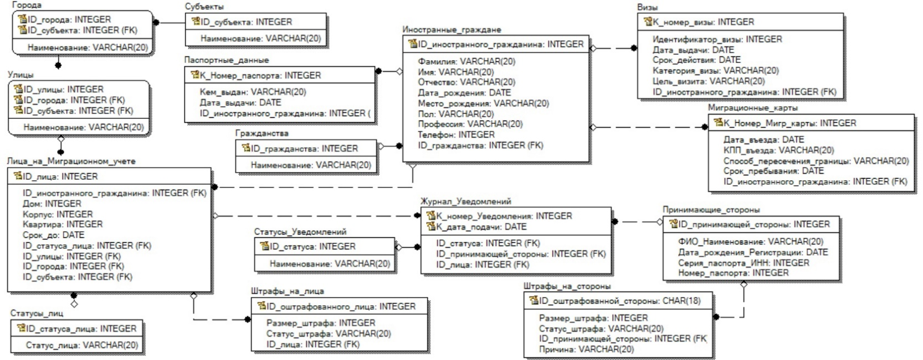С учетом особенностей выбранной СУБД разработали ER-диаграмму физического уровня, которая представлена на рисунке 3.2.1.

Рисунок 3.2.1 – ER- диаграмма физического уровня

Необходимо отметить следующие отличия логической модели от физической:

* + Физическая модель данных зависит от используемой СУБД, в отличие от логической модели данных, которая является универсальной. Одной и той же логической модели могут соответствовать несколько разных физических моделей.
  + Логическая модель данных включает сущности, атрибуты, отношения и ключи. Не имеет значения, какой конкретно тип данных имеет атрибут. Физическая модель данных включает таблицы, столбцы, типы и формат данных, ограничения первичного и внешнего ключей, триггеры и хранимые процедуры.
  + В логической модели данных для сущностей и атрибутов используются длинные неформальные имена. Однако в физических данных для имен таблиц и столбцов используются сокращенные формальные имена, которые имеют некоторые ограничения.
  + Логическая модель данных сначала выводится из описания. После этого выводится физическая модель данных.
* Логическая модель данных нормализована обычно до 3НФ. При необходимости физическая модель базы данных будет деформализована для соответствия требованиям.
* Логическая модель может определять отношения «многие ко многим», в то время как физические потребности используют ассоциативные таблицы.
* Значения также могут быть реализованы в виде отдельной таблицы словарей (иногда общей таблицы для многих словарей), при этом логическая модель не должна указывать такие детали.
* Физическая модель часто имеет системные столбцы или столбцы метаданных (например, created_by , modified_date , deleted_flag ), которые логической не требуются.

### **4 Разработка приложения для доступа к данным**

### **4.1 Реализация программного интерфейса**

Используя ERwin Data Modeler, сгенерировали физическую схему базы данных из yполученной в предыдущем разделе 3.2 на рисунке 18 физической модели данных через Forward Engineering**→** SchemaGeneration**.** Листинг SQL-запросов для создания спроектированной БД приведен в Приложении А.

Для доступа к данным в MySQL необходимо десктопное приложение с графическим интерфейсом для взаимодействия с БД. Для этих целей был выбран язык программирования Python, поскольку он поддерживает существенное количество графических библиотек для реализации приложения, в том числе Tkinter, которую и будем использовать. В качестве среды разработки был выбран PyCharm в силу наличия удобных инструментов для быстрого взаимодействия с MySQL.

Спроектировали иерархию форм приложения и продемонстрировали на рисунке 4.1.1.

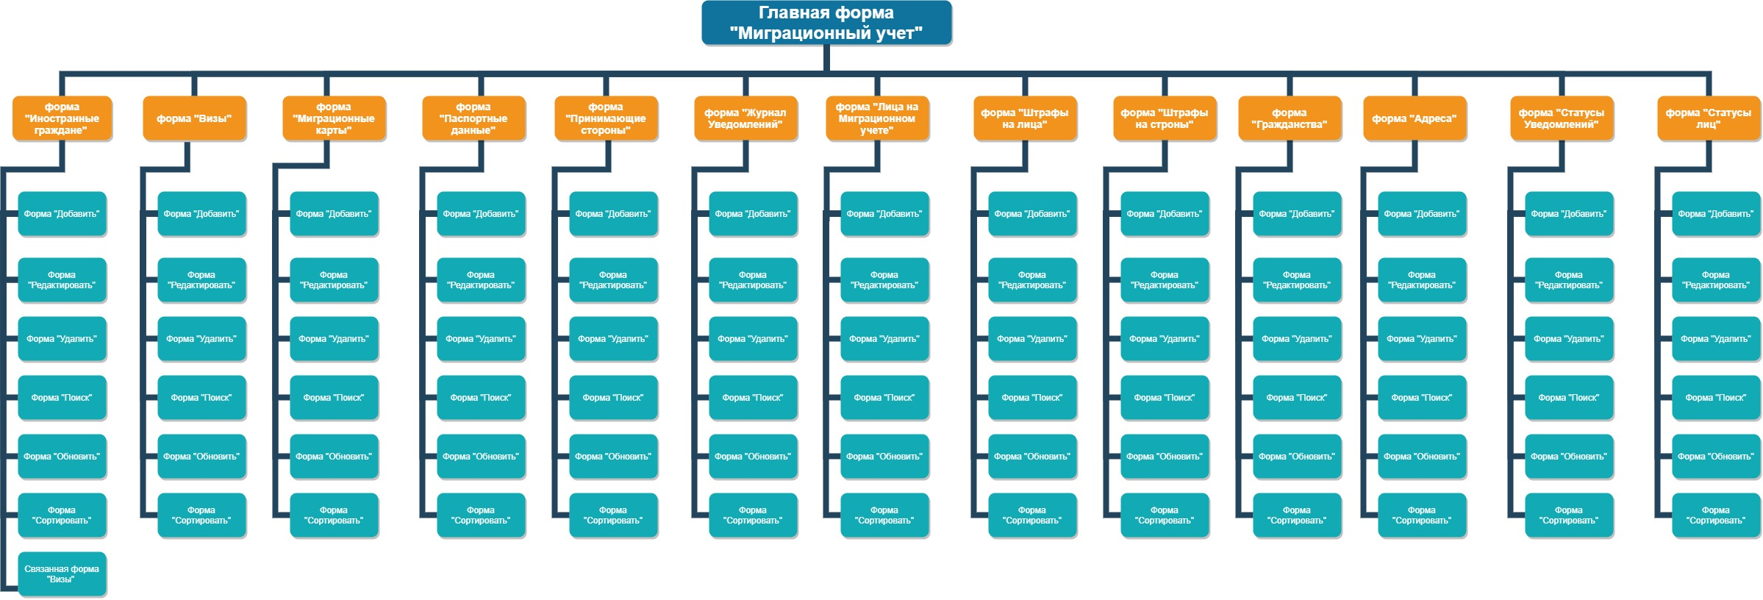

Рисунок 4.1.1 – Иерархия форм приложения

В результате построили следующие формы: «Миграционный учет» (Приложение Б.1), «Иностранные граждане» (Приложение Б.4), «Визы» (Приложение Б.7), «Миграционные карты» (Приложение Б.10), «Паспортные данные» (Приложение Б.13), «Принимающие стороны» (Приложение Б.16), «Журнал Уведомлений» (Приложение Б.19), «Лица на Миграционном учете» (Приложение Б.22), «Штрафы на лица» (Приложение Б.25), «Штрафы на стороны» (Приложение Б.28), «Гражданства» (Приложение Б.31), «Адреса» (Приложение Б.34), «Статусы Уведомлений» (Приложение Б.37), «Статусы лиц» (Приложение Б.40). Листинг реализации данных форм приведен соответственно в Приложениях: Листинг Б.2, Листинг Б.5, Листинг Б.8, Листинг Б.11, Листинг Б.14, Листинг Б.17, Листинг Б.20, Листинг Б.23, Листинг Б.26, Листинг Б.29, Листинг Б.32, Листинг Б.35, Листинг Б.38, Листинг Б.41. Листинг модулей, связанных с формой можно увидеть соответственно в Приложениях: Листинг Б.3, Листинг Б.6, Листинг Б.9, Листинг Б.12, Листинг Б.15, Листинг Б.18, Листинг Б.21, Листинг Б.24, Листинг Б.27, Листинг Б.30, Листинг Б.33, Листинг Б.36, Листинг Б.39, Листинг Б.42.

По итогу были реализованы основные функции приложения: просмотр существующих в БД таблиц, добавление новых элементов в строки таблицы, редактирование элементов, удаление данных, сортировка данных, а также отображение связанных таблиц на одной форме. Реализована также дополнительная функция: обновление записей таблицы после сортировки или поиска для отображения всех записей, содержащихся в таблице.

### **4.2 Тестирование и отладка программных модулей**

Составим план тестирования приложения:

* + - 1. Тестирование основных форм приложения
  1. Тестирование главной формы «Миграционный учет»
  2. Тестирование формы «Иностранные граждане»
  3. Тестирование формы «Визы»
  4. Тестирование формы «Миграционные карты»
  5. Тестирование формы «Паспортные данные»
  6. Тестирование формы «Принимающие стороны»
  7. Тестирование формы «Журнал Уведомлений»
  8. Тестирование формы «Лица на Миграционном учете»
  9. Тестирование формы «Штрафы на лица»
  10. Тестирование формы «Штрафы на стороны»
  11. Тестирование формы «Гражданства»
  12. Тестирование формы «Адреса»
  13. Тестирование формы «Статусы Уведомлений»
  14. Тестирование формы «Статусы лиц»

1. Тестирование формы добавления для таблицы:

2.1 «Иностранные граждане»

2.2 «Визы»

2.3 «Миграционные карты»

2.4 «Паспортные данные»

2.5 «Принимающие стороны»

2.6 «Журнал Уведомлений»

2.7 «Лица на Миграционном учете»

2.8 «Штрафы на лица»

2.9 «Штрафы на стороны»

2.10 «Гражданства

2.11 «Улицы», «Города», «Субъекты»

2.12 «Статусы Уведомлений»

* 1. «Статусы лиц»

3 Тестирование формы редактирования для таблицы:

3.1 «Иностранные граждане»

3.2 «Визы»

3.3 «Миграционные карты»

3.4 «Паспортные данные»

3.5 «Принимающие стороны»

3.6 «Журнал Уведомлений»

3.7 «Лица на Миграционном учете»

3.8 «Штрафы на лица»

3.9 «Штрафы на стороны»

3.10 «Гражданства

3.11 «Улицы», «Города», «Субъекты»

3.12 «Статусы Уведомлений»

* 1. «Статусы лиц»

4 Тестирование формы поиска для таблицы:

4.1 «Иностранные граждане»

4.2 «Визы»

4.3 «Миграционные карты»

4.4 «Паспортные данные»

4.5 «Принимающие стороны»

4.6 «Журнал Уведомлений»

4.7 «Лица на Миграционном учете»

4.8 «Штрафы на лица»

4.9 «Штрафы на стороны»

4.10 «Гражданства

4.11 «Улицы», «Города», «Субъекты»

4.12 «Статусы Уведомлений»

4.13 «Статусы лиц»

5 Тестирование основного функционала программы:

5.1 Добавление новой записи в таблицу:

5.1.1 «Иностранные граждане»

5.1.2 «Визы»

5.1.3 «Миграционные карты»

5.1.4 «Паспортные данные»

5.1.5 «Принимающие стороны»

5.1.6 «Журнал Уведомлений»

5.1.7 «Лица на Миграционном учете»

5.1.8 «Штрафы на лица»

5.1.9 «Штрафы на стороны»

5.1.10 «Гражданства

5.1.11 «Улицы», «Города», «Субъекты»

5.1.12 «Статусы Уведомлений»

5.1.13 «Статусы лиц»

5.2 Редактирование существующей записи в таблице:

5.2.1 «Иностранные граждане»

5.2.2 «Визы»

5.2.3 «Миграционные карты»

5.2.4 «Паспортные данные»

5.2.5 «Принимающие стороны»

5.2.6 «Журнал Уведомлений»

5.2.7 «Лица на Миграционном учете»

5.2.8 «Штрафы на лица»

5.2.9 «Штрафы на стороны»

5.2.10 «Гражданства

5.2.11 «Улицы», «Города», «Субъекты»

5.2.12 «Статусы Уведомлений»

5.2.13 «Статусы лиц»

5.3 Удаление существующей записи из таблицы:

5.3.1 «Иностранные граждане»

5.3.2 «Визы»

5.3.3 «Миграционные карты»

5.3.4 «Паспортные данные»

5.3.5 «Принимающие стороны»

5.3.6 «Журнал Уведомлений»

5.3.7 «Лица на Миграционном учете»

5.3.8 «Штрафы на лица»

5.3.9 «Штрафы на стороны»

5.3.10 «Гражданства

5.3.11 «Улицы», «Города», «Субъекты»

5.3.12 «Статусы Уведомлений»

5.3.13 «Статусы лиц»

5.4 Поиск данных по таблице:

5.4.1 «Иностранные граждане»

5.4.2 «Визы»

5.4.3 «Миграционные карты»

5.4.4 «Паспортные данные»

5.4.5 «Принимающие стороны»

5.4.6 «Журнал Уведомлений»

5.4.7 «Лица на Миграционном учете»

5.4.8 «Штрафы на лица»

5.4.9 «Штрафы на стороны»

5.4.10 «Гражданства

5.4.11 «Улицы», «Города», «Субъекты»

5.4.12 «Статусы Уведомлений»

5.4.13 «Статусы лиц»

5.5 Сортировка данных в таблице:

5.5.1 «Иностранные граждане»

5.5.2 «Визы»

5.5.3 «Миграционные карты»

5.5.4 «Паспортные данные»

5.5.5 «Принимающие стороны»

5.5.6 «Журнал Уведомлений»

5.5.7 «Лица на Миграционном учете»

5.5.8 «Штрафы на лица»

5.5.9 «Штрафы на стороны»

5.5.10 «Гражданства

5.5.11 «Улицы», «Города», «Субъекты»

5.5.12 «Статусы Уведомлений»

5.5.13 «Статусы лиц»

5.6 Обновление данных в таблице:

5.6.1 «Иностранные граждане»

5.6.2 «Визы»

5.6.3 «Миграционные карты»

5.6.4 «Паспортные данные»

5.6.5 «Принимающие стороны»

5.6.6 «Журнал Уведомлений»

5.6.7 «Лица на Миграционном учете»

5.6.8 «Штрафы на лица»

5.6.9 «Штрафы на стороны»

5.6.10 «Гражданства

5.6.11 «Улицы», «Города», «Субъекты»

5.6.12 «Статусы Уведомлений»

5.6.13 «Статусы лиц»

6 Отображение связанных таблиц «Иностранные граждане» и «Визы»

В соответствии с планом было проведено тестирование форм и программных модулей по всем пунктам. В целях демонстрации проведем тестирование всех перечисленных пунктов для таблицы «Иностранные граждане».

*Тестирование главной формы*

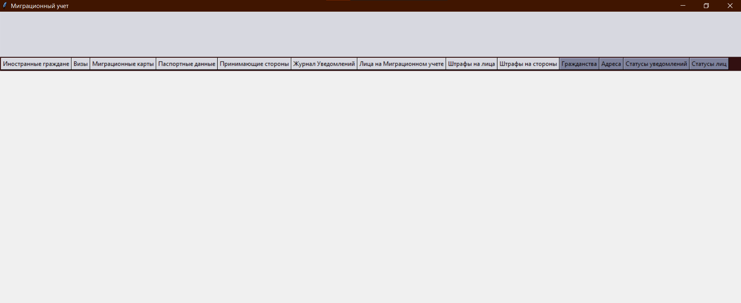Перейдем к тестированию главной формы приложения. Она изображена на рисунке 4.2.1. На ней реализованы кнопки, соответствующие одноименным таблицам в БД, а также Frame для тулбара над кнопками с названием таблиц. Темно-серым цветом кнопок обладают те таблицы, которые являются выпадающими списками.

Рисунок 4.2.1 – Тестирование главной формы

*Тестирование формы «Иностранные граждане»*

Формы, содержащие таблицы, открываются по нажатию на кнопку с соответствующим названием таблицы. На рисунке 4.2.2 показана форма «Иностранные граждане», открытая после нажатия на кнопку «Иностранные граждане». Она включает в себя TreeView, куда вносятся строки из таблицы БД, а также кнопки «Добавить», 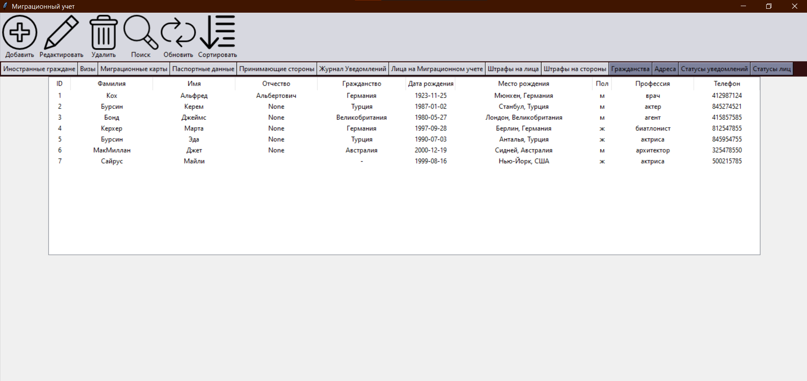«Редактировать», «Удалить», «Поиск», «Обновить», «Сортировать» тулбара.

Рисунок 4.2.2 – Тестирование формы «Иностранные граждане»

*Тестирование формы добавления для таблицы «Иностранные граждане»*

Форма «Добавить» содержит кнопки «Добавить» и «Закрыть», а также соответствующие колонкам таблицы «Иностранные граждане» поля ввода, кроме колонки «ID_гражданства», которая заменена на «Гражданство» и представляет собой значение «Наименование» из выпадающего списка «Гражданства» (рисунок 4.2.3).

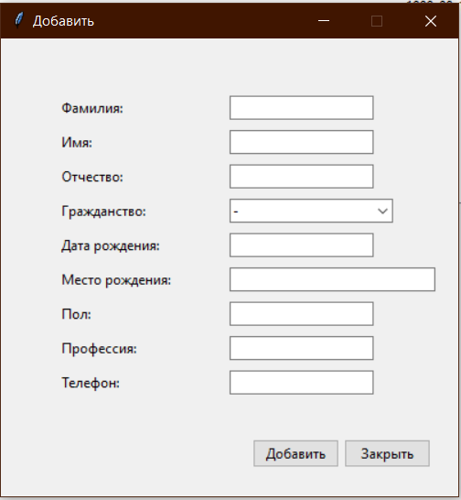

Рисунок 4.2.3 – Тестирование формы добавления для таблицы «Иностранные граждане»

*Тестирование формы редактирования для таблицы «Иностранные граждане»*

Форма «Редактировать» содержит соответствующие атрибутам таблицы «Иностранные граждане» поля ввода, а также кнопки «Редактировать» и «Закрыть» (рисунок 4.2.4).

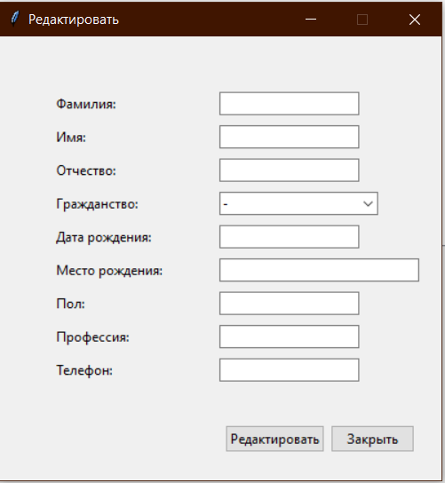

Рисунок 4.2.4 – Тестирование формы редактирования для таблицы «Иностранные граждане»

*Тестирование формы поиска для таблицы «Иностранные граждане»*

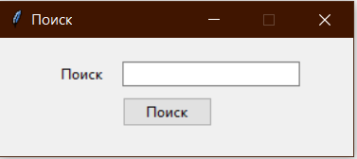Форма «Поиск» содержит поле ввода, куда необходимо ввести ключевое слово, которое необходимо найти в таблице, а также кнопку «Поиск» (рисунок 4.2.5). Ключевое слово может быть как одиночным символом, так и набором символов, включая цифры, так и целым словом.

Рисунок 4.2.5 – Тестирование формы поиска для таблицы «Иностранные граждане»

*Добавление новой записи в таблицу «Иностранные граждане»*

Для начала убедимся, что существующие записи в таблице «Иностранные граждане» в БД (рисунок 4.2.6) совпадают с отраженными записями в реализованной форме «Иностранные граждане» (рисунок 4.2.2).

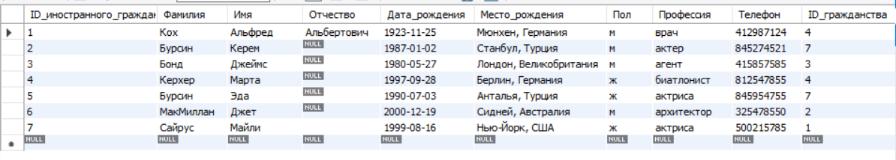Рисунок 4.2.6 – Существующие записи в таблице «Иностранные граждане» в БД

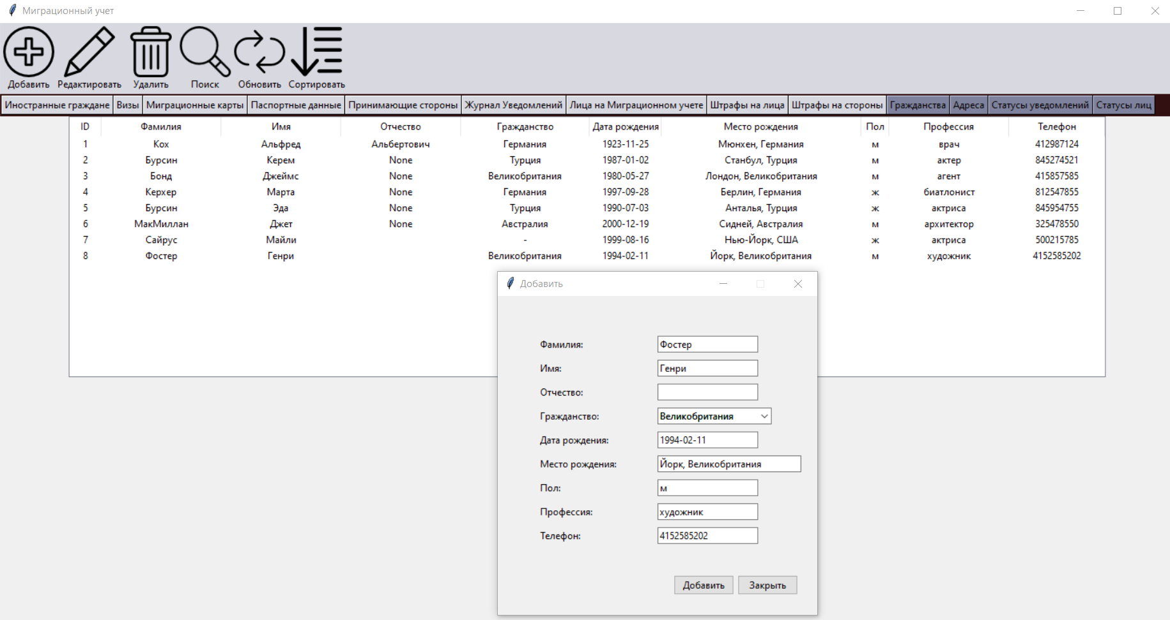 Для того, чтобы открыть форму добавления данных для таблицы «Иностранные граждане», необходимо нажать на кнопку “Добавить” из тулбара с рисунка 21. В открытом диалоговом окне внести данные в соответствующие поля ввода и нажать на кнопку «Добавить» в диалоговом окне, что изображено на рисунке 4.2.7.

Рисунок 4.2.7 – Добавление новой записи в таблицу «Иностранные граждане»

Поскольку все поля, кроме «Отчества», являются обязательными, то если хотя бы одно поле из обязательных останется пустым, получим следующую ошибку, изображенную на рисунке 4.2.8.

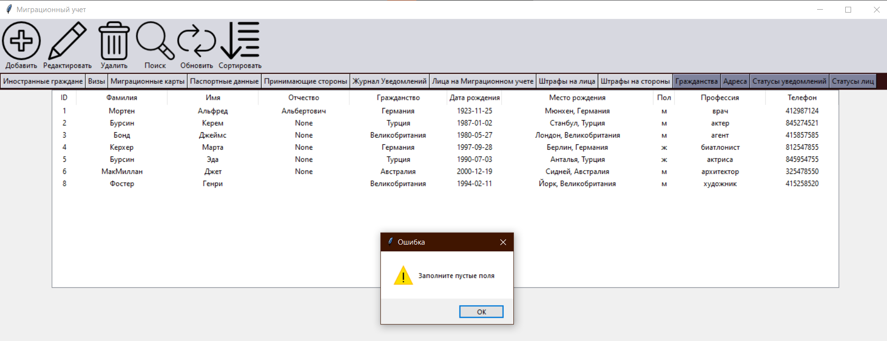

Рисунок 4.2.8 – Ошибка при добавлении пустого поля записи в таблицу «Иностранные граждане»

*Редактирование существующей записи в таблице «Иностранные граждане»*

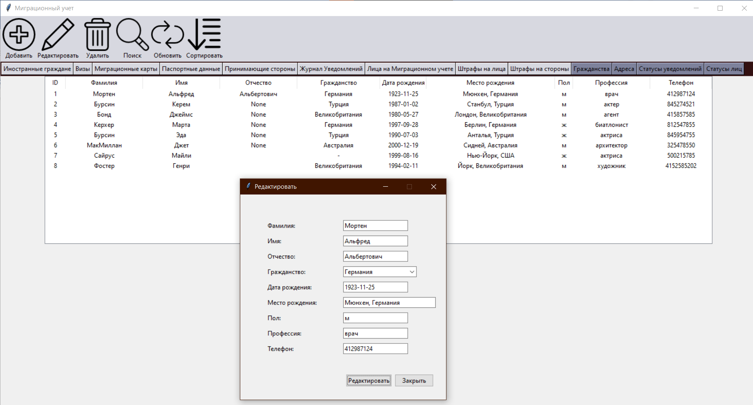Для редактирования данных в таблице необходимо нажать в TreeView на строку, в которую нужно внести изменения, а после нажать на кнопку “Редактировать” в тулбаре. В открытом новом диалоговом окне в полях ввода демонстрируется текущая информация из строки. Требуется внести измененные данные в соответствующие поля ввода и нажать на кнопку «Редактировать» в диалоговом окне. Результат редактирования строки с ID = 1 после нажатия изображен на рисунке 4.2.9.

Рисунок 4.2.9 – Редактирование существующей записи в таблице «Иностранные граждане»

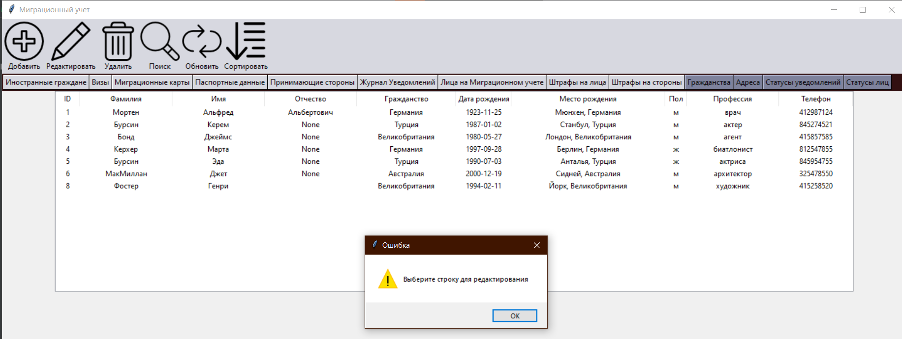Если не выбрана строчка для редактирования, получим следующую ошибку, изображенную на рисунке 4.2.10.

Рисунок 4.2.10 – Ошибка при редактировании существующей записи в таблице «Иностранные граждане»

*Удаление существующей записи из таблицы «Иностранные граждане»*

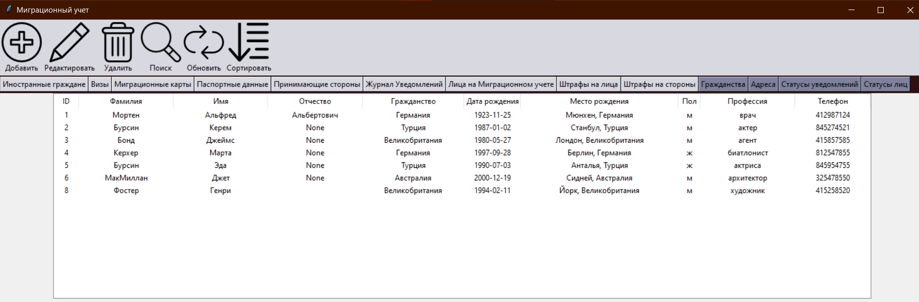Для удаления данных из таблицы необходимо нажать на строку, которую нужно удалить, а после нажать на кнопку “Удалить” из тулбара. Например, выберем строку с ID=7 и удалим ее. Результат изображен на рисунке 4.2.11.

Рисунок 4.2.11 –Удаление существующей записи в таблице «Иностранные граждане»

Если не выбрана строчка для удаления, получим следующую ошибку, изображенную на рисунке 4.2.12.

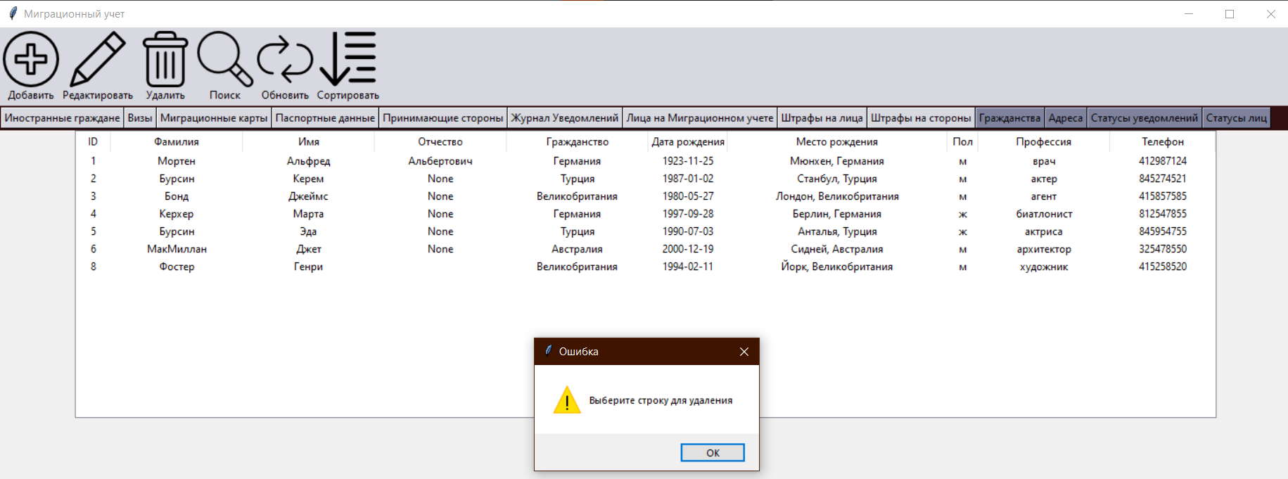Рисунок 4.2.12 – Ошибка при удалении существующей записи в таблице «Иностранные граждане»

*Поиск данных по таблице «Иностранные граждане»*

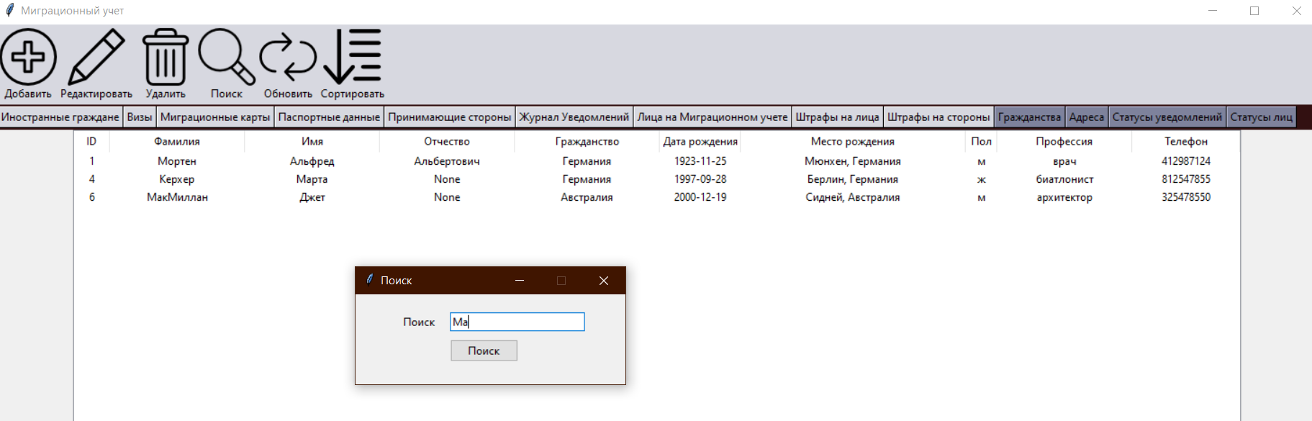Для поиска данных в таблице необходимо нажать на кнопку «Поиск» тулбара и в открывшейся форме в поле ввода ввести, например, ключевое слово «Ма». После надо нажать на кнопку “Поиск” в диалоговом окне. Результаты поиска сразу демонстрируются в TreeView в основном окне, что изображено на рисунке 4.2.13.

Рисунок 4.2.13 – Поиск данных по таблице «Иностранные граждане»

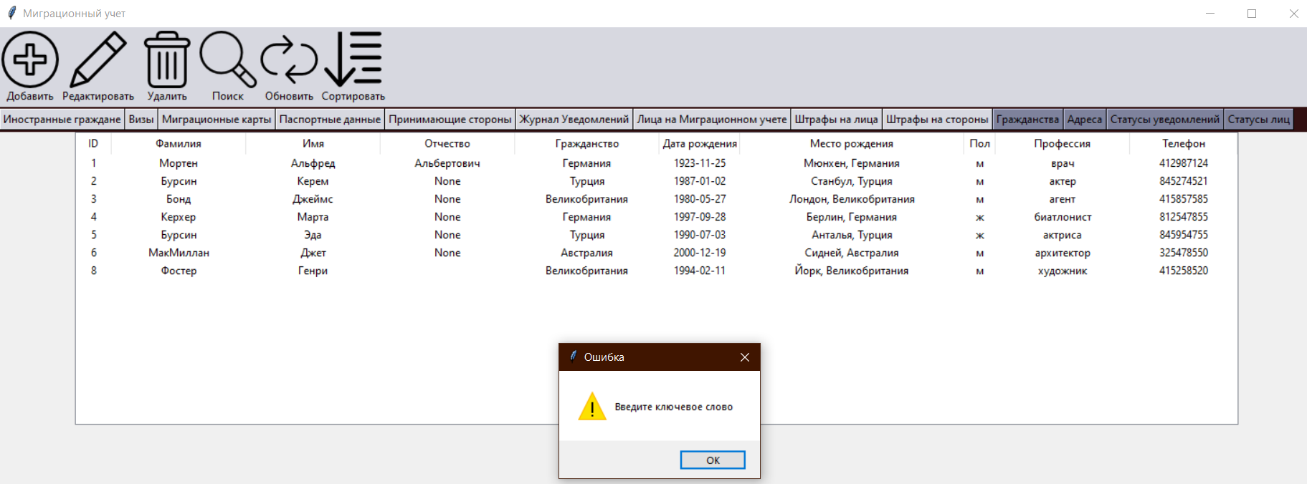Если в поле ввода «Поиск» введено пустое ключевое слово, получим следующую ошибку, изображенную на рисунке 4.2.14.

Рисунок 4.2.14 – Ошибка при введении пустого ключевого слова в поле «Поиск»

*Сортировка данных в таблице «Иностранные граждане»*

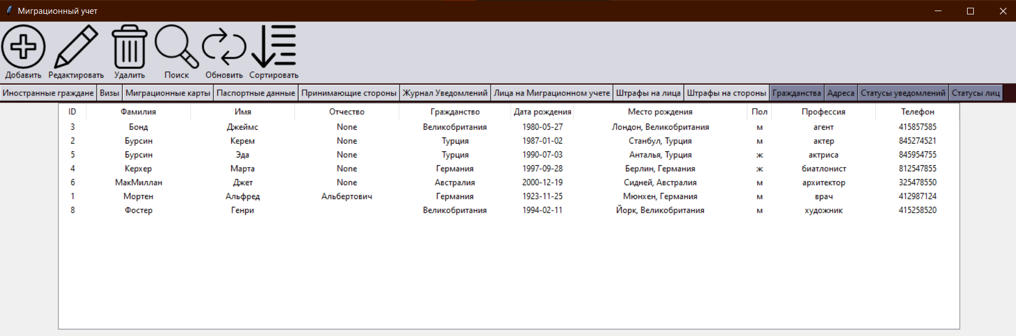Сортировка данных в таблице осуществляется двумя способами: 1) при нажатии на кнопку «Сортировать» произойдет сортировка в алфавитном порядке по столбцу Фамилия (рисунок 4.2.15); 2) при нажатии на название столбца происходит сортировка соответствующего столбца в алфавитном порядке. Например, реализуем сортировку по столбцу Гражданство (рисунок 4.2.16).

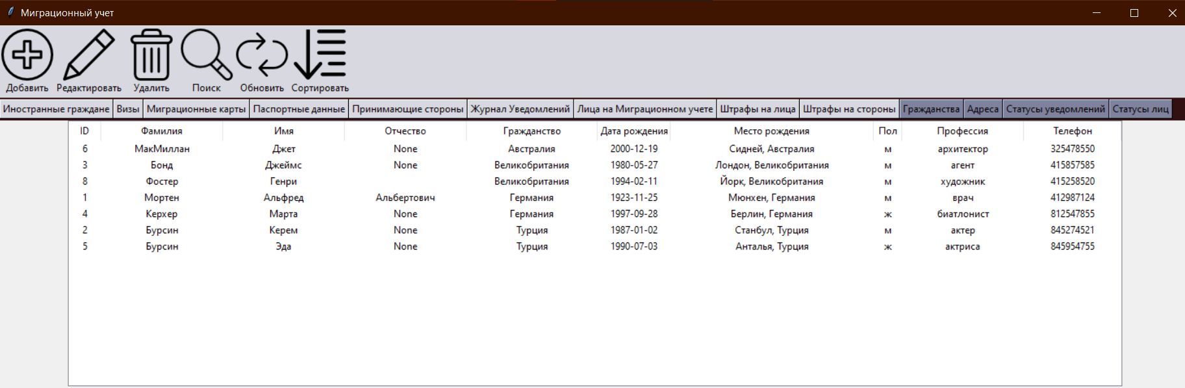Рисунок 4.2.15 – Сортировка данных в таблице «Иностранные граждане» по столбцу Фамилия

Рисунок 4.2.16 – Сортировка данных в таблице «Иностранные граждане» по столбцу Гражданство

Поскольку сортировка реализуется по двойному нажатию на название нужного столбца табоицы, сортировка проиходит в любом случае, значит для этой функции не требуется обработка ошибки.

*Обновление данных в таблице «Иностранные граждане»*

После сортировки и поиска, реализованных в предыдущих подпунктах, необходимо обновить содержимое TreeView до исходного состояния, когда в нем содержались все существующие в таблице «Иностранные граждане» записи. Для этого нажнем на кнопку «Обновить» тулбара (рисунок 4.2.17).

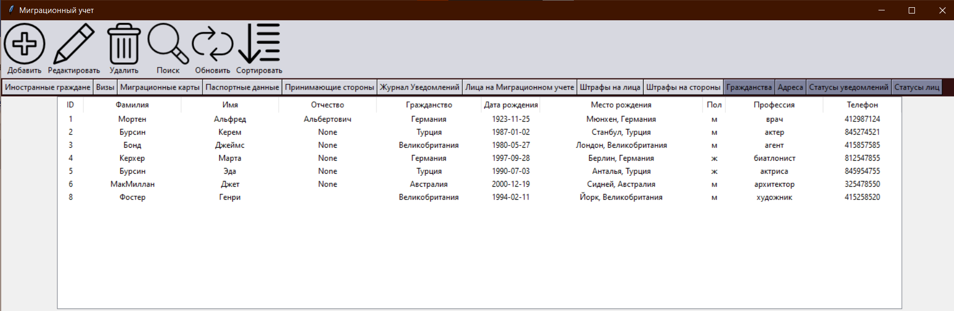Рисунок 4.2.17 – Обновление данных в таблице «Иностранные граждане»

*Отображение связанных таблиц «Иностранные граждане» и «Визы»*

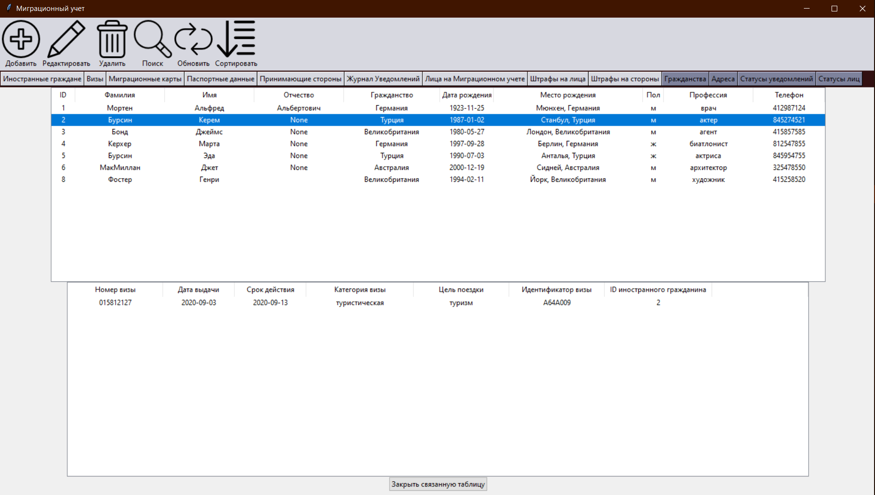Для отображения связанной с таблицей «Иностранные граждане» таблицы «Визы» необходимо дважды щелкнуть в TreeView на строку с ID того иностранного гражданина, данные для которого необходимо отразить в таблице «Визы». Например, отобразим связанную таблицу «Визы» для иностранного гражданина, чей ID=2 (рисунок 4.2.18). Для закрытия связанной таблицы нужно нажать на кнопку «Закрыть связанную таблицу».

Рисунок 4.2.18 – Отображение связанных таблиц

Поскольку отображение связанной таблицы реализуется по двойному нажатию на строчку с нужным ID в любом случае, для этой функции не требуется обработка ошибки.

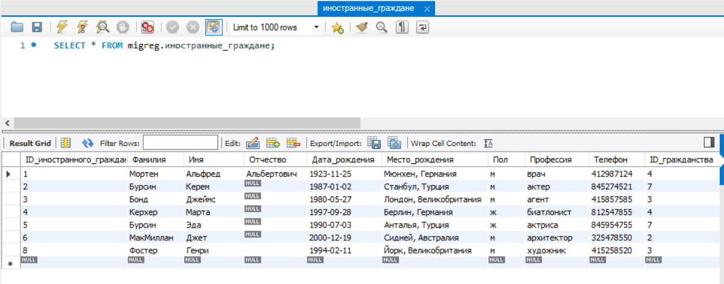На рисунке 4.2.19 отражено, что добавленные в пункте 5.1.1, отредактированные в пункте 5.2.1 и удаленные в пункте 5.3.1 данные также были добавлены, отредактированы и удалены в таблице «Иностранные граждане» в БД.

Рисунок 4.2.19 – Отображение внесенных через приложение изменений в базе данных

### **ЗАКЛЮЧЕНИЕ**

В результате проведения системного анализа выбранной предметной области были построены диаграммы бизнес-процессов IDEF0 AS-IS (рисунки 1.1.1 - 1.1.4) и диаграммы потоков данных DFD AS-IS (рисунки 1.1.5 - 1.1.8) с несколькими уровнями декомпозиции. Благодаря им увидели, что в автоматизации нуждаются следующие работы: «Рассмотрение пакета документов», «Выявление нарушения сроков пребывания в РФ», «Обвинение в нарушении Миграционного законодательства». Автоматизация этих работ позволит ускорить работу уполномоченного сотрудника УВМ МВД, сделать ее более эффективной, предоставит возможность принимать, регистрировать и обрабатывать большее количество Уведомлений, а также повысить производительность инспектора УВМ МВД при выявлении нарушений Миграционного законодательства, поскольку на данном этапе сотрудник и инспектор вручную производят обработку данных и сведений.

Для уменьшения временных затрат на выполнение работ и повышения комфорта при работесо сведениями и изменении данных, а также для более результативного поиска и анализа требующейся информации провели автоматизацию работ с помощью внедрения Информационной системы. Были построены диаграммы IDEF0 TO-BE (рисунки 2.1 - 2.4) и DFD TO-BE (рисунки 2.5 - 2.8) с несколькими уровнями декомпозиции, которые показывают результат автоматизации следующих работ: «Прием документов и регистрация Уведомления о прибытии иностранного гражданина», «Выявление нарушения сроков пребывания в РФ», «Рассмотрение бланка Уведомления и документов». На основании данных из Таблицы 2.1 можно сделать вывод, что суммарная разница по времени в результате проведения функционально – временного анализа диаграмм IDEF0 AS-IS и TO-BE после автоматизации работ составила 120 000 часов в месяц. Провели патентный поиск и обосновали необходимость в собственной разработке ИС.

Выяснили, что ER-диаграмма логической модели данных с детализацией до уровня сущностей несет информацию о составе объектов данных и существующих между ними связей, а также об атрибутах сущностей. Логическая ER-диаграмма помогает объяснить логическую структуру баз данных. Логическая модель не зависит от технологии, в которой она будет применяться. На основании накопителей, спроектированных при построении диаграммы DFD TO-BE, сформировали стратегическую модель данных, показывающую набор из 15 сущностей: «Визы», «Иностранные граждане», «Миграционные карты», «Паспортные данные», «Гражданства», «Лица на Миграционном учете», «Области», «Города», «Улицы», «Статусы лиц», «Журнал Уведомлений», «Статусы Уведомлений», «Принимающие стороны», «Штрафы на лица», «Штрафы на стороны». Описали идентифицирующие и не идентифицирующие связи между сущностями. Построили логическую ER-диаграмму, которая изображена на рисунке 3.1.1. Для каждой сущности описали ключи и состав атрибутов. Изучили три нормальные формы базы данных. Выяснили, что база данных находится в 1НФ, если значения всех атрибутов атомарны. База данных находится во 2НФ, если находится в 1НФ, и каждый не ключевой атрибут функционально полно зависит от первичного ключа. База данных находится в 3НФ, если находится во 2НФ, и каждый не ключевой атрибут не транзитивно зависит от первичного ключа. С учетом изученного описали последовательно процесс приведения модели данных к 3НФ.

Проанализировав существующие СУБД и изучив их недостатки и преимущества, выбрали MySQL. Основными преимуществами этой СУБД являются: безопасность, простота и удобство в использовании в связи с применением только базовых знаний MySQL и нескольких простых операторов SQL. На основе выбранной СУБД MySQL спроектировали ER-диаграмму физического уровня, изображенную на рисунке 3.2.1. Среди отличий физической от логической модели наиболее значимыми являются следующие: 1) Логическая модель данных включает сущности, атрибуты, отношения и ключи, а физическая модель данных включает таблицы, столбцы, типы и формат данных, ограничения первичного и внешнего ключей, триггеры и хранимые процедуры. 2) В логической модели данных для сущностей и атрибутов используются длинные неформальные имена, однако в физических данных для имен таблиц и столбцов используются сокращенные формальные имена, которые имеют некоторые ограничения. 3) Логическая модель данных нормализована обычно до 3НФ, но при необходимости физическая модель базы данных будет деформализована для соответствия требованиям. 4) Логическая модель может определять отношения «многие ко многим», в то время как физические потребности используют ассоциативные таблицы.

В целях разработки приложения доступа к данным был выбран язык программирования Python, поскольку он поддерживает существенное количество графических библиотек для реализации приложения, в том числе Tkinter, которая и была использована. В качестве среды разработки был выбран PyCharm в силу наличия удобных инструментов для быстрого взаимодействия с MySQL. Спроектировали иерархию форм приложения и продемонстрировали на рисунке 4.1.1. По итогу были реализованы основные функции приложения: просмотр существующих в БД таблиц, добавление новых элементов в строки таблицы, редактирование элементов, удаление данных, сортировка данных, а также отображение связанных таблиц на одной форме. Реализована также дополнительная функция: обновление записей таблицы после сортировки или поиска для отображения всех записей, содержащихся в таблице. Тестирование работы форм и программных модулей продемонстрировано на рисунках 4.2.1 - 4.2.18.

Таким образом, выполнив все необходимые задачи, реализовали приложение доступа к данным БД для Миграционного учета иностранных граждан и лиц без гражданства.

### **СПИСОК ИСПОЛЬЗУМЫХ ИСТОЧНИКОВ**

1. Елина Т.Н. Базы данных: Методические указания к выполнению курсовой работы/ГУАП. – Санкт-Петербург, 2018. – 67 с.
2. Проектирование информационных систем с CA ERwin Modeling Suite 7.3 : учебное пособие / В. И. Горбаченко, Г. Ф. Убиенных, Г. В. Бобрышева – Пенза: Изд-во ПГУ, 2012. – 154 с.
3. Сводка основных показателей деятельности по миграционной ситуации в РФ- Режим доступа: <https://xn--b1aew.xn--p1ai/Deljatelnost/statistics/migracionnaya/item/23555765/>
4. ФЗ «О миграционном учете иностранных граждан и лиц без гражданства в Российской Федерации»- Режим доступа: <https://xn--b1aew.xn--p1ai/upload/site1208/folder_page/015/466/669/Federalnyy_zakon_ot_18.07.2006_N_109-FZ_red._ot_01.05.2019.pdf>
5. Официальный сайт МВД РФ/ Госуслуги/Государственные услуги в сфере миграции/Осуществление миграционного учета- Режим доступа: <https://xn--b1aew.xn--p1ai/Deljatelnost/emvd/guvm/%D0%BE%D1%81%D1%83%D1%89%D0%B5%D1%81%D1%82%D0%B2%D0%BB%D0%B5%D0%BD%D0%B8%D0%B5-%D0%BC%D0%B8%D0%B3%D1%80%D0%B0%D1%86%D0%B8%D0%BE%D0%BD%D0%BD%D0%BE%D0%B3%D0%BE-%D1%83%D1%87%D0%B5%D1%82%D0%B0>
6. Проектирование информационных систем с CA ERwin Modeling Suite 7.3 : учебное пособие / В. И. Горбаченко, Г. Ф. Убиенных, Г. В. Бобрышева – Пенза: Изд-во ПГУ, 2012. – 154 с.
7. Гвоздева Т.В., Баллод Б.А. Проектирование информационных систем: учебное пособие. – Ростов н/Д.: Феникс, 2009. – 508 с.
8. Проектирование Информационных систем – Режим доступа: <https://studme.org/248254/informatika/modeli>
9. Оптимизация бизнес-процессов предприятия – Режим доступа: <https://piter-consult.ru/home/Articles/Simply-about-the-difficult/Let-entrust-business-processes.html>
10. Проектирование информационных систем с CA ERwin Modeling Suite 7.3 : учебное пособие / В. И. Горбаченко, Г. Ф. Убиенных, Г. В. Бобрышева – Пенза: Изд-во ПГУ, 2012. – 154 с.
11. Проектирование реляционных баз данных: методические указания – Режим доступа: <https://www.spbgasu.ru/documents/docs_317.pdf>
12. О прибытии иностранного гражданина – Режим доступа: <https://support.kontur.ru/pages/viewpage.action?pageId=4589781>
13. Нормализация отношений. Шесть нормальных форм – Режим доступа: <https://habr.com/ru/post/254773/>
14. MySQL Advantages and Disadvantages – Режим доступа: <https://www.w3spoint.com/mysql-advantages-disadvantages>
15. Проектирование реляционных баз данных: методические указания – Режим доступа: <https://www.spbgasu.ru/documents/docs_317.pdf>
16. О прибытии иностранного гражданина – Режим доступа: <https://support.kontur.ru/pages/viewpage.action?pageId=4589781>
17. Logical vs Physical Data Dictionary – Режим доступа: <https://dataedo.com/blog/logical-vs-physical-data-dictionary>
18. Data Modelling: Conceptual, Logical, Physical Data Model Types – Режим доступа: <https://www.guru99.com/data-modelling-conceptual-logical.html>
19. Физическая и логическая модели данных – Режим доступа: <https://helpiks.org/8-15367.html>
20. Разница между логической и физической моделью данных – Режим доступа: <https://ru.strephonsays.com/logical-and-vs-physical-data-model-11564>
21. Python MySQL Tutorial – Режим доступа: <https://pythobyte.com/python-mysql-tutorial-f329519b/>
22. Корректировка ячейки в таблице и сортировка данных в Python– Режим доступа: <https://www.piknad.ru/pytab3.php>
23. О прибытии иностранного гражданина – Режим доступа: <https://support.kontur.ru/pages/viewpage.action?pageId=4589781>
24. TreeView – Режим доступа: <https://tk-tutorial.readthedocs.io/en/latest/tree/tree.html>
25. Forward Engineering/Schema Generation– Режим доступа: <https://erwin.com/bookshelf/public_html/2020R2/Content/User%20Guides/erwin%20Help/foward_engineering_schema_generation.html>
26. Проектирование информационных систем с CA ERwin Modeling Suite 7.3 : учебное пособие / В. И. Горбаченко, Г. Ф. Убиенных, Г. В. Бобрышева – Пенза: Изд-во ПГУ, 2012. – 154 с.

### **ПРИЛОЖЕНИЕ A**

**Листинг SQL-запросов**

CREATE TABLE Визы

(

К_номер_визы INTEGER NOT NULL,

Дата_выдачи DATE NULL,

Срок_действия DATE NULL,

Категория_визы VARCHAR(20) NULL,

Цель_поездки VARCHAR(20) NULL,

Идентификатор_визы INTEGER NULL,

ID_иностранного_гражданина INTEGER NULL,

PRIMARY KEY (К_номер_визы)

);

CREATE TABLE Города

(

ID_города INTEGER NOT NULL AUTO_INCREMENT,

Наименование VARCHAR(20) NULL,

ID_субъекта INTEGER NOT NULL,

PRIMARY KEY (ID_города,ID_субъекта)

);

CREATE TABLE Гражданства

(

ID_гражданства INTEGER NOT NULL AUTO_INCREMENT,

Наименование VARCHAR(20) NULL,

PRIMARY KEY (ID_гражданства)

);

CREATE TABLE Журнал_Уведомлений

(

К_номер_Уведомления INTEGER NOT NULL AUTO_INCREMENT,

К_дата_подачи DATE NOT NULL,

ID_статуса INTEGER NULL,

ID_принимающей_стороны INTEGER NULL,

ID_лица INTEGER NULL,

PRIMARY KEY (К_номер_Уведомления,К_дата_подачи)

);

CREATE TABLE Иностранные_граждане

(

ID_иностранного_гражданина INTEGER NOT NULL AUTO_INCREMENT,

Фамилия VARCHAR(20) NULL,

Имя VARCHAR(20) NULL,

Отчество VARCHAR(20) NULL,

Дата_рождения DATE NULL,

Место_рождения VARCHAR(20) NULL,

Пол VARCHAR(20) NULL,

Профессия VARCHAR(20) NULL,

Телефон INTEGER NULL,

ID_гражданства INTEGER NULL,

PRIMARY KEY (ID_иностранного_гражданина)

);

CREATE TABLE Лица_на_Миграционном_учете

(

ID_лица INTEGER NOT NULL AUTO_INCREMENT,

ID_иностранного_гражданина INTEGER NULL,

Дом INTEGER NULL,

Корпус INTEGER NULL,

Квартира INTEGER NULL,

Срок_до DATE NULL,

ID_статуса_лица INTEGER NULL,

ID_улицы INTEGER NULL,

ID_города INTEGER NULL,

ID_субъекта INTEGER NULL,

PRIMARY KEY (ID_лица)

);

CREATE TABLE Миграционные_карты

(

К_Номер_Мигр_карты INTEGER NOT NULL,

КПП_въезда VARCHAR(20) NULL,

Способ_пересечения_границы VARCHAR(20) NULL,

Дата_въезда DATE NULL,

Срок_пребывания DATE NULL,

ID_иностранного_гражданина INTEGER NULL,

PRIMARY KEY (К_Номер_Мигр_карты)

);

CREATE TABLE Паспортные_данные

(

К_Номер_паспорта INTEGER NOT NULL,

Кем_выдан VARCHAR(20) NULL,

Дата_выдачи DATE NULL,

Срок_действия DATE NULL,

ID_иностранного_гражданина INTEGER NULL,

PRIMARY KEY (К_Номер_паспорта)

);

CREATE TABLE Принимающие_стороны

(

ID_принимающей_стороны INTEGER NOT NULL AUTO_INCREMENT,

ФИО_Наименование VARCHAR(20) NULL,

Дата_рождения_Регистрации DATE NULL,

Серия_паспорта INTEGER NULL,

Номер_паспорта INTEGER NULL,

PRIMARY KEY (ID_принимающей_стороны)

);

CREATE TABLE Статусы_лиц

(

ID_статуса_лица INTEGER NOT NULL AUTO_INCREMENT,

Статус_лица VARCHAR(20) NULL,

PRIMARY KEY (ID_статуса_лица)

);

CREATE TABLE Статусы_Уведомлений

(

ID_статуса INTEGER NOT NULL AUTO_INCREMENT,

Наименование VARCHAR(20) NULL,

PRIMARY KEY (ID_статуса)

);

CREATE TABLE Субъекты

(

ID_субъекта INTEGER NOT NULL AUTO_INCREMENT,

Наименование VARCHAR(20) NULL,

PRIMARY KEY (ID_субъекта)

);

CREATE TABLE Улицы

(

ID_улицы INTEGER NOT NULL AUTO_INCREMENT,

Наименование VARCHAR(20) NULL,

ID_города INTEGER NOT NULL,

ID_субъекта INTEGER NOT NULL,

PRIMARY KEY (ID_улицы,ID_города,ID_субъекта)

);

CREATE TABLE Штрафы_на_лица

(

ID_оштрафованного_лица INTEGER NOT NULL AUTO_INCREMENT,

Размер_штрафа INTEGER NULL,

Статус_штрафа VARCHAR(20) NULL,

ID_лица INTEGER NULL,

PRIMARY KEY (ID_оштрафованного_лица)

);

CREATE TABLE Штрафы_на_стороны

(

ID_оштрафованной_стороны INTEGER NOT NULL AUTO_INCREMENT,

Размер_штрафа INTEGER NULL,

Статус_штрафа VARCHAR(20) NULL,

ID_принимающей_стороны INTEGER NULL,

PRIMARY KEY (ID_оштрафованной_стороны),

Причина VARCHAR(40) NULL

);

ALTER TABLE Визы

ADD FOREIGN KEY R_67 (ID_иностранного_гражданина) REFERENCES Иностранные_граждане (ID_иностранного_гражданина) ON DELETE CASCADE ON UPDATE CASCADE;

ALTER TABLE Города

ADD FOREIGN KEY R_62 (ID_субъекта) REFERENCES Субъекты (ID_субъекта) ON DELETE CASCADE ON UPDATE CASCADE;

ALTER TABLE Журнал_Уведомлений

ADD FOREIGN KEY R_8 (ID_статуса) REFERENCES Статусы_Уведомлений (ID_статуса) ON DELETE CASCADE ON UPDATE CASCADE;

ALTER TABLE Журнал_Уведомлений

ADD FOREIGN KEY R_9 (ID_принимающей_стороны) REFERENCES Принимающие_стороны (ID_принимающей_стороны) ON DELETE CASCADE ON UPDATE CASCADE;

ALTER TABLE Журнал_Уведомлений

ADD FOREIGN KEY R_74 (ID_лица) REFERENCES Лица_на_Миграционном_учете (ID_лица) ON DELETE CASCADE ON UPDATE CASCADE;

ALTER TABLE Иностранные_граждане

ADD FOREIGN KEY R_65 (ID_гражданства) REFERENCES Гражданства (ID_гражданства) ON DELETE CASCADE ON UPDATE CASCADE;

ALTER TABLE Лица_на_Миграционном_учете

ADD FOREIGN KEY R_40 (ID_иностранного_гражданина) REFERENCES Иностранные_граждане (ID_иностранного_гражданина) ON DELETE CASCADE ON UPDATE CASCADE;

ALTER TABLE Лица_на_Миграционном_учете

ADD FOREIGN KEY R_56 (ID_статуса_лица) REFERENCES Статусы_лиц (ID_статуса_лица) ON DELETE CASCADE ON UPDATE CASCADE;

ALTER TABLE Лица_на_Миграционном_учете

ADD FOREIGN KEY R_63 (ID_улицы, ID_города, ID_субъекта) REFERENCES Улицы (ID_улицы, ID_города, ID_субъекта) ON DELETE CASCADE ON UPDATE CASCADE;

ALTER TABLE Миграционные_карты

ADD FOREIGN KEY R_72 (ID_иностранного_гражданина) REFERENCES Иностранные_граждане (ID_иностранного_гражданина) ON DELETE CASCADE ON UPDATE CASCADE;

ALTER TABLE Паспортные_данные

ADD FOREIGN KEY R_75 (ID_иностранного_гражданина) REFERENCES Иностранные_граждане (ID_иностранного_гражданина) ON DELETE CASCADE ON UPDATE CASCADE;

ALTER TABLE Улицы

ADD FOREIGN KEY R_61 (ID_города, ID_субъекта) REFERENCES Города (ID_города, ID_субъекта) ON DELETE CASCADE ON UPDATE CASCADE;

ALTER TABLE Штрафы_на_лица

ADD FOREIGN KEY R_53 (ID_лица) REFERENCES Лица_на_Миграционном_учете (ID_лица) ON DELETE CASCADE ON UPDATE CASCADE;

ALTER TABLE Штрафы_на_стороны

ADD FOREIGN KEY R_82 (ID_принимающей_стороны) REFERENCES Принимающие_стороны (ID_принимающей_стороны) ON DELETE CASCADE ON UPDATE CASCADE;

### **ПРИЛОЖЕНИЕ Б**

**Формы проекта, листинг форм и модулей для форм**

Рисунок Б.1 – Главная форма «Миграционный учет»

Листинг Б.2 – Форма «Миграционный учет»

import tkinter as tk  
from tkinter import ttk  
import pymysql  
  
class Main(tk.Frame):  
 def __init__(self, root):  
 super().__init__(root)  
 self.init_main()  
 self.db = db  
 tables = tk.Frame(bg='#321011', bd=2)  
 tables.pack(side=tk.TOP, fill=tk.X)  
 btn_table1 = tk.Button(tables, text="Иностранные граждане", bg='#d7d8e0', bd=1, command=self.open_tableInGr)  
 btn_table2 = tk.Button(tables, text="Визы", bg='#d7d8e0', bd=1, command=self.open_tableVizi)  
 btn_table3 = tk.Button(tables, text="Миграционные карты", bg='#d7d8e0', bd=1, command=self.open_tableMC)  
 btn_table4 = tk.Button(tables, text="Паспортные данные", bg='#d7d8e0', bd=1, command=self.open_tablePData)  
 btn_table5 = tk.Button(tables, text="Принимающие стороны", bg='#d7d8e0', bd=1, command=self.open_tablePrinSt)  
 btn_table6 = tk.Button(tables, text="Журнал Уведомлений", bg='#d7d8e0', bd=1, command=self.open_tableJUv)  
 btn_table7 = tk.Button(tables, text="Лица на Миграционном учете", bg='#d7d8e0', bd=1, command=self.open_tableLicaOnMigReg)  
 btn_table8 = tk.Button(tables, text="Штрафы на лица", bg='#d7d8e0', bd=1, command=self.open_tableFinesOnLica)  
 btn_table9 = tk.Button(tables, text="Штрафы на стороны", bg='#d7d8e0', bd=1, command=self.open_tableFinesOnPrinSt)  
 btn_table10 = tk.Button(tables, text="Гражданства", bg='#7e829c', bd=1, command=self.open_tableGr)  
 btn_table11 = tk.Button(tables,text="Адреса", bg='#7e829c', bd=1, command=self.open_tableAdresa)  
 btn_table12 = tk.Button(tables, text="Статусы уведомлений", bg='#7e829c', bd=1, command=self.open_tableStUv)  
 btn_table13 = tk.Button(tables, text="Статусы лиц", bg='#7e829c', bd=1, command=self.open_tableStLic)  
  
 btn_table1.pack(side=tk.LEFT)  
 btn_table2.pack(side=tk.LEFT)  
 btn_table3.pack(side=tk.LEFT)  
 btn_table4.pack(side=tk.LEFT)  
 btn_table5.pack(side=tk.LEFT)  
 btn_table6.pack(side=tk.LEFT)  
 btn_table7.pack(side=tk.LEFT)  
 btn_table8.pack(side=tk.LEFT)  
 btn_table9.pack(side=tk.LEFT)  
 btn_table10.pack(side=tk.LEFT)  
 btn_table11.pack(side=tk.LEFT)  
 btn_table12.pack(side=tk.LEFT)  
 btn_table13.pack(side=tk.LEFT)  
  
 self.tree = ttk.Treeview(self)  
 self.tree_c = ttk.Treeview(self)  
 self.tree_r = ttk.Treeview(self)  
  
 def init_tb(self): for widget in self.toolbar.winfo_children(): widget.destroy()  
  
 self.add_img = tk.PhotoImage(file='add.png')  
 btn_open_add_dialog = tk.Button(self.toolbar, text='Добавить', command=self.open_add_dialog, bg='#d7d8e0', bd=0,  
 compound=tk.TOP, image=self.add_img)  
 btn_open_add_dialog.pack(side=tk.LEFT)  
  
 self.edit_img = tk.PhotoImage(file='edit.png')  
 btn_edit_dialog = tk.Button(self.toolbar, text='Редактировать', bg='#d7d8e0', bd=0, image=self.edit_img,  
 compound=tk.TOP, command=self.open_edit_dialog)  
 btn_edit_dialog.pack(side=tk.LEFT)  
  
 self.delete_img = tk.PhotoImage(file='delete.png')  
 btn_delete = tk.Button(self.toolbar, text='Удалить', bg='#d7d8e0', bd=0, image=self.delete_img,  
 compound=tk.TOP, command=self.delete_records)  
 btn_delete.pack(side=tk.LEFT)  
  
 self.search_img = tk.PhotoImage(file='search.png')  
 btn_search = tk.Button(self.toolbar, text='Поиск', bg='#d7d8e0', bd=0, image=self.search_img,  
 compound=tk.TOP, command=self.open_search_dialog)  
 btn_search.pack(side=tk.LEFT)  
  
 self.update_img = tk.PhotoImage(file='update.png')  
 btn_update = tk.Button(self.toolbar, text='Обновить', bg='#d7d8e0', bd=0, image=self.update_img,  
 compound=tk.TOP, command=self.view_records)  
 btn_update.pack(side=tk.LEFT)  
  
 self.sort_img = tk.PhotoImage(file='sort.png')  
 btn_sort = tk.Button(self.toolbar, text='Сортировать', bg='#d7d8e0', bd=0, image=self.sort_img,  
 compound=tk.TOP, command=self.sort_record1)  
 btn_sort.pack(side=tk.LEFT)

if __name__ == "__main__":  
 root = tk.Tk()  
 db = DB()  
 app = Main(root)  
 app.pack()  
 root.title("Миграционный учет")  
 root.geometry("1470x830+0+0")  
 root.resizable(True, True)  
 root.mainloop()

Листинг Б.3 – Модуль, связанный с формой «Миграционный учет»

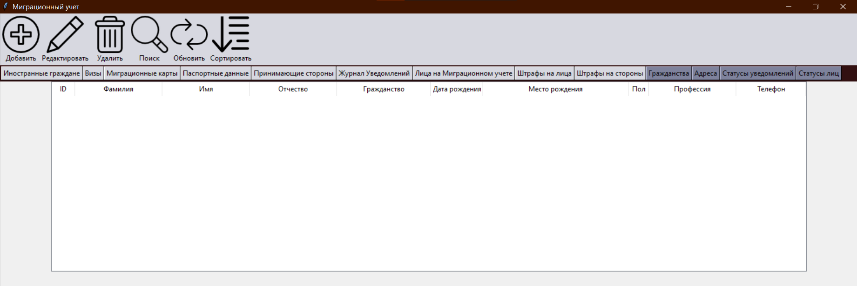class DB:  
 def __init__(self):  
 self.conn = pymysql.connect(  
 host="localhost",  
 port=3306,  
 user="root",  
 database="migreg",  
 passwd="7553"  
 )  
 self.c = self.conn.cursor()

Рисунок Б.4 – Форма «Иностранные граждане»

Листинг Б.5 – Форма «Иностранные граждане»

def open_tableInGr(self):  
 self.init_tb()  
 self.tree_c.destroy()  
 self.tree_r.destroy()  
 self.tree.destroy()  
  
 self.tree = ttk.Treeview(self, columns=( 'ID_иностранного_гражданина', 'Фамилия', 'Имя', 'Отчество',  
 'Гражданство', 'Дата_рождения', 'Место_рождения', 'Пол', 'Профессия', 'Телефон'), height=15, show='headings')  
  
 self.tree.column('ID_иностранного_гражданина', width=40, anchor=tk.CENTER)  
 self.tree.column('Фамилия', width=150, anchor=tk.CENTER)  
 self.tree.column('Имя', width=150, anchor=tk.CENTER)  
 self.tree.column('Отчество', width=150, anchor=tk.CENTER)  
 self.tree.column('Гражданство', width=160, anchor=tk.CENTER)  
 self.tree.column('Дата_рождения', width=90, anchor=tk.CENTER)  
 self.tree.column('Место_рождения', width=250, anchor=tk.CENTER)  
 self.tree.column('Пол', width=35, anchor=tk.CENTER)  
 self.tree.column('Профессия', width=150, anchor=tk.CENTER)  
 self.tree.column('Телефон', width=120, anchor=tk.CENTER)  
  
 self.tree.heading('ID_иностранного_гражданина', text='ID', command=self.sort_record_in_gr)  
 self.tree.heading('Фамилия', text='Фамилия', command=self.sort_record1_in_gr)  
 self.tree.heading('Имя', text='Имя', command=self.sort_record2_in_gr)  
 self.tree.heading('Отчество', text='Отчество', command=self.sort_record3_in_gr)  
 self.tree.heading('Гражданство', text='Гражданство', command=self.sort_record4_in_gr)  
 self.tree.heading('Дата_рождения', text='Дата рождения', command=self.sort_record5_in_gr)  
 self.tree.heading('Место_рождения', text='Место рождения', command=self.sort_record6_in_gr)  
 self.tree.heading('Пол', text='Пол', command=self.sort_record7_in_gr)  
 self.tree.heading('Профессия', text='Профессия', command=self.sort_record8_in_gr)  
 self.tree.heading('Телефон', text='Телефон', command=self.sort_record9_in_gr)  
 self.tree.pack()

self.tree_v = ttk.Treeview(self, columns=('К_номер_визы'), height=15, show='headings')  
 self.btn_close = ttk.Button(self, text='Закрыть связанную таблицу')

Листинг Б.6 – Модуль, связанный с формой «Иностранные граждане»

self.query_in_gr = '''SELECT иностранные_граждане.ID_иностранного_гражданина, иностранные_граждане.Фамилия, иностранные_граждане.Имя, иностранные_граждане.Отчество, гражданства.Наименование,   
 иностранные_граждане.Дата_рождения, иностранные_граждане.Место_рождения, иностранные_граждане.Пол, иностранные_граждане.Профессия,   
 иностранные_граждане.телефон FROM иностранные_граждане JOIN гражданства ON иностранные_граждане.ID_гражданства = гражданства.ID_гражданства ORDER BY '''  
 self.view_records_in_gr()  
 self.tree.bind("<Double-1>", self.OnDoubleClick)  
  
def OnDoubleClick(self, event):  
 self.btn_close.destroy()  
 def close():  
 self.tree_v.destroy()  
 self.btn_close.destroy()  
  
 self.tree_v.destroy()  
 val = self.tree.set(self.tree.selection()[0], '#1')  
 print("you clicked on", val)  
 self.open_tableVizi_connected()  
 self.db.c.execute('''SELECT * FROM визы WHERE ID_иностранного_гражданина = %s''', val)  
 self.db.conn.commit()  
 [self.tree_v.delete(i) for i in self.tree_v.get_children()]  
 [self.tree_v.insert('', 'end', values=row) for row in self.db.c.fetchall()]  
  
 self.btn_close = ttk.Button(self, text='Закрыть связанную таблицу', command=close)  
 self.btn_close.pack(side=tk.BOTTOM)

def open_tableVizi_connected(self):  
 self.tree_v = ttk.Treeview(self, columns=(  
 'К_номер_визы', 'Дата_выдачи', 'Срок_действия', 'Категория_визы', 'Цель_поездки', 'Идентификатор_визы',  
 'ID_иностранного_гражданина', 'К_Номер_паспорта'), height=15, show='headings')  
 self.tree_v.column('К_номер_визы', width=160, anchor=tk.CENTER)  
 self.tree_v.column('Дата_выдачи', width=120, anchor=tk.CENTER)  
 self.tree_v.column('Срок_действия', width=120, anchor=tk.CENTER)  
 self.tree_v.column('Категория_визы', width=180, anchor=tk.CENTER)  
 self.tree_v.column('Цель_поездки', width=160, anchor=tk.CENTER)  
 self.tree_v.column('Идентификатор_визы', width=160, anchor=tk.CENTER)  
 self.tree_v.column('ID_иностранного_гражданина', width=180, anchor=tk.CENTER)  
 self.tree_v.column('К_Номер_паспорта', width=160, anchor=tk.CENTER)  
 self.tree_v.heading('К_номер_визы', text='Номер визы')  
 self.tree_v.heading('Дата_выдачи', text='Дата выдачи')  
 self.tree_v.heading('Срок_действия', text='Срок действия')  
 self.tree_v.heading('Категория_визы', text='Категория визы')  
 self.tree_v.heading('Цель_поездки', text='Цель поездки')  
 self.tree_v.heading('Идентификатор_визы', text='Идентификатор визы')  
 self.tree_v.heading('ID_иностранного_гражданина', text='ID иностранного гражданина')  
 self.tree_v.pack()

def view_records_in_gr(self):  
 self.db.c.execute(f'''{self.query_in_gr} + ID_иностранного_гражданина''')  
 [self.tree.delete(i) for i in self.tree.get_children()]  
 [self.tree.insert('', 'end', values=row) for row in self.db.c.fetchall()]

def insert_record_in_gr(self, Фамилия, Имя, Отчество, Гражданство, Дата_рождения, Место_рождения, Пол, Профессия, Телефон):  
 self.db.c.execute('''INSERT INTO иностранные_граждане(Фамилия, Имя, Отчество, ID_гражданства,   
 Дата_рождения, Место_рождения, Пол, Профессия, Телефон) VALUES (%s, %s, %s, %s, %s, %s, %s, %s, %s)''',  
 (Фамилия, Имя, Отчество, Гражданство, Дата_рождения, Место_рождения, Пол, Профессия, Телефон))  
 self.db.conn.commit()  
 self.view_records_in_gr()

def edit_record_in_gr(self, Фамилия, Имя, Отчество, Гражданство, Дата_рождения, Место_рождения, Пол, Профессия, Телефон):  
 self.db.c.execute('''UPDATE иностранные_граждане SET Фамилия=%s, Имя=%s, Отчество=%s,   
 ID_гражданства=%s, Дата_рождения=%s, Место_рождения=%s, Пол=%s, Профессия=%s, Телефон=%s WHERE ID_иностранного_гражданина=%s''',  
 (Фамилия, Имя, Отчество, Гражданство, Дата_рождения, Место_рождения, Пол, Профессия, Телефон, self.tree.set(self.tree.selection()[0], '#1')))  
 self.db.conn.commit()  
 self.view_records_in_gr()

def delete_records_in_gr(self):

**if** self.tree.selection() == ():  
 messagebox.showwarning(**'Ошибка'**, **'Выберите строку для удаления'**)

for selection_item in self.tree.selection():  
 self.db.c.execute('''DELETE FROM иностранные_граждане WHERE ID_иностранного_гражданина=%s''',  
 (self.tree.set(selection_item, '#1'),))  
 self.db.conn.commit()  
 self.view_records_in_gr()

def search_records_in_gr(self, Искомое1, Искомое2, Искомое3, Искомое4, Искомое5, Искомое6, Искомое7, Искомое8, Искомое9 ):  
 Искомое1 = ('%' + Искомое1 + '%',)  
 Искомое2 = ('%' + Искомое2 + '%',)  
 Искомое3 = ('%' + Искомое3 + '%',)  
 Искомое4 = ('%' + Искомое4 + '%',)  
 Искомое5 = ('%' + Искомое5 + '%',)  
 Искомое6 = ('%' + Искомое6 + '%',)  
 Искомое7 = ('%' + Искомое7 + '%',)  
 Искомое8 = ('%' + Искомое8 + '%',)  
 Искомое9 = ('%' + Искомое9 + '%',)  
  
 self.db.c.execute('''SELECT иностранные_граждане.ID_иностранного_гражданина, иностранные_граждане.Фамилия, иностранные_граждане.Имя, иностранные_граждане.Отчество, гражданства.Наименование,   
 иностранные_граждане.Дата_рождения, иностранные_граждане.Место_рождения, иностранные_граждане.Пол, иностранные_граждане.Профессия,   
 иностранные_граждане.телефон FROM иностранные_граждане JOIN гражданства ON иностранные_граждане.ID_гражданства = гражданства.ID_гражданства WHERE Фамилия LIKE %s OR Имя LIKE %s   
 OR Отчество LIKE %s OR гражданства.Наименование LIKE %s OR Дата_рождения LIKE %s OR Место_рождения LIKE %s   
 OR Пол LIKE %s OR Профессия LIKE %s OR Телефон LIKE %s''',  
 (Искомое1, Искомое2, Искомое3, Искомое4, Искомое5, Искомое6, Искомое7, Искомое8, Искомое9))  
 [self.tree.delete(i) for i in self.tree.get_children()]  
 [self.tree.insert('', 'end', values=row) for row in self.db.c.fetchall()]  
  
def sort_record_in_gr(self):  
 self.db.c.execute(f'{self.query_in_gr} + ID_иностранного_гражданина ASC')  
 [self.tree.delete(i) for i in self.tree.get_children()]  
 [self.tree.insert('', 'end', values=row) for row in self.db.c.fetchall()]  
  
def sort_record1_in_gr(self):  
 self.db.c.execute(f'{self.query_in_gr} + Фамилия ASC')  
 [self.tree.delete(i) for i in self.tree.get_children()]  
 [self.tree.insert('', 'end', values=row) for row in self.db.c.fetchall()]  
  
def sort_record2_in_gr(self):  
 self.db.c.execute(f'{self.query_in_gr} + Имя ASC')  
 [self.tree.delete(i) for i in self.tree.get_children()]  
 [self.tree.insert('', 'end', values=row) for row in self.db.c.fetchall()]  
  
def sort_record3_in_gr(self):  
 self.db.c.execute(f'{self.query_in_gr} + Отчество ASC')  
 [self.tree.delete(i) for i in self.tree.get_children()]  
 [self.tree.insert('', 'end', values=row) for row in self.db.c.fetchall()]  
  
def sort_record4_in_gr(self):  
 self.db.c.execute(f'{self.query_in_gr} + гражданства.Наименование ASC')  
 [self.tree.delete(i) for i in self.tree.get_children()]  
 [self.tree.insert('', 'end', values=row) for row in self.db.c.fetchall()]  
  
def sort_record5_in_gr(self):  
 self.db.c.execute(f'{self.query_in_gr} + Дата_рождения ASC')  
 [self.tree.delete(i) for i in self.tree.get_children()]  
 [self.tree.insert('', 'end', values=row) for row in self.db.c.fetchall()]  
  
def sort_record6_in_gr(self):  
 self.db.c.execute(f'{self.query_in_gr} + Место_рождения ASC')  
 [self.tree.delete(i) for i in self.tree.get_children()]  
 [self.tree.insert('', 'end', values=row) for row in self.db.c.fetchall()]  
  
def sort_record7_in_gr(self):  
 self.db.c.execute(f'{self.query_in_gr} + Пол ASC')  
 [self.tree.delete(i) for i in self.tree.get_children()]  
 [self.tree.insert('', 'end', values=row) for row in self.db.c.fetchall()]  
  
def sort_record8_in_gr(self):  
 self.db.c.execute(f'{self.query_in_gr} + Профессия ASC')  
 [self.tree.delete(i) for i in self.tree.get_children()]  
 [self.tree.insert('', 'end', values=row) for row in self.db.c.fetchall()]  
  
def sort_record9_in_gr(self):  
 self.db.c.execute(f'{self.query_in_gr} + Телефон ASC')  
 [self.tree.delete(i) for i in self.tree.get_children()]  
 [self.tree.insert('', 'end', values=row) for row in self.db.c.fetchall()]  
  
def open_add_dialog_in_gr(self):  
 Add_in_gr()  
def open_edit_dialog_in_gr(self):

**se**lf.tree.selection() == ():  
 messagebox.showwarning(**'Ошибка'**, **'Выберите строку для редактирования'**)

Edit_in_gr()  
  
def open_search_dialog_in_gr(self):  
 Search_in_gr()

class Add(tk.Toplevel):  
 def __init__(self):  
 super().__init__(root)  
 self.init_add()  
 self.view = app  
  
 def preobrazobanie(self):  
 self.db.c.execute('SELECT `ID_гражданства` FROM гражданства WHERE `Наименование`=%s',  
 (self.combobox_гражданство.get()))  
 self.db.conn.commit()  
 res = self.db.c.fetchone()  
 grID=res[0]return(grID)  
  
 def init_add(self):  
 self.db = db  
 self.title('Добавить')  
 self.geometry('400x400+400+300')  
 self.resizable(False, False)  
  
 label_Фамилия = tk.Label(self, text='Фамилия:')  
 label_Фамилия.place(x=50, y=50)  
 label_Имя = tk.Label(self, text='Имя:')  
 label_Имя.place(x=50, y=80)  
 label_patr = tk.Label(self, text='Отчество:')  
 label_patr.place(x=50, y=110)  
 label_select = tk.Label(self, text='Гражданство:')  
 label_select.place(x=50, y=140)  
 label_dofb = tk.Label(self, text='Дата рождения:')  
 label_dofb.place(x=50, y=170)  
 label_pofb = tk.Label(self, text='Место рождения:')  
 label_pofb.place(x=50, y=200)  
 label_Пол = tk.Label(self, text='Пол:')  
 label_Пол.place(x=50, y = 230)  
 label_prof = tk.Label(self, text='Профессия:')  
 label_prof.place(x=50, y=260)  
 label_Телефон = tk.Label(self, text='Телефон:')  
 label_Телефон.place(x=50, y=290)  
  
 self.entry_Фамилия = ttk.Entry(self)  
 self.entry_Фамилия.place(x=200, y=50)  
  
 self.entry_Имя = ttk.Entry(self)  
 self.entry_Имя.place(x=200, y=80)  
  
 self.entry_patr = ttk.Entry(self)  
 self.entry_patr.place(x=200, y=110)  
  
 self.combobox_гражданство = ttk.Combobox(self)  
 self.combobox_гражданство.place(x=200, y=140)  
  
 self.db.c.execute('''SELECT `Наименование` FROM гражданства''')  
 self.db.conn.commit()  
 self.combobox_гражданство['values'] = self.db.c.fetchall()  
 self.combobox_гражданство.current(0)  
 self.entry_dofb = ttk.Entry(self)  
 self.entry_dofb.place(x=200, y=170)  
  
 self.entry_pofb = ttk.Entry(self)  
 self.entry_pofb.place(x=200, y=200, width=180)  
  
 self.entry_Пол = ttk.Entry(self)  
 self.entry_Пол.place(x=200, y=230)  
  
 self.entry_prof = ttk.Entry(self)  
 self.entry_prof.place(x=200, y=260)  
  
 self.entry_Телефон = ttk.Entry(self)  
 self.entry_Телефон.place(x=200, y =290)  
  
 btn_cancel = ttk.Button(self, text='Закрыть', command=self.destroy)  
 btn_cancel.place(x=300, y=350)  
  
 self.btn_ok = ttk.Button(self, text='Добавить')  
 self.btn_ok.place(x=220, y=350)  
**def** func_add(event):  
 **if** (self.entry_Фамилия.get() == **''**) **or** (self.entry_Имя.get()== **''**) **or** (self.entry_patr.get() == **''**) **or** (self.preobrazobanie() == **''**) **or** (  
 self.entry_dofb.get() == **''**) **or** (self.entry_pofb.get() == **''**) **or** (self.entry_Пол.get() == **''**) **or** (self.entry_prof.get() == **''**) **or** (  
 self.entry_Телефон.get() == **''**):  
 messagebox.showwarning(**'Ошибка'**, **'Заполните пустые поля'**)  
  
 **else**:  
 self.view.insert_record_in_gr(self.entry_Фамилия.get(),  
 self.entry_Имя.get(),  
 self.entry_patr.get(),  
 self.preobrazobanie(),  
 self.entry_dofb.get(),  
 self.entry_pofb.get(),  
 self.entry_Пол.get(),  
 self.entry_prof.get(),  
 self.entry_Телефон.get())  
  
self.btn_ok = ttk.Button(self, text=**'Добавить'**)  
self.btn_ok.place(x=220, y=350)  
self.btn_ok.bind(**'<Button-1>'**, func_add)

self.grab_set()  
 self.focus_set()  
  
class Edit(Add_in_gr):  
 def __init__(self):  
 super().__init__()  
 self.init_edit()  
 self.view = app  
 self.db = db  
 self.default_data_in_gr()  
  
 def init_edit(self):  
 self.title('Редактировать')  
 btn_edit = ttk.Button(self, text='Редактировать')  
 btn_edit.place(x=205, y=350)  
 btn_edit.bind('<Button-1>', lambda event: self.view.edit_record_in_gr(self.entry_Фамилия.get(),  
 self.entry_Имя.get(),  
 self.entry_patr.get(),  
 self.preobrazobanie(),  
 self.entry_dofb.get(),  
 self.entry_pofb.get(),  
 self.entry_Пол.get(),  
 self.entry_prof.get(),  
self.entry_Телефон.get()))  
self.btn_ok.destroy()  
  
 def default_data_in_gr(self):  
 self.db.c.execute('''SELECT * FROM иностранные_граждане WHERE ID_иностранного_гражданина=%s''',  
 (self.view.tree.set(self.view.tree.selection()[0], '#1'),))  
 row = self.db.c.fetchone()  
 self.db.c.execute('SELECT `Наименование` FROM гражданства WHERE `ID_гражданства`=%s', (row[9]))  
 self.db.conn.commit()  
 gr = self.db.c.fetchone()self.entry_Фамилия.insert(0, row[1])  
 self.entry_Имя.insert(0, row[2])  
 self.entry_patr.insert(0, row[3])  
 self.combobox_гражданство.set(gr)  
 self.entry_dofb.insert(0, row[4])  
 self.entry_pofb.insert(0, row[5])  
 self.entry_Пол.insert(0, row[6])  
 self.entry_prof.insert(0, row[7])  
 self.entry_Телефон.insert(0, row[8])  
  
**class** Search_in_gr(tk.Toplevel):  
 **def** __init__(self):  
 super().__init__()  
 self.init_search()  
 self.view = app  
  
 **def** init_search(self):  
 self.title(**'Поиск'**)  
 self.geometry(**'300x100+400+300'**)  
 self.resizable(**False**, **False**)  
  
 label_search = tk.Label(self, text=**'Поиск'**)  
 label_search.place(x=50, y=20)  
  
 self.entry_search = ttk.Entry(self)  
 self.entry_search.place(x=105, y=20, width=150)  
  
  
 btn_search = ttk.Button(self, text=**'Поиск'**)  
 btn_search.place(x=105, y=50)  
  
 **def** func_search(event):  
 **if** (self.entry_search.get() == **''**):  
 messagebox.showwarning(**'Ошибка'**, **'Введите ключевое слово'**)  
  
 **else**:  
 self.view.search_records_in_gr(self.entry_search.get(),  
 self.entry_search.get(),  
 self.entry_search.get(),  
 self.entry_search.get(),  
 self.entry_search.get(),  
 self.entry_search.get(),  
 self.entry_search.get(),  
 self.entry_search.get(),  
 self.entry_search.get())  
 btn_search.bind(**'<Button-1>'**, func_search)  
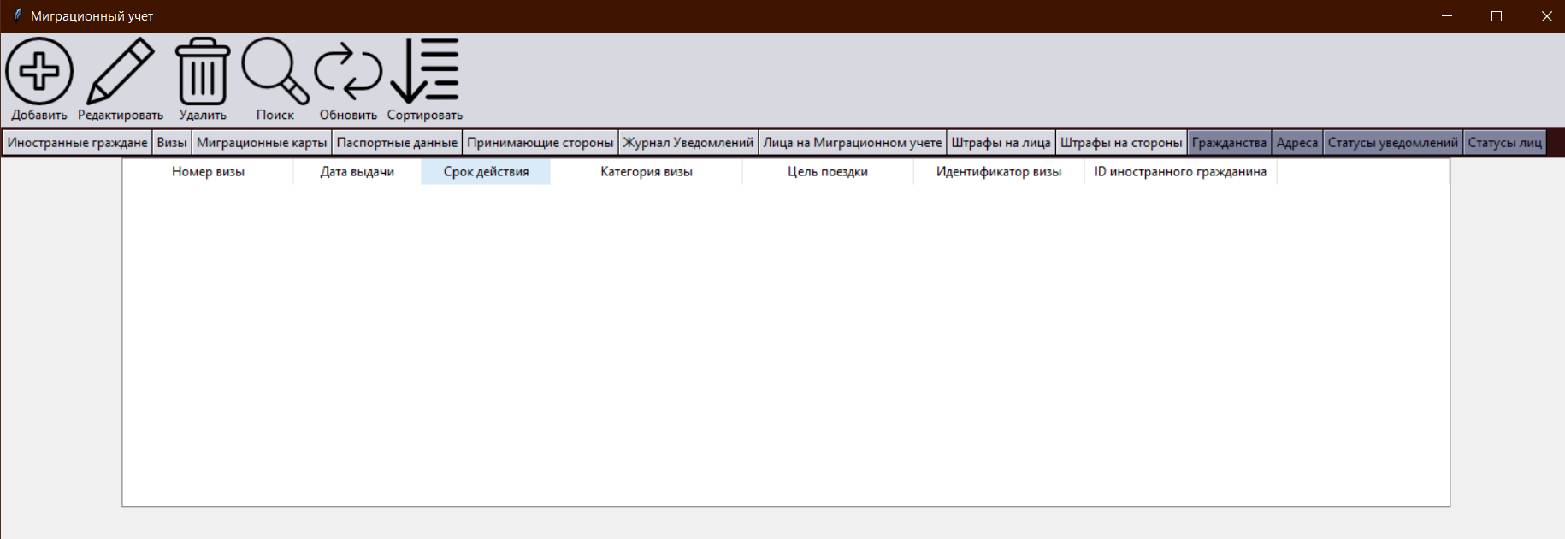 btn_search.bind(**'<Button-1>'**, **lambda** event: self.destroy(), add=**'+'**)

Рисунок Б.7 – Форма «Визы»

Листинг Б.8 – Форма «Визы»

def init_tb(self): for widget in self.toolbar.winfo_children():

widget.destroy()  
  
 self.add_img = tk.PhotoImage(file='add.png')  
 btn_open_add_dialog = tk.Button(self.toolbar, text='Добавить', command=self.open_add_dialog, bg='#d7d8e0', bd=0,  
 compound=tk.TOP, image=self.add_img) btn_open_add_dialog.pack(side=tk.LEFT)  
  
 self.edit_img = tk.PhotoImage(file='edit.png')  
 btn_edit_dialog = tk.Button(self.toolbar, text='Редактировать', bg='#d7d8e0', bd=0, image=self.edit_img,  
 compound=tk.TOP, command=self.open_edit_dialog)  
 btn_edit_dialog.pack(side=tk.LEFT)  
  
 self.delete_img = tk.PhotoImage(file='delete.png')  
 btn_delete = tk.Button(self.toolbar, text='Удалить', bg='#d7d8e0', bd=0, image=self.delete_img,  
 compound=tk.TOP, command=self.delete_records)  
 btn_delete.pack(side=tk.LEFT)  
  
 self.search_img = tk.PhotoImage(file='search.png')  
 btn_search = tk.Button(self.toolbar, text='Поиск', bg='#d7d8e0', bd=0, image=self.search_img,  
 compound=tk.TOP, command=self.open_search_dialog)  
 btn_search.pack(side=tk.LEFT)  
  
 self.update_img = tk.PhotoImage(file='update.png')  
 btn_update = tk.Button(self.toolbar, text='Обновить', bg='#d7d8e0', bd=0, image=self.update_img,  
 compound=tk.TOP, command=self.view_records)  
 btn_update.pack(side=tk.LEFT)  
  
 self.sort_img = tk.PhotoImage(file='sort.png')  
 btn_sort = tk.Button(self.toolbar, text='Сортировать', bg='#d7d8e0', bd=0, image=self.sort_img,  
 compound=tk.TOP, command=self.sort_record1)  
 btn_sort.pack(side=tk.LEFT)

def open_tableVizi_default(self):  
 self.tree = ttk.Treeview(self, columns=(  
 'К_номер_визы', 'Дата_выдачи', 'Срок_действия', 'Категория_визы', 'Цель_поездки', 'Идентификатор_визы',  
 'ID_иностранного_гражданина', 'К_Номер_паспорта'), height=15, show='headings')  
  
 self.tree.column('К_номер_визы', width=160, anchor=tk.CENTER)  
 self.tree.column('Дата_выдачи', width=120, anchor=tk.CENTER)  
 self.tree.column('Срок_действия', width=120, anchor=tk.CENTER)  
 self.tree.column('Категория_визы', width=180, anchor=tk.CENTER)  
 self.tree.column('Цель_поездки', width=160, anchor=tk.CENTER)  
 self.tree.column('Идентификатор_визы', width=160, anchor=tk.CENTER)  
 self.tree.column('ID_иностранного_гражданина', width=180, anchor=tk.CENTER)  
 self.tree.column('К_Номер_паспорта', width=160, anchor=tk.CENTER)  
  
 self.tree.heading('К_номер_визы', text='Номер визы')  
 self.tree.heading('Дата_выдачи', text='Дата выдачи')  
 self.tree.heading('Срок_действия', text='Срок действия')  
 self.tree.heading('Категория_визы', text='Категория визы')  
 self.tree.heading('Цель_поездки', text='Цель поездки')  
 self.tree.heading('Идентификатор_визы', text='Идентификатор визы')  
 self.tree.heading('ID_иностранного_гражданина', text='ID иностранного гражданина')self.tree.pack()

Листинг Б.9 – Модуль, связанный с формой «Визы»

def open_tableVizi(self):  
 self.init_tb()  
 self.tree.destroy()  
 self.tree_c.destroy()  
 self.tree_r.destroy()  
 self.open_tableVizi_default()  
 self.view_records_vizi()

def open_tableVizi_default(self):  
 self.tree = ttk.Treeview(self, columns=(  
 'К_номер_визы', 'Дата_выдачи', 'Срок_действия', 'Категория_визы', 'Цель_поездки', 'Идентификатор_визы',  
 'ID_иностранного_гражданина', 'К_Номер_паспорта'), height=15, show='headings')  
  
 self.tree.column('К_номер_визы', width=160, anchor=tk.CENTER)  
 self.tree.column('Дата_выдачи', width=120, anchor=tk.CENTER)  
 self.tree.column('Срок_действия', width=120, anchor=tk.CENTER)  
 self.tree.column('Категория_визы', width=180, anchor=tk.CENTER)  
 self.tree.column('Цель_поездки', width=160, anchor=tk.CENTER)  
 self.tree.column('Идентификатор_визы', width=160, anchor=tk.CENTER)  
 self.tree.column('ID_иностранного_гражданина', width=180, anchor=tk.CENTER)  
 self.tree.column('К_Номер_паспорта', width=160, anchor=tk.CENTER)  
 self.tree.heading('К_номер_визы', text='Номер визы')  
 self.tree.heading('Дата_выдачи', text='Дата выдачи')  
 self.tree.heading('Срок_действия', text='Срок действия')  
 self.tree.heading('Категория_визы', text='Категория визы')  
 self.tree.heading('Цель_поездки', text='Цель поездки')  
 self.tree.heading('Идентификатор_визы', text='Идентификатор визы')  
 self.tree.heading('ID_иностранного_гражданина', text='ID иностранного гражданина')  
self.tree.pack()

def insert_record_vizi(self, К_номер_визы, Дата_выдачи, Срок_действия, Категория_визы, Цель_поездки, Идентификатор_визы, ID_иностранного_гражданина):  
 self.db.c.execute('''INSERT INTO визы(К_номер_визы, Дата_выдачи, Срок_действия, Категория_визы, Цель_поездки, Идентификатор_визы, ID_иностранного_гражданина) VALUES (%s, %s, %s, %s, %s, %s, %s)''',  
 (К_номер_визы, Дата_выдачи, Срок_действия, Категория_визы, Цель_поездки, Идентификатор_визы, ID_иностранного_гражданина))  
 self.db.conn.commit()  
 self.view_records_vizi()

def edit_record_vizi(self, Дата_выдачи, Срок_действия, Категория_визы, Цель_поездки, Идентификатор_визы, ID_иностранного_гражданина):  
 self.db.c.execute('''UPDATE визы SET Дата_выдачи=%s, Срок_действия=%s, Категория_визы=%s, Цель_поездки=%s, Идентификатор_визы=%s, ID_иностранного_гражданина=%s WHERE К_номер_визы=%s''',  
 (Дата_выдачи, Срок_действия, Категория_визы, Цель_поездки, Идентификатор_визы, ID_иностранного_гражданина, self.tree.set(self.tree.selection()[0], '#1')))  
 self.db.conn.commit()  
 self.view_records_vizi()

def view_records_vizi(self):  
 self.db.c.execute('SELECT * FROM визы')  
 [self.tree.delete(i) for i in self.tree.get_children()]  
 [self.tree.insert('', 'end', values=row) for row in self.db.c.fetchall()]

def delete_records_vizi(self):  
 for selection_item in self.tree.selection():  
 self.db.c.execute('''DELETE FROM визы WHERE К_номер_визы=%s''',  
 (self.tree.set(selection_item, '#1'),))  
 self.db.conn.commit()  
 self.view_records_vizi()

def open_add_dialog(self):  
 Add()  
def open_edit_dialog (self):  
 Edit()  
def open_search_dialog(self):  
 Search()

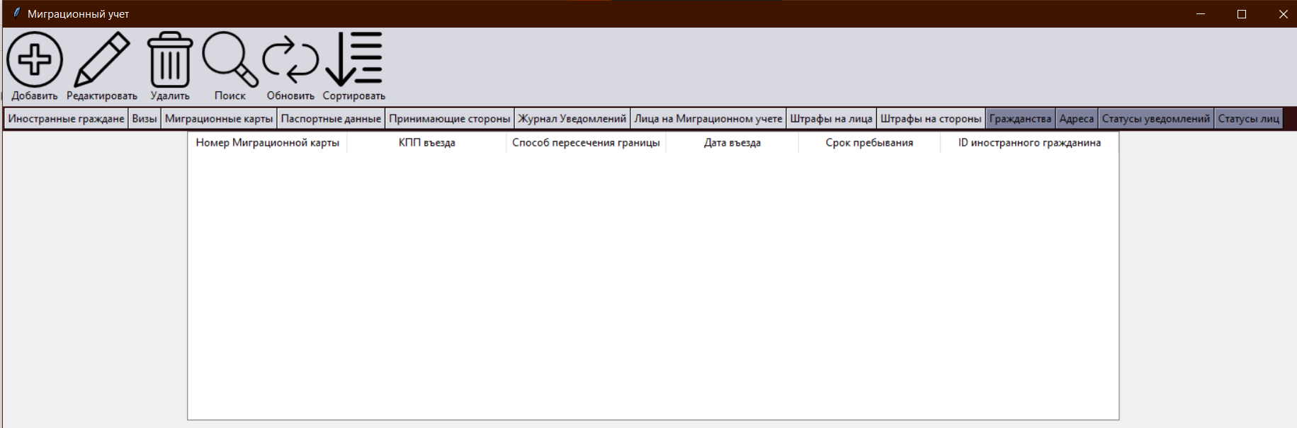

Рисунок Б.10 – Форма «Миграционные карты»

Листинг Б.11 – Форма «Миграционные карты»

def open_tableMC(self):  
 *self.init_tb()* self.tree.destroy()  
 self.tree_c.destroy()  
 self.tree_r.destroy()  
 self.tree = ttk.Treeview(self, columns=(  
 'К_Номер_Мигр_карты', 'КПП_въезда', 'Способ_пересечения_границы', 'Дата_въезда', 'Срок_пребывания',  
 'ID_иностранного_гражданина'), height=15, show='headings')  
  
 self.tree.column('К_Номер_Мигр_карты', width=180, anchor=tk.CENTER)  
 self.tree.column('КПП_въезда', width=180, anchor=tk.CENTER)  
 self.tree.column('Способ_пересечения_границы', width=180, anchor=tk.CENTER)  
 self.tree.column('Дата_въезда', width=150, anchor=tk.CENTER)  
 self.tree.column('Срок_пребывания', width=160, anchor=tk.CENTER)  
 self.tree.column('ID_иностранного_гражданина', width=200, anchor=tk.CENTER)  
  
 self.tree.heading('К_Номер_Мигр_карты', text='Номер Миграционной карты')  
 self.tree.heading('КПП_въезда', text='КПП въезда')  
 self.tree.heading('Способ_пересечения_границы', text='Способ пересечения границы')  
 self.tree.heading('Дата_въезда', text='Дата въезда')  
 self.tree.heading('Срок_пребывания', text='Срок пребывания')  
 self.tree.heading('ID_иностранного_гражданина', text='ID иностранного гражданина')  
  
 self.tree.pack()  
 self.view_records_mc()

Листинг Б.12 – Модуль, связанный с формой «Миграционные карты»

def insert_record_mc(self, К_Номер_Мигр_карты, КПП_въезда, Способ_пересечения_границы, Дата_въезда, Срок_пребывания, ID_иностранного_гражданина):  
 self.db.c.execute('''INSERT INTO миграционные_карты(К_Номер_Мигр_карты, КПП_въезда, Способ_пересечения_границы, Дата_въезда, Срок_пребывания, ID_иностранного_гражданина) VALUES (%s, %s, %s, %s, %s, %s)''',  
 (К_Номер_Мигр_карты, КПП_въезда, Способ_пересечения_границы, Дата_въезда, Срок_пребывания, ID_иностранного_гражданина))  
 self.db.conn.commit()  
 self.view_records_mc()

def view_records_mc(self):  
 self.db.c.execute('SELECT * FROM миграционные_карты')  
 [self.tree.delete(i) for i in self.tree.get_children()]  
 [self.tree.insert('', 'end', values=row) for row in self.db.c.fetchall()]

def edit_record_mc(self, К_Номер_Мигр_карты, КПП_въезда, Способ_пересечения_границы, Дата_въезда, Срок_пребывания, ID_иностранного_гражданина):  
 self.db.c.execute('''UPDATE миграционные_карты SET К_Номер_Мигр_карты=%s, КПП_въезда=%s, Способ_пересечения_границы=%s, Дата_въезда=%s, Срок_пребывания=%s, ID_иностранного_гражданина=%s WHERE К_Номер_Мигр_карты=%s''',  
 (К_Номер_Мигр_карты, КПП_въезда, Способ_пересечения_границы, Дата_въезда, Срок_пребывания, ID_иностранного_гражданина, self.tree.set(self.tree.selection()[0], '#1')))  
 self.db.conn.commit()  
 self.view_records_mc()

def delete_records_mc(self):  
 for selection_item in self.tree.selection():  
 self.db.c.execute('''DELETE FROM миграционные_карты WHERE К_Номер_Мигр_карты=%s''',  
 (self.tree.set(selection_item, '#1'),))  
 self.db.conn.commit()  
 self.view_records_mc()

def open_add_dialog(self):  
 Add()  
def open_edit_dialog (self):  
 Edit()  
def open_search_dialog(self):  
 Search()

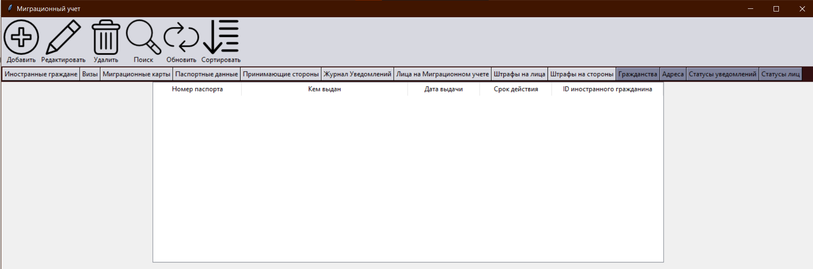

Рисунок Б.13 – Форма «Паспортные данные»

Листинг Б.14 – Форма «Паспортные данные»

def open_tablePData(self):  
 *self.init_tb()* self.tree.destroy()  
 self.tree_c.destroy()  
 self.tree_r.destroy()  
 self.tree = ttk.Treeview(self, columns=(  
 'К_Номер_паспорта', 'Кем_выдан', 'Дата_выдачи', 'Срок_действия', 'ID_иностранного_гражданина'), height=15, show='headings')  
 self.tree.column('К_Номер_паспорта', width=160, anchor=tk.CENTER)  
 self.tree.column('Кем_выдан', width=300, anchor=tk.CENTER)  
 self.tree.column('Дата_выдачи', width=130, anchor=tk.CENTER)  
 self.tree.column('Срок_действия', width=130, anchor=tk.CENTER)  
 self.tree.column('ID_иностранного_гражданина', width=200, anchor=tk.CENTER)  
  
 self.tree.heading('К_Номер_паспорта', text='Номер паспорта')  
 self.tree.heading('Кем_выдан', text='Кем выдан')  
 self.tree.heading('Дата_выдачи', text='Дата выдачи')  
 self.tree.heading('Срок_действия', text='Срок действия')  
 self.tree.heading('ID_иностранного_гражданина', text='ID иностранного гражданина')  
 self.tree.pack()

Листинг Б.15 – Модуль, связанный с формой «Паспортные данные»

def insert_record_pdata(self, К_Номер_паспорта, Кем_выдан, Дата_выдачи, Срок_действия, ID_иностранного_гражданина):  
 self.db.c.execute('''INSERT INTO паспортные_данные(К_Номер_паспорта, Кем_выдан, Дата_выдачи, Срок действия, ID_иностранного_гражданина) VALUES (%s, %s, %s, %s, %s)''',  
 (К_Номер_паспорта, Кем_выдан, Дата_выдачи, Срок_действия, ID_иностранного_гражданина))  
 self.db.conn.commit()  
 self.view_records_pdata()

def view_records_pdata(self):  
 self.db.c.execute('SELECT * FROM паспортные_данные')  
 [self.tree.delete(i) for i in self.tree.get_children()]  
 [self.tree.insert('', 'end', values=row) for row in self.db.c.fetchall()]

def delete_records_PData(self):  
 for selection_item in self.tree.selection():  
 self.db.c.execute('''DELETE FROM паспортные_данные WHERE К_Номер_паспорта=%s''',  
 (self.tree.set(selection_item, '#1'),))  
 self.db.conn.commit()  
 self.view_records_PData()

def edit_record_pdata(self, К_Номер_паспорта, Кем_выдан, Дата_выдачи, Срок_действия, ID_иностранного_гражданина):  
 self.db.c.execute('''UPDATE паспортные_данные SET К_Номер_паспорта=%s, Кем_выдан=%s, Дата_выдачи=%s, Срок_действия=%s, ID_иностранного_гражданина=%s WHERE К_номер_паспорта=%s''',  
 (К_Номер_паспорта, Кем_выдан, Дата_выдачи, Срок_действия, ID_иностранного_гражданина, self.tree.set(self.tree.selection()[0], '#1')))  
 self.db.conn.commit()  
 self.view_records_PData()

def open_add_dialog(self):  
 Add()  
def open_edit_dialog (self):  
 Edit()  
def open_search_dialog(self):  
 Search()

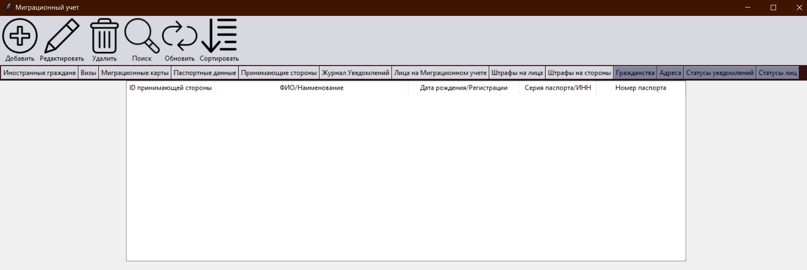

Рисунок Б.16 – Форма «Принимающие стороны»

Листинг Б.17 – Форма «Принимающие стороны»

def open_tablePrinSt(self):  
 *self.init_tb()* self.tree.destroy()  
 self.tree_c.destroy()  
 self.tree_r.destroy()  
 self.tree = ttk.Treeview(self, columns=(  
 'ID_принимающей_стороны', 'ФИО_Наименование', 'Дата_рождения_Регистрации',  
 'Серия_паспорта_ИНН', 'Номер_паспорта'), height=15, show='headings')  
 self.tree.column('ID_принимающей_стороны', width=160, anchor=tk.CENTER)  
 self.tree.column('ФИО_Наименование', width=350, anchor=tk.CENTER)  
 self.tree.column('Дата_рождения_Регистрации', width=200, anchor=tk.CENTER)  
 self.tree.column('Серия_паспорта_ИНН', width=140, anchor=tk.CENTER)  
 self.tree.column('Номер_паспорта', width=160, anchor=tk.CENTER)  
  
 self.tree.heading('ID_принимающей_стороны', text='ID принимающей стороны')  
 self.tree.heading('ФИО_Наименование', text='ФИО/Наименование')  
 self.tree.heading('Дата_рождения_Регистрации', text='Дата рождения/Регистрации')  
 self.tree.heading('Серия_паспорта_ИНН', text='Серия паспорта/ИНН')  
 self.tree.heading('Номер_паспорта', text='Номер паспорта')  
 self.tree.pack()  
 self.view_records_PrinSt()

Листинг Б.18 – Модуль, связанный с формой «Принимающие стороны»

def insert_record_PrinSt(self,ФИО_Наименование, Дата_рождения_Регистрации, Серия_паспорта_ИНН, Номер_паспорта):  
 self.db.c.execute('''INSERT INTO принимающие_стороны(ФИО_Наименование, Дата_рождения_Регистрации, Серия_паспорта_ИНН, Номер_паспорта) VALUES (%s, %s, %s, %s)''', (ФИО_Наименование, Дата_рождения_Регистрации, Серия_паспорта_ИНН, Номер_паспорта))  
 self.db.conn.commit()  
 self.view_records_PrinSt()

def view_records_PrinSt(self):  
 self.db.c.execute('SELECT * FROM принимающие_стороны')  
 [self.tree.delete(i) for i in self.tree.get_children()]  
 [self.tree.insert('', 'end', values=row) for row in self.db.c.fetchall()]

def edit_record_PrinSt (self, ФИО_Наименование, Дата_рождения_Регистрации, Серия_паспорта_ИНН, Номер_паспорта):  
 self.db.c.execute('''UPDATE принимающие_стороны SET ФИО_Наименование=%s, Дата_рождения_Регистрации=%s, Серия_паспорта_ИНН=%s, Номер_паспорта=%s WHERE ID_принимающей_стороны=%s''',  
 (ФИО_Наименование, Дата_рождения_Регистрации, Серия_паспорта_ИНН, Номер_паспорта, self.tree.set(self.tree.selection()[0], '#1')))  
 self.db.conn.commit()  
 self.view_records_PrinSt()

def delete_records_PrinSt(self):  
 for selection_item in self.tree.selection():  
 self.db.c.execute('''DELETE FROM принимающие_стороны WHERE ID_принимающей_стороны=%s''',  
 (self.tree.set(selection_item, '#1'),))  
 self.db.conn.commit()  
 self.view_records_PrinSt()

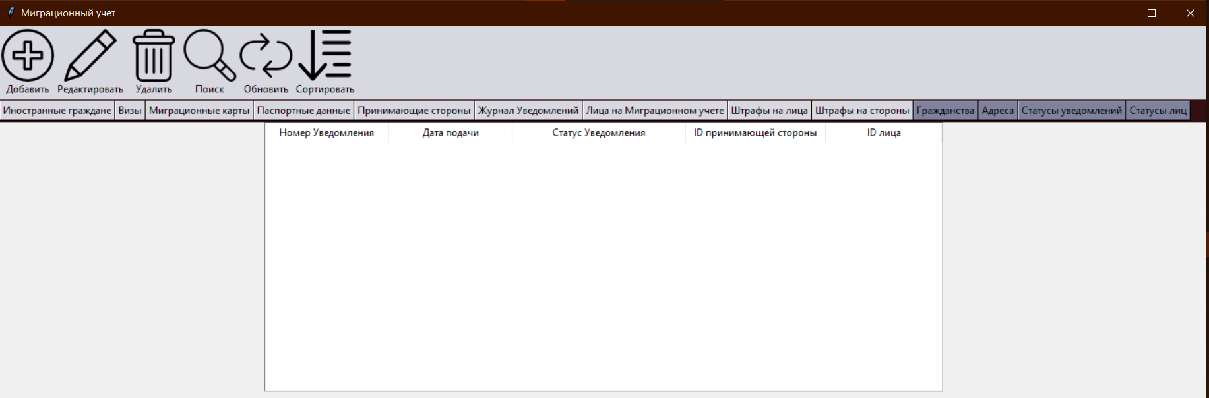def open_add_dialog(self):  
 Add()  
def open_edit_dialog (self):  
 Edit()  
def open_search_dialog(self):  
 Search()

Рисунок Б.19 – Форма «Журнал Уведомлений»

Листинг Б.20 – Форма «Журнал Уведомлений»

def open_tableJUv(self):  
 *self.init_tb()* self.tree.destroy()  
 self.tree_c.destroy()  
 self.tree_r.destroy()  
 self.tree = ttk.Treeview(self, columns=(  
 'К_номер_Уведомления', 'К_дата_подачи', 'ID_статуса', 'ID_принимающей_стороны', 'ID_лица'), height=15, show='headings')  
  
 self.tree.column('К_номер_Уведомления', width=150, anchor=tk.CENTER)  
 self.tree.column('К_дата_подачи', width=150, anchor=tk.CENTER)  
 self.tree.column('ID_статуса', width=210, anchor=tk.CENTER)  
 self.tree.column('ID_принимающей_стороны', width=170, anchor=tk.CENTER)  
 self.tree.column('ID_лица', width=140, anchor=tk.CENTER)  
  
 self.tree.heading('К_номер_Уведомления', text='Номер Уведомления')  
 self.tree.heading('К_дата_подачи', text='Дата подачи')  
 self.tree.heading('ID_статуса', text='Статус Уведомления')  
 self.tree.heading('ID_принимающей_стороны', text='ID принимающей стороны')  
 self.tree.heading('ID_лица', text='ID лица')  
  
 self.tree.pack()  
 self.view_records_JUv()

Листинг Б.21 – Модуль, связанный с формой «Журнал Уведомлений»

def insert_record_JUv(self, К_дата_подачи, ID_статуса, ID_принимающей_стороны, ID_лица):  
 self.db.c.execute('''INSERT INTO журнал_уведомлений(К_дата_подачи, ID_статуса, ID_принимающей_стороны, ID_лица) VALUES (%s, %s, %s, %s)''',  
 (К_дата_подачи, ID_статуса, ID_принимающей_стороны, ID_лица))  
 self.db.conn.commit()  
 self.view_records_JUv()

def view_records_JUv(self):  
 self.db.c.execute('SELECT * FROM журнал_уведомлений')  
 [self.tree.delete(i) for i in self.tree.get_children()]  
 [self.tree.insert('', 'end', values=row) for row in self.db.c.fetchall()]

def edit_record_JUv (self, К_дата_подачи, ID_статуса, ID_принимающей_стороны, ID_лица):  
 self.db.c.execute('''UPDATE журнал_уведомлений SET К_дата_подачи=%s, ID_статуса=%s, ID_принимающей_стороны=%s, ID_лица=%s WHERE К_номер_Уведомления=%s, К_дата_подачи=%s''',  
 (К_дата_подачи, ID_статуса, ID_принимающей_стороны, ID_лица, self.tree.set(self.tree.selection()[0], '#1')))  
 self.db.conn.commit()  
 self.view_records_JUv()

def delete_records_JUv(self):  
 for selection_item in self.tree.selection():  
 self.db.c.execute('''DELETE FROM журнал_уведомлений WHERE К_Номер_Уведомления=%s''',  
 (self.tree.set(selection_item, '#1'),))  
 self.db.conn.commit()  
 self.view_records_JUv()

def open_add_dialog(self):  
 Add()  
def open_edit_dialog (self):  
 Edit()  
def open_search_dialog(self):  
 Search()

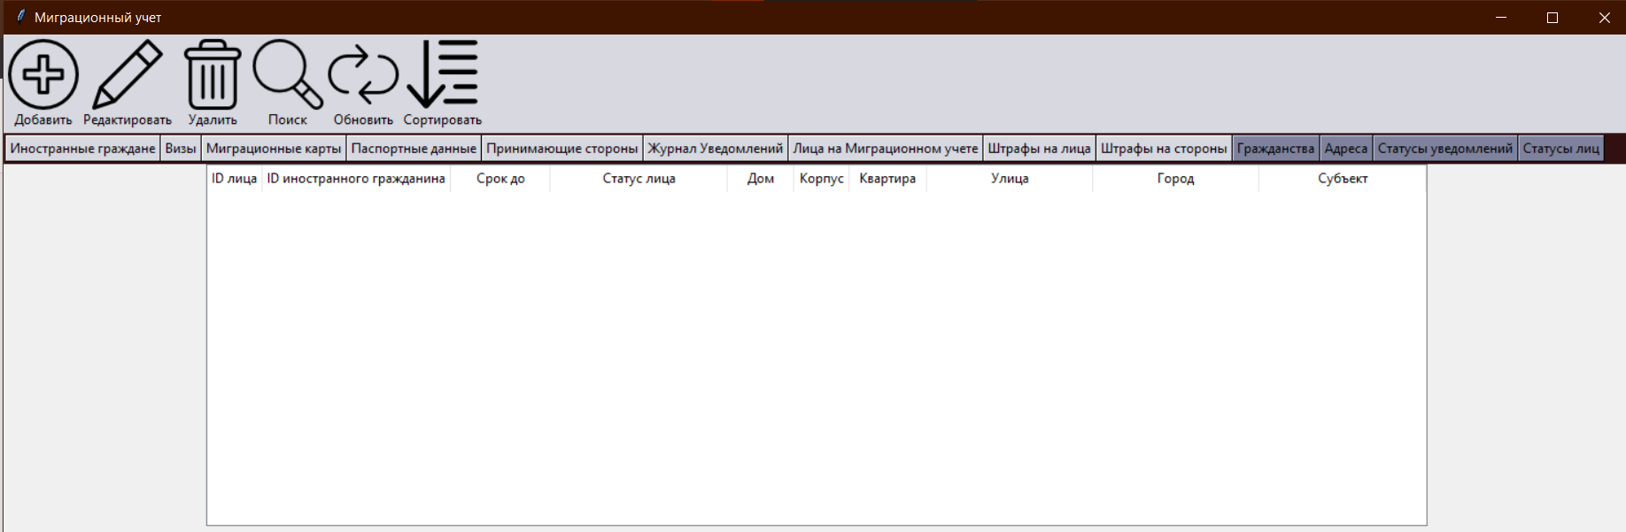Рисунок Б.22 – Форма «Лица на Миграционном учете»

Листинг Б.23 – Форма «Лица на Миграционном учете»

def open_tableLicaOnMigReg(self):  
 *self.init_tb()* self.tree.destroy()  
 self.tree_c.destroy()  
 self.tree_r.destroy()  
 self.tree = ttk.Treeview(self, columns=(  
 'ID_лица', 'ID_иностранного_гражданина', 'Срок_до', 'ID_статуса_лица', 'Дом', 'Корпус', 'Квартира',  
 'ID_улицы', 'ID_города', 'ID_субъекта'), height=15, show='headings')  
  
 self.tree.column('ID_лица', width=50, anchor=tk.CENTER)  
 self.tree.column('ID_иностранного_гражданина', width=170, anchor=tk.CENTER)  
 self.tree.column('Срок_до', width=90, anchor=tk.CENTER)  
 self.tree.column('ID_статуса_лица', width=160, anchor=tk.CENTER)  
 self.tree.column('Дом', width=60, anchor=tk.CENTER)  
 self.tree.column('Корпус', width=50, anchor=tk.CENTER)  
 self.tree.column('Квартира', width=70, anchor=tk.CENTER)  
 self.tree.column('ID_улицы', width=150, anchor=tk.CENTER)  
 self.tree.column('ID_города', width=150, anchor=tk.CENTER)  
 self.tree.column('ID_субъекта', width=150, anchor=tk.CENTER)  
 self.tree.heading('ID_лица', text='ID лица')  
 self.tree.heading('ID_иностранного_гражданина', text='ID иностранного гражданина')  
 self.tree.heading('Срок_до', text='Срок до')  
 self.tree.heading('ID_статуса_лица', text='Статус лица')  
 self.tree.heading('Дом', text='Дом')  
 self.tree.heading('Корпус', text='Корпус')  
 self.tree.heading('Квартира', text='Квартира')  
 self.tree.heading('ID_улицы', text='Улица')  
 self.tree.heading('ID_города', text='Город')  
 self.tree.heading('ID_субъекта', text='Субъект')  
 self.tree.pack()  
 self.view_records_LicaOnMigReg()

Листинг Б.24 – Модуль, связанный с формой «Лица на Миграционном учете»

def insert_record_LicaOnMigreg(self, ID_иностранного_гражданина, Срок_до, ID_статуса_лица, Дом, Корпус, Квартира, ID_улицы, ID_города, ID_субъекта):  
 self.db.c.execute('''INSERT INTO лица_на_миграционном_учете(ID_иностранного_гражданина, Срок_до, ID_статуса_лица, Дом, Корпус, Квартира, ID_улицы, ID_города, ID_субъекта) VALUES (%s, %s, %s, %s, %s, %s, %s, %s, %s )''',  
 (ID_иностранного_гражданина, Срок_до, ID_статуса_лица, Дом, Корпус, Квартира, ID_улицы, ID_города, ID_субъекта))  
 self.db.conn.commit()  
 self.view_records_LicaOnMigReg()

def edit_record_LicaOnMigReg(self, ID_иностранного_гражданина, Срок_до, ID_статуса_лица, Дом, Корпус, Квартира, ID_улицы, ID_города, ID_субъекта):  
 self.db.c.execute(  
 '''UPDATE лица_на_миграционном_учете SET ID_иностранного_гражданина=%s, Срок_до=%s, ID_статуса_лица=%s, Дом=%s, Корпус=%s, Квартира=%s, ID_улицы=%s, ID_города=%s, ID_субъекта=%s WHERE ID_лица=%s''',  
 (ID_иностранного_гражданина, Срок_до, ID_статуса_лица, Дом, Корпус, Квартира, ID_улицы, ID_города, ID_субъекта,  
 self.tree.set(self.tree.selection()[0], '#1')))  
 self.db.conn.commit()  
 self.view_records_LicaOnMigReg()

def view_records_LicaOnMigReg(self):  
 self.db.c.execute('SELECT * FROM лица_на_миграционном_учете')  
 [self.tree.delete(i) for i in self.tree.get_children()]  
 [self.tree.insert('', 'end', values=row) for row in self.db.c.fetchall()]

def delete_records_LicaOnMigreg(self):  
 for selection_item in self.tree.selection():  
 self.db.c.execute('''DELETE FROM лица_на_миграционном_учете WHERE ID_лица=%s''',  
 (self.tree.set(selection_item, '#1'),))  
 self.db.conn.commit()  
 self.view_records_LicaOnMigreg()

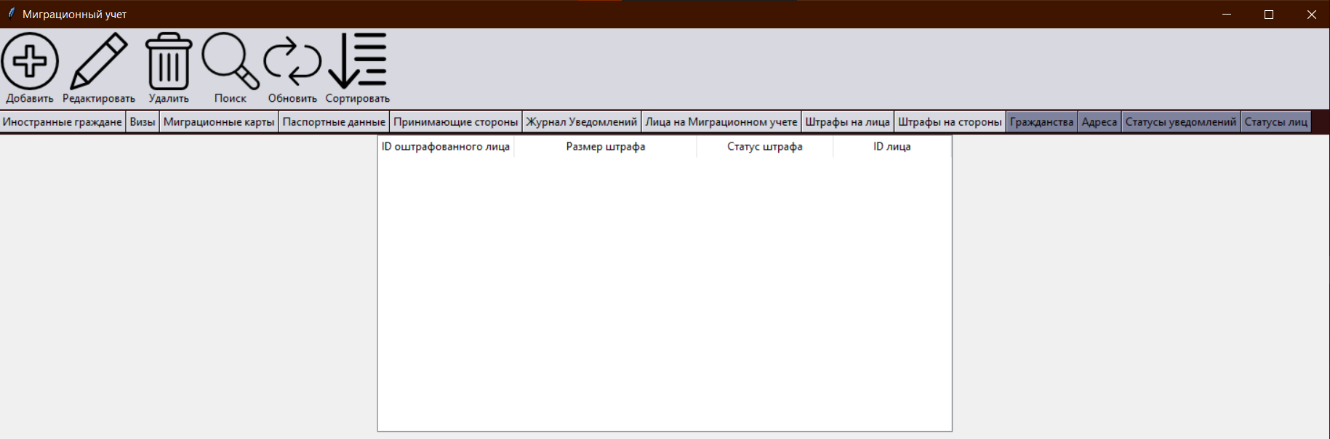def open_add_dialog(self):  
 Add()  
def open_edit_dialog (self):  
 Edit()  
def open_search_dialog(self):  
 Search()

Рисунок Б.25 – Форма «Штрафы на лица»

Листинг Б.26 – Форма «Штрафы на лица»

def open_tableFinesOnLica(self):  
 *self.init_tb()* self.tree.destroy()  
 self.tree_c.destroy()  
 self.tree_r.destroy()  
 self.tree = ttk.Treeview(self, columns=(  
 'ID_оштрафованного_лица', 'Размер_штрафа', 'Статус_штрафа', 'ID_лица'), height=15, show='headings')  
  
 self.tree.column('ID_оштрафованного_лица', width=150, anchor=tk.CENTER)  
 self.tree.column('Размер_штрафа', width=200, anchor=tk.CENTER)  
 self.tree.column('Статус_штрафа', width=150, anchor=tk.CENTER)  
 self.tree.column('ID_лица', width=130, anchor=tk.CENTER)  
  
 self.tree.heading('ID_оштрафованного_лица', text='ID оштрафованного лица')  
 self.tree.heading('Размер_штрафа', text='Размер штрафа')  
 self.tree.heading('Статус_штрафа', text='Статус штрафа')  
 self.tree.heading('ID_лица', text='ID лица')  
  
 self.tree.pack()  
 self.view_records_FinesOnLica()

Листинг Б.27 – Модуль, связанный с формой «Штрафы на лица»

def insert_record_FinesOnLica(self, Размер_штрафа, Статус_штрафа, ID_лица, Причина):  
 self.db.c.execute('''INSERT INTO штрафы_на_лица(Размер_штрафа, Статус_штрафа, ID_лица) VALUES (%s, %s, %s)''',  
 (Размер_штрафа, Статус_штрафа, ID_лица))  
 self.db.conn.commit()  
 self.view_records_FinesOnLica()

def edit_record_FinesOnLica(self, Размер_штрафа, Статус_штрафа, ID_лица):  
 self.db.c.execute(  
 '''UPDATE штрафы_на_лица SET Размер_штрафа=%s, Статус_штрафа=%s, ID_лица=%s WHERE ID_оштрафованного_лица=%s''',  
 (Размер_штрафа, Статус_штрафа, ID_лица, self.tree.set(self.tree.selection()[0], '#1')))  
 self.db.conn.commit()  
 self.view_records_FinesOnLica()

def view_records_FinesOnLica(self):  
 self.db.c.execute('SELECT * FROM штрафы_на_лица')  
 [self.tree.delete(i) for i in self.tree.get_children()]  
 [self.tree.insert('', 'end', values=row) for row in self.db.c.fetchall()]

def delete_records_FinesOnLica(self):  
 for selection_item in self.tree.selection():  
 self.db.c.execute('''DELETE FROM штрафы_на_лица WHERE ID_оштрафованного_лица=%s''',  
 (self.tree.set(selection_item, '#1'),))  
 self.db.conn.commit()  
 self.view_records_FinesOnLica()

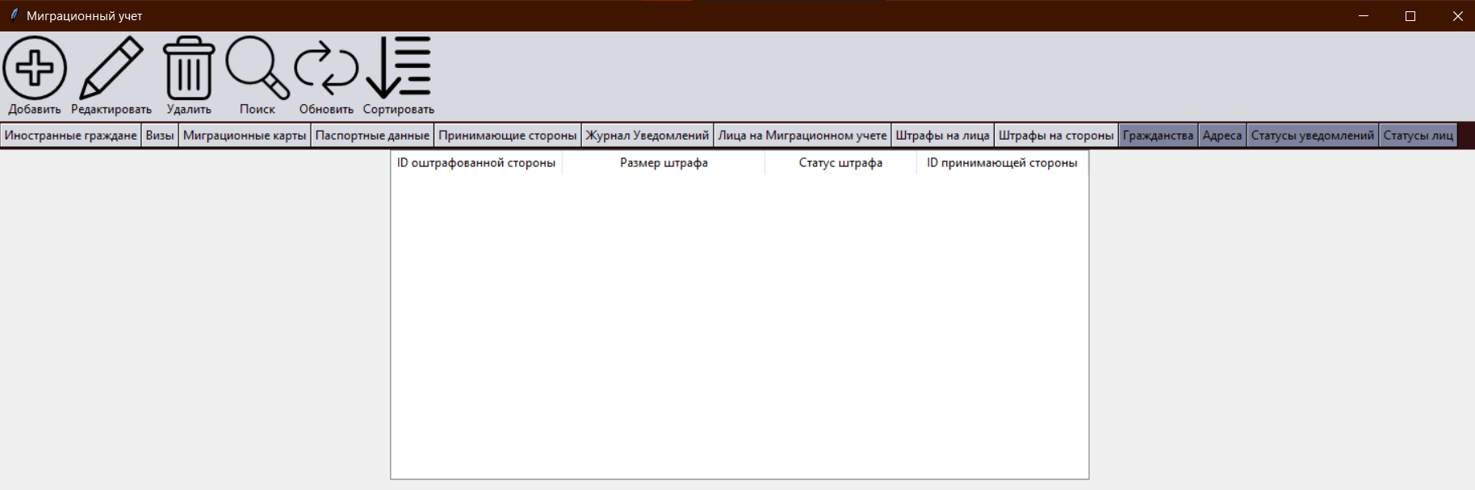def open_add_dialog(self):  
 Add()  
def open_edit_dialog (self):  
 Edit()  
def open_search_dialog(self):  
 Search()

Рисунок Б.28 – Форма «Штрафы на стороны»

Листинг Б.29 – Форма «Штрафы на стороны»

def open_tableFinesOnPrinSt(self):  
 *self.init_tb()* self.tree.destroy()  
 self.tree_c.destroy()  
 self.tree_r.destroy()  
 self.tree = ttk.Treeview(self, columns=(  
 'ID_оштрафованной_стороны', 'Размер_штрафа', 'Статус_штрафа', 'ID_принимающей_стороны'), height=15, show='headings')  
  
 self.tree.column('ID_оштрафованной_стороны', width=170, anchor=tk.CENTER)  
 self.tree.column('Размер_штрафа', width=200, anchor=tk.CENTER)  
 self.tree.column('Статус_штрафа', width=150, anchor=tk.CENTER)  
 self.tree.column('ID_принимающей_стороны', width=170, anchor=tk.CENTER)  
  
 self.tree.heading('ID_оштрафованной_стороны', text='ID оштрафованной стороны')  
 self.tree.heading('Размер_штрафа', text='Размер штрафа')  
 self.tree.heading('Статус_штрафа', text='Статус штрафа')  
 self.tree.heading('ID_принимающей_стороны', text='ID принимающей стороны')  
 self.tree.pack()  
 self.view_records_FinesOnPrinSt()

Листинг Б.30 – Модуль, связанный с формой «Штрафы на стороны»

def insert_record_FinesOnPrinSt(self, Размер_штрафа, Статус_штрафа, ID_принимающей_стороны, Причина):  
 self.db.c.execute('''INSERT INTO штрафы_на_стороны(Размер_штрафа, Статус_штрафа, ID_принимающей_стороны, Причина) VALUES (%s, %s, %s, %s)''',  
 (Размер_штрафа, Статус_штрафа, ID_принимающей_стороны, Причина))  
 self.db.conn.commit()  
 self.view_records_FinesOnPrinSt()

def edit_record_FinesOnPrinSt(self, Размер_штрафа, Статус_штрафа, ID_принимающей_стороны, Причина):  
 self.db.c.execute(  
 '''UPDATE штрафы_на_стороны SET Размер_штрафа=%s , Статус_штрафа=%s , ID_принимающей_стороны=%s , Причина=%s WHERE ID_оштрафованной_стороны=%s''',  
 (Размер_штрафа, Статус_штрафа, ID_принимающей_стороны, Причина, self.tree.set(self.tree.selection()[0], '#1')))  
 self.db.conn.commit()  
 self.view_records_FinesOnPrinSt()

def view_records_FinesOnPrinSt(self):  
 self.db.c.execute('SELECT * FROM штрафы_на_стороны')  
 [self.tree.delete(i) for i in self.tree.get_children()]  
 [self.tree.insert('', 'end', values=row) for row in self.db.c.fetchall()]

def delete_records_FinesOnPrinSt(self):  
 for selection_item in self.tree.selection():  
 self.db.c.execute('''DELETE FROM штрафы_на_стороны WHERE ID_оштрафованной_стороны=%s''',  
 (self.tree.set(selection_item, '#1'),))  
 self.db.conn.commit()  
 self.view_records_FinesOnPrinSt()

def open_add_dialog(self):  
 Add()  
def open_edit_dialog (self):  
 Edit()  
def open_search_dialog(self):  
 Search()

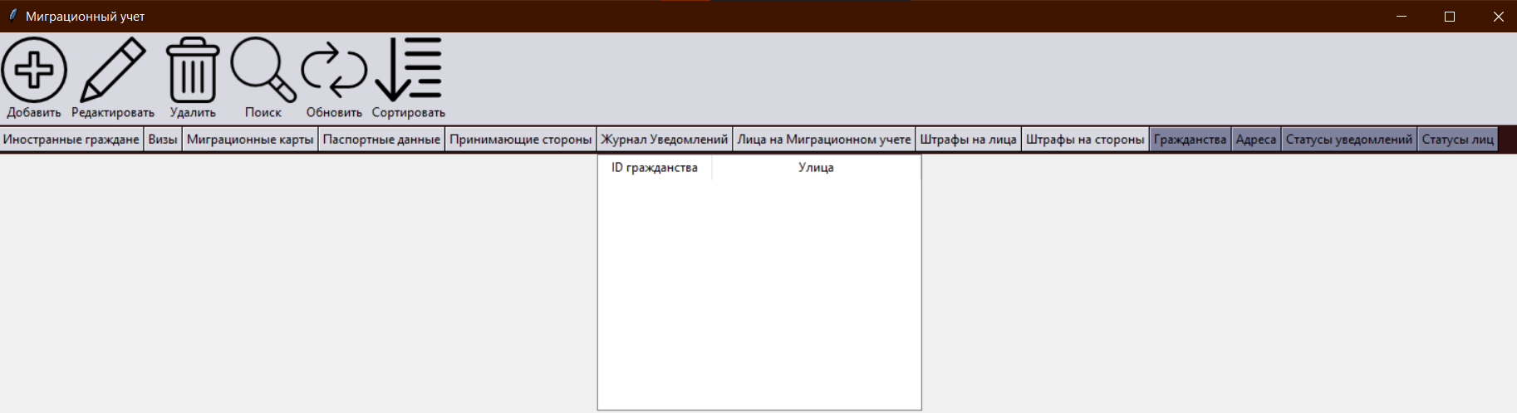

Рисунок Б.31 – Форма «Гражданства»

Листинг Б.32 – Форма «Гражданства»

def open_tableGr(self):

*self.init_tb()*  
 self.tree.destroy()  
 self.tree_c.destroy()  
 self.tree_r.destroy()  
 self.tree = ttk.Treeview(self, columns=('ID_гражданства', 'Наименование'), height=11, show='headings')  
 self.tree.column('ID_гражданства', width=110, anchor=tk.CENTER)  
 self.tree.column('Наименование', width=200, anchor=tk.CENTER)  
 self.tree.heading('ID_гражданства', text='ID гражданства')  
 self.tree.heading('Наименование', text='Улица')  
 self.tree.pack()  
 self.view_records_gr()

Листинг Б.33 – Модуль, связанный с формой «Гражданства»

def view_records_gr(self):  
 self.db.c.execute('SELECT * FROM гражданства')  
 [self.tree.delete(i) for i in self.tree.get_children()]  
 [self.tree.insert('', 'end', values=row) for row in self.db.c.fetchall()]

def delete_records_gr(self):  
 for selection_item in self.tree.selection():  
 self.db.c.execute('''DELETE FROM гражданства WHERE ID_гражданства=%s''',  
 (self.tree.set(selection_item, '#1'),))  
 self.db.conn.commit()  
 self.view_records_gr()

def insert_record_gr(self, Наименование):  
 self.db.c.execute('''INSERT INTO гражданства(Наименование) VALUES (%s)''', (Наименование))  
 self.db.conn.commit()  
 self.view_records_gr()

def edit_record_gr(self, Наименование):  
 self.db.c.execute('''UPDATE гражданства SET Наименование=%s WHERE ID_гражданства=%s''', (Наименование, self.tree.set(self.tree.selection()[0], '#1')))  
 self.db.conn.commit()  
 self.view_records_gr()

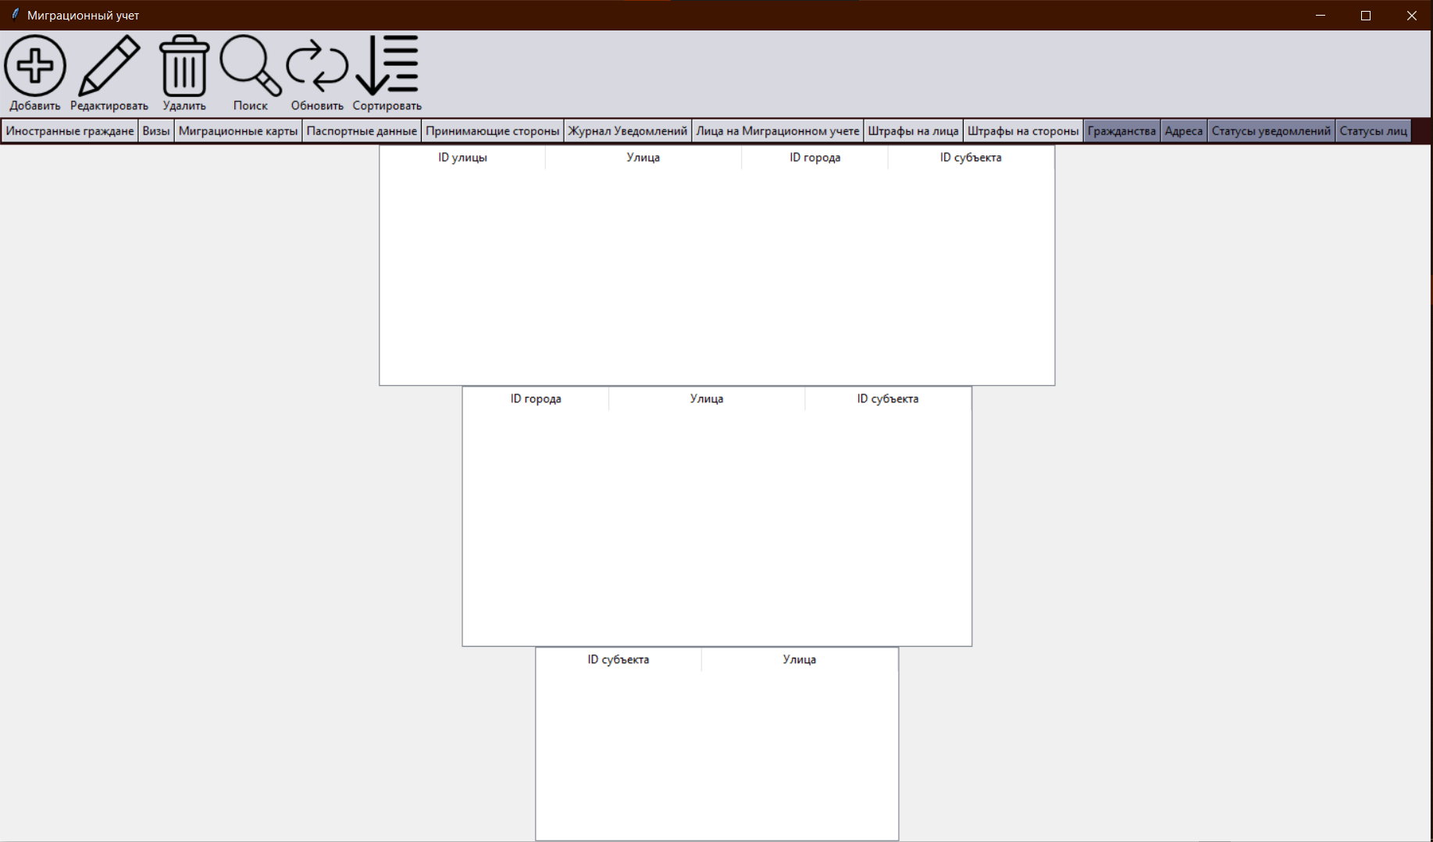def open_add_dialog(self):  
 Add()  
def open_edit_dialog (self):  
 Edit()  
def open_search_dialog(self):  
 Search()

Рисунок Б.34 – Форма «Адреса»

Листинг Б.35 – Форма «Адреса»

def open_tableAdresa(self):  
 *self.init*_*tb ()* self.tree.destroy()  
 self.tree_c.destroy()  
 self.tree_r.destroy()  
 self.tree = ttk.Treeview(self, columns=( 'ID_улицы', 'Наименование', 'ID_города', 'ID_субъекта'), height=11, show='headings')  
 self.tree.column('ID_улицы', width=170, anchor=tk.CENTER)  
 self.tree.column('Наименование', width=200, anchor=tk.CENTER)  
 self.tree.column('ID_города', width=150, anchor=tk.CENTER)  
 self.tree.column('ID_субъекта', width=170, anchor=tk.CENTER)  
  
 self.tree.heading('ID_улицы', text='ID улицы')  
 self.tree.heading('Наименование', text='Улица')  
 self.tree.heading('ID_города', text='ID города')  
 self.tree.heading('ID_субъекта', text='ID субъекта')  
 self.tree.pack()  
 self.view_records_streets()  
  
 self.tree_c = ttk.Treeview(self, columns=('ID_города', 'Наименование', 'ID_субъекта'), height=12,  
 show='headings')  
 self.tree_c.column('ID_города', width=150, anchor=tk.CENTER)  
 self.tree_c.column('Наименование', width=200, anchor=tk.CENTER)  
 self.tree_c.column('ID_субъекта', width=170, anchor=tk.CENTER)  
 self.tree_c.heading('ID_города', text='ID города')  
 self.tree_c.heading('Наименование', text='Улица')  
 self.tree_c.heading('ID_субъекта', text='ID субъекта')  
 self.tree_c.pack()  
 self.view_records_cities()  
 self.tree_r = ttk.Treeview(self, columns=('ID_субъекта', 'Наименование', ), height=9, show='headings')  
  
 self.tree_r.column('ID_субъекта', width=170, anchor=tk.CENTER)  
 self.tree_r.column('Наименование', width=200, anchor=tk.CENTER)  
  
 self.tree_r.heading('ID_субъекта', text='ID субъекта')  
 self.tree_r.heading('Наименование', text='Улица')  
  
 self.tree_r.pack()  
 self.view_records_regions()

Листинг Б.36 – Модуль, связанный с формой «Адреса»

def view_records_streets(self):  
 self.db.c.execute('SELECT * FROM улицы')  
 [self.tree.delete(i) for i in self.tree.get_children()]  
 [self.tree.insert('', 'end', values=row) for row in self.db.c.fetchall()]

def view_records_cities(self):  
 self.db.c.execute('SELECT * FROM города')  
 [self.tree_c.delete(i) for i in self.tree_c.get_children()]  
 [self.tree_c.insert('', 'end', values=row) for row in self.db.c.fetchall()]  
  
def view_records_regions(self):  
 self.db.c.execute('SELECT * FROM субъекты')  
 [self.tree_r.delete(i) for i in self.tree_r.get_children()]  
 [self.tree_r.insert('', 'end', values=row) for row in self.db.c.fetchall()]

def open_add_dialog(self):  
 Add()  
def open_edit_dialog (self):  
 Edit()  
def open_search_dialog(self):  
 Search()

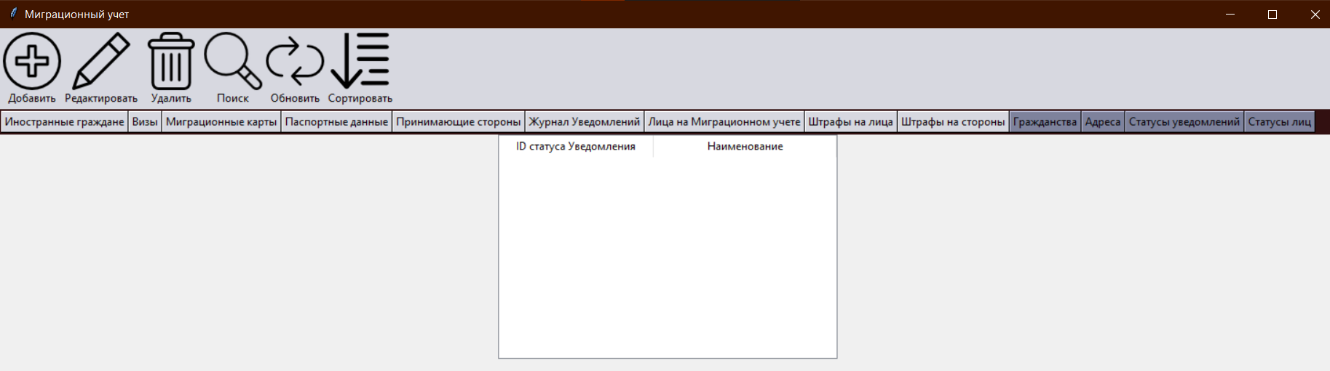Рисунок Б.37 – Форма «Статусы Уведомлений»

Листинг Б.38 – Форма «Статусы Уведомлений»

def open_tableStUv(self):  
 self.tree.destroy()  
 self.tree_c.destroy()  
 self.tree_r.destroy()  
 self.tree = ttk.Treeview(self, columns=('ID_статуса', 'Наименование' ), height=11,  
 show='headings')  
  
 self.tree.column('ID_статуса', width=170, anchor=tk.CENTER)  
 self.tree.column('Наименование', width=200, anchor=tk.CENTER)  
  
 self.tree.heading('ID_статуса', text='ID статуса Уведомления')  
 self.tree.heading('Наименование', text='Наименование')  
  
 self.tree.pack()  
 self.view_records_StUv()

Листинг Б.39 – Модуль, связанный с формой «Статусы Уведомлений»

def view_records_StUv(self):  
 self.db.c.execute('SELECT * FROM статусы_уведомлений')  
 [self.tree.delete(i) for i in self.tree.get_children()]  
 [self.tree.insert('', 'end', values=row) for row in self.db.c.fetchall()]

**def** insert_record_StUv(self, Наименование):  
 self.db.c.execute(**'''INSERT INTO статусы_уведомлений(Наименование) VALUES (%s)'''**, (Наименование))  
 self.db.conn.commit()  
 self.view_records_StUv()

**def** edit_record_StUv(self, Наименование):  
 self.db.c.execute(**'''UPDATE статусы_уведомлений SET Наименование=%s WHERE ID_статуса=%s'''**, (Наименование, self.tree.set(self.tree.selection()[0], **'#1'**)))  
 self.db.conn.commit()  
 self.view_records_StUv()

**def** delete_records_StUv(self):  
 **for** selection_item **in** self.tree.selection():  
 self.db.c.execute(**'''DELETE FROM статусы_уведомлений WHERE ID_статуса=%s'''**,  
 (self.tree.set(selection_item, **'#1'**),))  
 self.db.conn.commit()  
 self.view_records_StUv()  
def open_add_dialog(self):  
 Add()  
def open_edit_dialog (self):  
 Edit()  
def open_search_dialog(self):  
 Search()

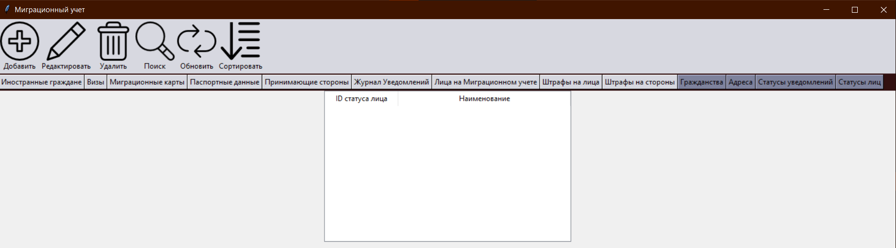Рисунок Б.40 – Форма «Статусы лиц»

Листинг Б.41 – Форма «Статусы лиц»

def open_tableStLic(self):  
 self.tree.destroy()  
 self.tree_c.destroy()  
 self.tree_r.destroy()  
 self.tree = ttk.Treeview(self, columns=('ID_статуса_лица', 'Статус_лица' ), height=11,  
 show='headings')  
  
 self.tree.column('ID_статуса_лица', width=120, anchor=tk.CENTER)  
 self.tree.column('Статус_лица', width=280, anchor=tk.CENTER)  
  
 self.tree.heading('ID_статуса_лица', text='ID статуса лица')  
 self.tree.heading('Статус_лица', text='Наименование')  
  
 self.tree.pack()  
 self.view_records_StLic()

Листинг Б.42 – Модуль, связанный с формой «Статусы лиц»

def view_records_StLic(self):  
 self.db.c.execute('SELECT * FROM статусы_лиц')  
 [self.tree.delete(i) for i in self.tree.get_children()]  
 [self.tree.insert('', 'end', values=row) for row in self.db.c.fetchall()]

**def** insert_record_StLic(self, Статус_лица):  
 self.db.c.execute(**'''INSERT INTO статусы_уведомлений(Наименование) VALUES (%s)'''**, (Статус_лица))  
 self.db.conn.commit()  
 self.view_records_StLic()

**def** edit_record_StLic(self, Статус_лица):  
 self.db.c.execute(**'''UPDATE статусы_лиц SET Статус_лица=%s WHERE ID_статуса_лица=%s'''**, (Статус_лица, self.tree.set(self.tree.selection()[0], **'#1'**)))  
 self.db.conn.commit()  
 self.view_records_StLic()

**def** delete_records_StLic(self):  
 **for** selection_item **in** self.tree.selection():  
 self.db.c.execute(**'''DELETE FROM статусы_лиц WHERE ID_статуса_лица=%s'''**,  
 (self.tree.set(selection_item, **'#1'**),))  
 self.db.conn.commit()  
 self.view_records_StLic()

def open_add_dialog(self):  
 Add()  
def open_edit_dialog (self):  
 Edit()  
def open_search_dialog(self):  
 Search()